**АДМИНИСТРАЦИЯ НОВОИЧИНСКОГО СЕЛЬСОВЕТА**

**КУЙБЫШЕВСКОГО РАЙОНА**

**НОВОСИБИРСКОЙ ОБЛАСТИ**

ПОСТАНОВЛЕНИЕ

с. Новоичинское

12.10.2023 № 54

**«Об утверждении организационно-распорядительных**

**документов по транспортной безопасности на объекте транспортной инфраструктуры «Мостовой переход через р. Ича в с. Назарово Куйбышевского района Новосибирской области»**

В соответствии с требованиями Федерального закона от 9 февраля 2007 года № 16-ФЗ «О транспортной безопасности», подпункта 7 пункта 10 Требований по обеспечению транспортной безопасности, в том числе требований к антитеррористической защищенности объектов (территорий), учитывающих уровни безопасности для объектов транспортной инфраструктуры дорожного хозяйства, утвержденных постановлением Правительства Российской Федерации от 21 декабря 2020 года № 2201 и в целях реализации мер по обеспечению транспортной безопасности на объекте транспортной инфраструктуры, администрация Новоичинского сельсовета Куйбышевского района Новосибирской области ПОСТАНОВЛЯЕТ:

1. Утвердить нижеперечисленные внутренние организационно- распорядительные документы, направленные на реализацию мер по обеспечению транспортной безопасности на объекте транспортной инфраструктуры «Мостовой переход через р. Ича в с. Назарово Куйбышевского района Новосибирской области»:
   1. Схему управления силами обеспечения транспортной безопасности (приложение № 1).
   2. Перечень штатных должностей работников субъекта транспортной инфраструктуры, непосредственно связанных с обеспечением транспортной безопасности объекта транспортной инфраструктуры (приложение № 2).
   3. Перечень штатных должностей работников субъекта транспортной инфраструктуры, осуществляющих деятельность в зоне транспортной безопасности объекта транспортной инфраструктуры и на критических элементах объекта транспортной инфраструктуры (приложение № 3).
   4. Перечень штатных должностей работников юридических лиц и (или) индивидуальных предпринимателей, осуществляющих на законных основаниях деятельность в технологическом секторе зоны транспортной безопасности объекта транспортной инфраструктуры и (или) на критических элементах объекта транспортной инфраструктуры, за исключением уполномоченных подразделений федеральных органов исполнительной власти (приложение № 4).
   5. Порядок реагирования сил обеспечения транспортной безопасности на подготовку к совершению акта незаконного вмешательства или совершение акта незаконного вмешательства (приложение № 5).
   6. Порядок доведения до сил обеспечения транспортной безопасности информации об изменении уровней безопасности, а также реагирования на такую информацию (приложение № 6).
   7. Порядок взаимодействия между силами обеспечения транспортной безопасности объектов транспортной инфраструктуры и(или) силами обеспечения транспортной безопасности объектов транспортной инфраструктуры, с которыми имеется технологическое взаимодействие (приложение № 7).
   8. Схему информирования Федерального дорожного агентства и уполномоченных подразделений органов Федеральной службы безопасности Российской Федерации, органов внутренних дел и Федеральной службы по надзору в сфере транспорта об угрозах совершения и(или) о совершении акта незаконного вмешательства (приложение № 8).
   9. Схему размещения и состав оснащения контрольно-пропускных пунктов и постов объекта транспортной инфраструктуры на границах зоны транспортной безопасности объекта транспортной инфраструктуры и (или) ее частей, технологического сектора зоны транспортной безопасности объекта транспортной инфраструктуры, критических элементов объекта транспортной инфраструктуры (приложение № 9).
   10. Схему размещения технических систем и средств досмотра, включающего мероприятия, осуществляемые в целях обеспечения транспортной безопасности, по обследованию объектов досмотра, направленные на обнаружение предметов и веществ, которые запрещены или ограничены для перемещения, а также на выявление лиц, не имеющих правовых оснований для прохода (проезда) в зону транспортной безопасности объекта транспортной инфраструктуры или ее часть (за исключением сектора свободного доступа), на объекте транспортной инфраструктуры для выявления предметов и веществ, которые запрещены или ограничены для перемещения (приложение № 10).
   11. Перечень и порядок эксплуатации (функционирования) технических средств обеспечения транспортной безопасности, установленных на объекте транспортной инфраструктуры, а также заграждений, решеток, усиленных дверей, заборов, шлюзовых камер, досмотровых эстакад, запорных устройств, иных сооружений и устройств, предназначенных для принятия мер по недопущению несанкционированного проникновения и совершения актов незаконного вмешательства (приложение №11).
   12. Инструкция о пропускном и внутриобъектовом режимах на объекте транспортной инфраструктуры (приложение № 12).
2. Копии приложений к постановлению приложить к Плану обеспечения транспортной безопасности объекта транспортной инфраструктуры.
3. Контроль за исполнением приказа оставляю за собой

Глава Новоичинского сельсовета Н.О. Кущенко

Приложение № 1

к постановлению администрации Новоичинского сельсовета

Куйбышевского района

Новосибирской области

от 12.10.2023 № 54

**Схема**

**управления силами обеспечения транспортной безопасности**

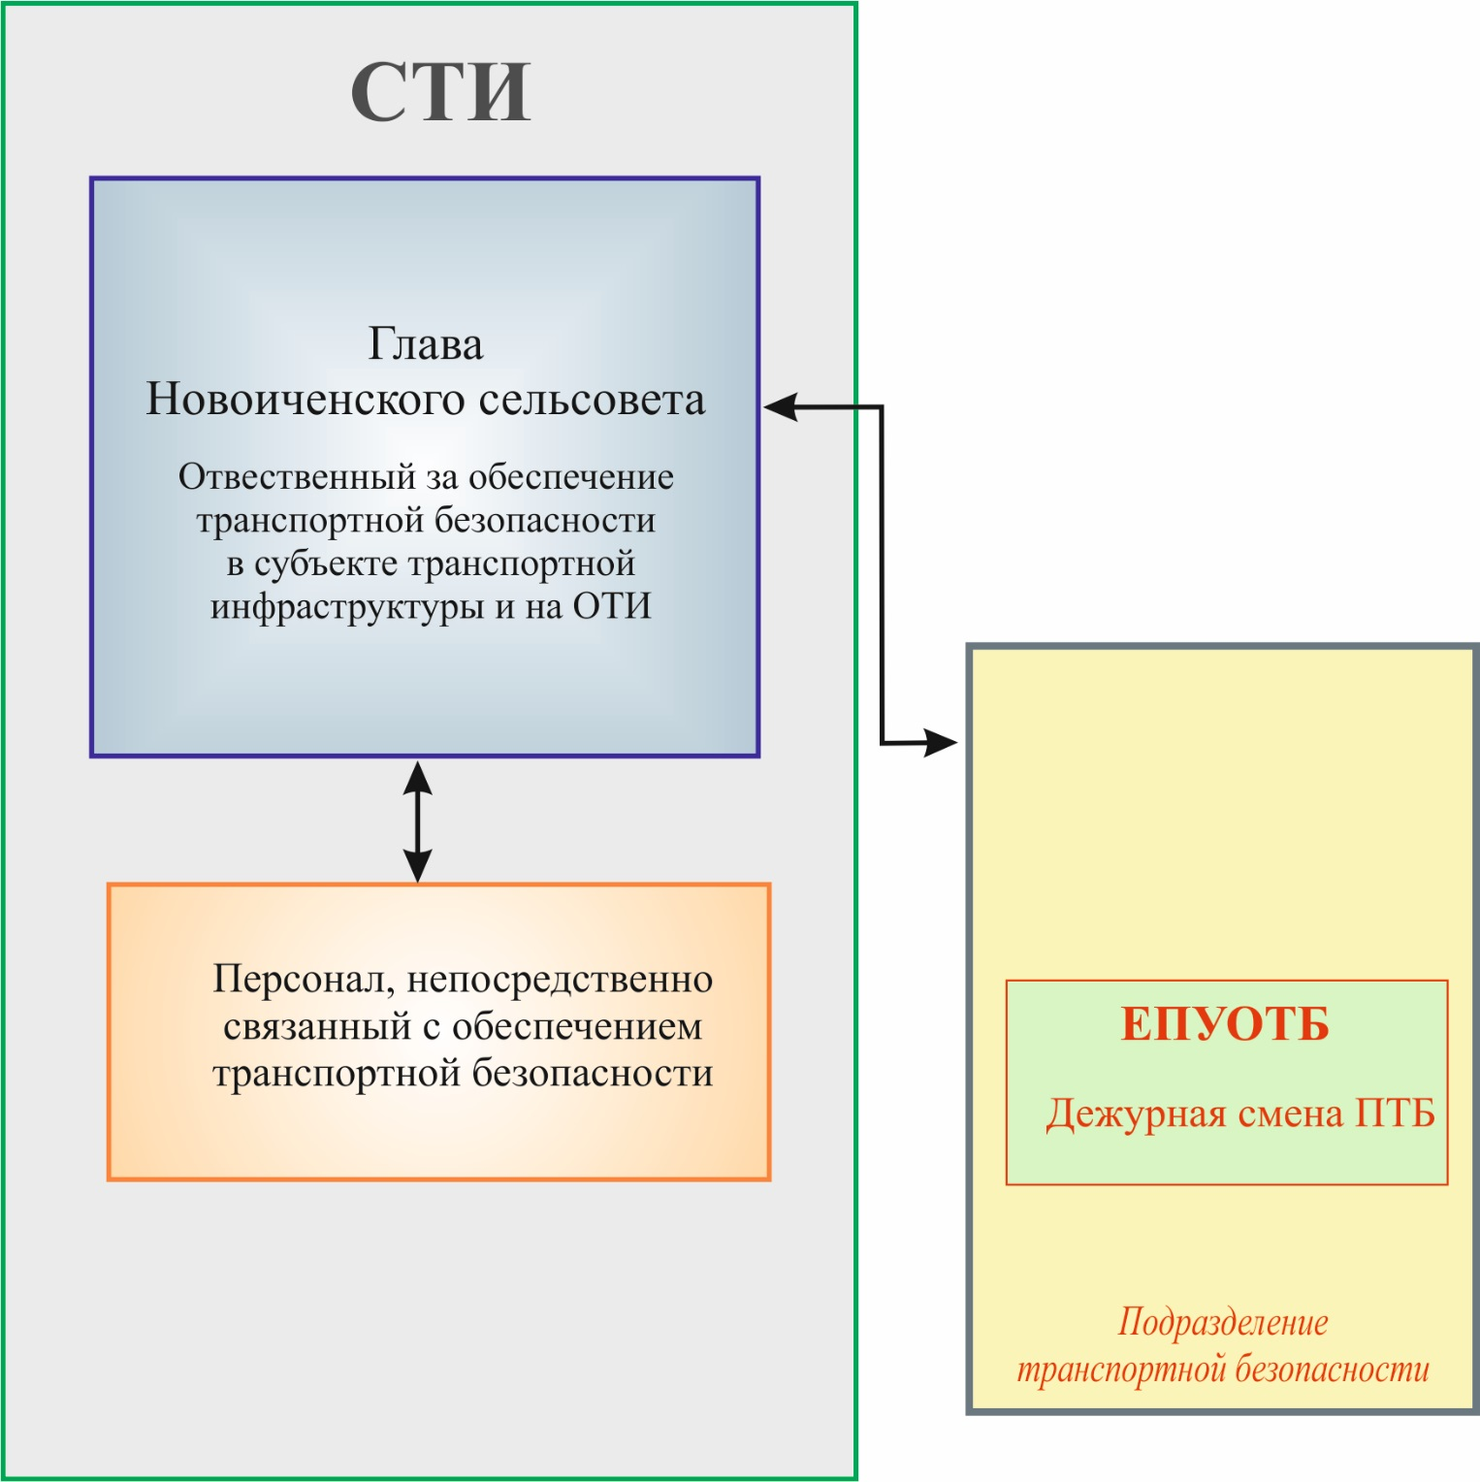

Приложение № 2

к постановлению администрации Новоичинского сельсовета

Куйбышевского района

Новосибирской области

от 12.10.2023 № 54

**Перечень штатных должностей работников субъекта транспортной инфраструктуры, непосредственно связанного с обеспечением транспортной безопасности объекта транспортной инфраструктуры**

|  |  |  |
| --- | --- | --- |
| №  п/п | Должность | Штатная численность (чел.) |
| 1 | Глава Новоичинского сельсовета | 1 |

Приложение № 3

к постановлению администрации Новоичинского сельсовета

Куйбышевского района

Новосибирской области

от 12.10.2023 № 54

**Перечень штатных должностей работников субъекта транспортной инфраструктуры, осуществляющих деятельность в зоне транспортной безопасности объектов транспортной инфраструктуры**

|  |  |  |
| --- | --- | --- |
| №  п/п | Должность | Штатная численность (чел.) |
| 1 | Глава Новоичинского сельсовета | 1 |
| 2 | Специалист 1 разряда Новоичинского сельсовета | 1 |

Приложение № 4

к постановлению администрации Новоичинского сельсовета

Куйбышевского района

Новосибирской области

от 12.10.2023 № 54

**Перечень штатных должностей работников юридических лиц и (или) индивидуальных предпринимателей, осуществляющих на законных основаниях деятельность в технологическом секторе зоны транспортной безопасности объекта транспортной инфраструктуры и (или) на критических элементах объекта транспортной инфраструктуры, за исключением уполномоченных подразделений федеральных органов исполнительной власти**

|  |  |  |  |  |
| --- | --- | --- | --- | --- |
| Наименование организации | Вид деятельности | Должность | Количество | Сектор зоны транспортной безопасности |
| ИП Квашнин Н.Н. | Обслуживание мостов | Тракторист | 1 | Зона транспортной безопасности ОТИ |
| Эбель В.В. | Тракторист | 1 |

Приложение № 5

к постановлению администрации Новоичинского сельсовета

Куйбышевского района

Новосибирской области

от 12.10.2023 № 54

**Порядок реагирования сил обеспечения транспортной безопасности на подготовку к совершению акта незаконного вмешательства или совершение акта незаконного вмешательства**

1. Порядок реагирования сил обеспечения транспортной безопасности на подготовку к совершению акта незаконного вмешательства или совершение акта незаконного вмешательства (далее – Порядок) разработан в соответствии с подпунктом 10 пункта 7 Требований по обеспечению транспортной безопасности, в том числе требования к антитеррористической защищенности объектов (территорий), учитывающие уровни безопасности для различных категорий объектов транспортной инфраструктуры дорожного хозяйства, утвержденных постановлением Правительства Российской Федерации от 21.12.2020 № 2201 и определяет действия сил обеспечения транспортной безопасности на подготовку к совершению или совершение АНВ в отношении объекта транспортной инфраструктуры администрации Новоичинского сельсовета.

2. Настоящий Порядок устанавливает процедуру действий (реагирование) лиц ответственных за обеспечение транспортной безопасности в субъекте транспортной инфраструктуры и на объекте транспортной инфраструктуры, работников субъекта транспортной инфраструктуры, непосредственно связанных с обеспечением транспортной безопасности объекта транспортной инфраструктуры и работников подразделения транспортной безопасности на подготовку к совершению акта незаконного вмешательства или совершение акта незаконного вмешательства.

3. Приказом Минтранса РФ, ФСБ РФ и МВД РФ от 05.03.2010 № 52/112/134 «Об утверждении Перечня потенциальных угроз совершения актов незаконного вмешательства в деятельность объектов транспортной инфраструктуры и транспортных средств» определен следующий перечень потенциальных угроз совершения АНВ в деятельность ОТИ:

- угроза захвата – возможность захвата ОТИ, установления над ними контроля силой или угрозой применения силы, или путем любой другой формы запугивания;

- угроза взрыва – возможность разрушения ОТИ или нанесения ему, здоровью персонала и другим лицам повреждений путем взрыва (обстрела);

- угроза размещения или попытки размещения на ОТИ взрывных устройств (взрывчатых веществ) – возможность размещения или совершения действий в целях размещения каким бы то ни было способом на ОТИ взрывных устройств (взрывчатых веществ), которые могут разрушить ОТИ, нанести ему повреждения;

- угроза поражения опасными веществами – возможность загрязнения ОТИ или его критического элемента опасными химическими, радиоактивными или биологическими агентами, угрожающими жизни или здоровью персонала и других лиц;

- угроза захвата критического элемента ОТИ – возможность захвата критического элемента ОТИ, установления над ним контроля силой или угрозой применения силы, или путем любой другой формы запугивания;

- угроза взрыва критического элемента ОТИ – возможность разрушения критического элемента ОТИ или нанесения ему повреждения путем взрыва (обстрела), создающего угрозу функционированию ОТИ, жизни или здоровью персонала и других лиц;

- угроза размещения или попытки размещения на КЭ ОТИ взрывных устройств (взрывчатых веществ) – возможность размещения или совершения действий в целях размещения каким бы то ни было способом на КЭ ОТИ взрывных устройств (взрывчатых веществ), которые могут разрушить КЭ ОТИ или нанести ему повреждения, угрожающие безопасному функционированию ОТИ, жизни или здоровью персонала и других лиц;

- угроза блокирования – возможность создания препятствия, ограничивающего функционирование ОТИ, угрожающего жизни или здоровью персонала и других лиц;

- угроза хищения – возможность совершения хищения элементов ОТИ, которое может привести его в негодное для эксплуатации состояние, угрожающее жизни или здоровью персонала и других лиц.

4. Работники сил обеспечения транспортной безопасности при выявлении признаков подготовки к совершению АНВ или совершения АНВ в отношении ОТИ обязаны незамедлительно проинформировать начальника смены (начальник смены) ПТБ ОТИ.

5. Начальник смены ПТБ ОТИ:

- оценивает реальность угрозы для ОТИ;

- дает распоряжение на посты ОТИ и ГБР для принятия мер по прекращению доступа на ОТИ посетителей и эвакуации людей с ОТИ;

- производит оповещение (лично):

лица, ответственного за обеспечение транспортной безопасности в администрации Новоичинского сельсовета и на ОТИ по телефонам **8 (38362) 37-190** или **8-991-377-25-25**.;

оперативного дежурного подразделения транспортной безопасности по телефону 8________________ *(после привлечения ПТБ)*. При этом обязательно должен сообщить наименование ОТИ, адрес, вид угрозы АНВ.

- организует встречу оперативной группы УФСБ России по Новосибирской области и МО МВД России «Куйбышевский»;

- с прибытием оперативной группы УФСБ России по Новосибирской области и МО МВД России «Куйбышевский», докладывает обстановку, передает управление ее руководителю и далее действует по его указаниям, принимая все меры по обеспечению проводимых оперативной группой мероприятий.

При необходимости осуществляет допуск на ОТИ (проход/проезд) сотрудников Управления МЧС России по Новосибирской области и автомашин скорой медицинской помощи в сопровождении лиц из числа сил обеспечения транспортной безопасности.

6. Группа быстрого реагирования:

При получении информации от начальника смены ПТБ ОТИ об угрозе АНВ незамедлительно выдвигается к месту совершения АНВ на ОТИ.

Прибыв на место АНВ работники ГБР:

- проверяют достоверность полученной информации;

- докладывает начальнику смены (старшему смены) ПТБ ОТИ результаты проверки полученной информации;

- при необходимости принимают меры по эвакуации людей с ОТИ;

- с прибытием оперативной УФСБ России по Новосибирской области и МО МВД России «Куйбышевский» действуют по ее указаниям, принимая все меры по обеспечению проводимых оперативной группой мероприятий.

7. Ответственный за обеспечение транспортной безопасности в СТИ и на ОТИ:

- уточняет поступившую информацию;

- уточняет задачу подразделению транспортной безопасности по усилению защиты ОТИ от АНВ;

- незамедлительно информирует об угрозе совершения АНВ территориальные органы:

- УФСБ России по Новосибирской области по телефону 8(383) 269-72-69 и на электронную почту novosibirsk@fsb.ru;

- МО МВД России «Куйбышевский» по телефону 8(38362) 51-490;

- Межрегиональное территориальное управление Федеральной службы по надзору в сфере транспорта по Сибирскому федеральному округу (МТУ Ространснадзора по СФО (г. Новосибирск) по телефону/факсу 8(383) 222-00-34 и на электронную почту ddo_ugansfo@rostransnadzor.ru и через них Федеральную службы по надзору в сфере транспорта (Ространснадзор) и Федеральное дорожное агентство. При этом обязательно должен сообщить наименование ОТИ, адрес, с какого направления осуществляется проникновение нарушителей, состав группы нарушителей, от кого поступила информация и другие детали;

- организует совместную работу СОТБ ОТИ с прибывшей на ОТИ оперативной группой УФСБ России по Новосибирской области и МО МВД России «Куйбышевский», пожарно-спасательными расчетами, аварийно-спасательными командами, работниками скорой медицинской помощи для устранения последствий АНВ, а также для эвакуации пострадавших;

- в случае изменения уровня безопасности на ОТИ доводит данные изменения до СОТБ ОТИ.

При введении (объявлении) повышенных уровней безопасности на ОТИ силами обеспечения транспортной безопасности реализуются дополнительные мероприятия в соответствии с требованиями пунктов 9, 10 Требований по обеспечению транспортной безопасности, в том числе требования к антитеррористической защищенности объектов (территорий), учитывающие уровни безопасности для различных категорий объектов транспортной инфраструктуры дорожного хозяйства, утвержденных постановлением Правительства Российской Федерации от 21.12.2020 № 2201.

Приложение № 6

к постановлению администрации Новоичинского сельсовета

Куйбышевского района

Новосибирской области

от 12.10.2023 № 54

**Порядок**

**доведения до сил обеспечения транспортной безопасности информации об изменении уровня безопасности объектов транспортной инфраструктуры, а также реагирования на такую информацию**

**1. Общие положения**

1.1. Порядок доведения до сил обеспечения транспортной безопасности информации об изменении уровней безопасности, а также реагирования на такую информацию на объекте транспортной инфраструктуры (далее – Порядок) разработан на основании требований постановления Правительства Российской Федерации от 29.12.2020 № 2344 «Об уровнях безопасности объектов транспортной инфраструктуры и транспортных средств и о порядке их объявления (установления)», постановления Правительства Российской Федерации от 21.12.2020 № 2201 «Об утверждении требований по обеспечению транспортной безопасности, в том числе требований к антитеррористической защищенности объектов (территорий), учитывающих уровни безопасности для различных категорий объектов транспортной инфраструктуры дорожного хозяйства» и приказа Министерства транспорта Российской Федерации от 05.10.2020 № 409 «Об утверждении порядка получения субъектами транспортной инфраструктуры и перевозчиками информации по вопросам обеспечения транспортной безопасности» и определяет процедуру получения информации по вопросам обеспечения транспортной безопасности от уполномоченных подразделений федеральных органов исполнительной власти, доведения информации об изменении уровней безопасности до сил обеспечения транспортной безопасности, а также порядок реагирования сил обеспечения транспортной безопасности на данную информацию.

1.2. Уровни безопасности объектов транспортной инфраструктуры:

- уровень № 1 – степень защищенности транспортного комплекса от потенциальных угроз, заключающихся в наличии совокупности вероятных условий и факторов, создающих опасность совершения акта незаконного вмешательства в деятельность транспортного комплекса;

- уровень № 2 – степень защищенности транспортного комплекса от непосредственных угроз, заключающихся в наличии совокупности конкретных условий и факторов, создающих опасность совершения акта незаконного вмешательства в деятельность транспортного комплекса;

- уровень № 3 – степень защищенности транспортного комплекса от прямых угроз, заключающихся в наличии совокупности условий и факторов, создавших опасность совершения акта незаконного вмешательства в деятельность транспортного комплекса.

1.3. Уровень безопасности объектов транспортной инфраструктуры № 1 действует постоянно, если не объявлен иной уровень безопасности.

1.4. Уровни безопасности объектов транспортной инфраструктуры № 2 и № 3 объявляются (устанавливаются) и отменяются главой Новоичинского сельсовета Куйбышевского района Новосибирской области на основании:

- решения руководителей, образованных в соответствии с Указом Президента Российской Федерации от 15.02.2006 № 116 Федерального оперативного штаба, оперативных штабов в субъектах Российской Федерации либо Министра транспорта Российской Федерации (уполномоченных ими должностных лиц) об изменении степени угрозы совершения, носящего террористический характер акта незаконного вмешательства в деятельность транспортного комплекса;

- решения Министра внутренних дел Российской Федерации либо Министра транспорта Российской Федерации (уполномоченных ими должностных лиц) об изменении степени угрозы совершения, не носящего террористический характер акта незаконного вмешательства в деятельность транспортного комплекса.

1.5. Уровни безопасности объектов транспортной инфраструктуры № 2 и №3 могут объявляться (устанавливаться) на срок не более 15 суток как в отношении 1 объекта транспортной инфраструктуры, так и в отношении группы (2 и более) объектов транспортной инфраструктуры.

1.6. Сроки реализации на объектах транспортной инфраструктуры (далее - ОТИ) дополнительных мер при изменении уровня безопасности с момента получения, сообщения или принятия решения об изменении уровня безопасности не должны превышать 6 часов.

**2. Порядок доведения до сил обеспечения транспортной безопасности информации об изменении уровней безопасности**

2.1. Доведение до сил обеспечения транспортной безопасности информации об изменении уровней безопасности осуществляется на основании распоряжения администрации Новоичинского сельсовета «Об объявлении (установлении) уровня безопасности на ОТИ».

2.2. Основанием для издания распоряжения является принятое решение должностных лиц, которым в соответствии с законодательством предоставлено право объявления (установления) уровня безопасности объектов транспортной инфраструктуры № 2 и № 3 и доведенное установленным порядком администрации Новоичинского сельсовета.

2.3. Распоряжение незамедлительно доводится до должностных лиц, ответственных за обеспечение транспортной безопасности в СТИ и на ОТИ.

2.4. Ответственный за обеспечение транспортной безопасности в СТИ и на ОТИ ставит задачу старшему дежурной смены подразделения транспортной безопасности для защиты ОТИ от АНВ о введении на объекте установленного уровня безопасности (№ 1, № 2 или № 3) с конкретного времени и даты (например: *«Уровень безопасности №2 с 15:00 01 сентября 2022 года»*).

2.5. Старший дежурной смены подразделения транспортной безопасности заносит в соответствующий Журнал дату и время получения распоряжения (приказа) об установлении уровня безопасности на ОТИ.

**3. Порядок реагирования сил обеспечения транспортной безопасности на информацию об изменении уровней безопасности**

3.1. При получении информации о принятых решениях уполномоченных должностных лиц об объявлении (установлении, отмене) уровня безопасности на ОТИ, лицо, ответственное за обеспечение транспортной безопасности в администрации Новоичинского сельсовета:

готовит постановление главы Новоичинского сельсовета «Об объявлении (установлении, отмене) уровня безопасности»;

доводит информацию до дежурной смены ПТБ на ОТИ;

организует выполнение на ОТИ дополнительных мер по обеспечению транспортной безопасности, предусмотренных установленным уровне безопасности;

контролирует выполнение на ОТИ мероприятий по обеспечению транспортной безопасности в соответствии с установленным уровнем безопасности.

3.2. С установлением Уровня безопасности № 2 дежурная смена подразделения транспортной безопасности при реализации дополнительных мер (дополнительно к пунктам 7 и 8 Требований по обеспечению транспортной безопасности) обязана:

прекратить допуск физических лиц, допущенных на ОТИ по разовым пропускам, на КЭ ОТИ;

увеличить установленную для уровня безопасности № 2 численность (не менее 5) работников из числа сил обеспечения транспортной безопасности, осуществляющих непрерывный контроль данных (информации), эксплуатационных и функциональных показателей технических средств обеспечения транспортной безопасности;

реализовать для уровня безопасности № 2 дополнительные меры по выявлению нарушителей, совершения и подготовки к совершению АНВ;

увеличить численность группы быстрого реагирования на 2 человека (до 4 человек);

выявлять нарушителей, а также подготовку к совершению или совершение АНВ путем патрулирование работниками ГБР, территории ОТИ (не реже одного раза в 3 часа);

ограничить количество мест доступа на территорию ОТИ и определить те из них, которые должны быть закрыты для доступа (закрыть доступ на ОТИ через КПП-3, КПП-4 и на ПУОТБ ОТИ через КПП-2);

обеспечивать сопровождение транспортных средств, следующих в зону транспортной безопасности (за исключением сектора свободного доступа) ОТИ, работниками дежурной смены ПТБ;

осуществлять передачу данных в режиме реального времени в соответствии с порядком передачи данных.

3.3. С установлением Уровня безопасности № 3 дежурная смена подразделения транспортной безопасности при реализации дополнительных мер (дополнительно к пунктам 7, 8 и 9 Требований по обеспечению транспортной безопасности) обязана:

увеличить установленную для уровня безопасности № 3 численность (не менее 6) работников из числа сил обеспечения транспортной безопасности, осуществляющих непрерывный контроль данных (информации), эксплуатационных и функциональных показателей технических средств обеспечения транспортной безопасности;

выявлять нарушителей, а также подготовку к совершению или совершение АНВ путем патрулирование работниками ГБР, территории ОТИ (не реже одного раза в час);

обеспечивать на постах, разворачиваемых на въездах на мостовом полотне ОТИ, проведение работниками ПТБ досмотра, дополнительного досмотра, повторного досмотра, наблюдения и (или) собеседования в целях обеспечения транспортной безопасности объектов досмотра. проходящих, проезжающих (перемещаемых) в зону транспортной безопасности ОТИ, в том числе в сектор свободного доступа, либо организует эвакуации со всей территории ОТИ физических лиц и транспортных средств, а также работников ОТИ, не связанных с обеспечением транспортной безопасности и прекращает допуск на ОТИ физических лиц и транспортных средств.

Эвакуация с ОТИ проводится в случае обнаружения на ОТИ ВУ (ВВ). О необходимости эвакуации старший дежурной смены на ПУОТБ проводит оповещение физических лиц на ОТИ с использованием установленных на ОТИ средств громкоговорящей связи. Прекращение допуска на ОТИ и контроль за эвакуацией осуществляется силами работников ГБР дежурной смены ПТБ. По указанию старшего дежурной смены ГБР прибывают на ОТИ и блокируют его на подходах к ОТИ, тем самым прекращают движение транспортных средств пешеходов по ОТИ. Осуществляют эвакуацию со всей территории ОТИ физических лиц и транспортных средств, а также работников ОТИ, не связанных с обеспечением транспортной безопасности. С прибытием уполномоченных лиц подразделений органов МО МВД России «Куйбышевский» и УФСБ России по Новосибирской области докладывает обстановку и далее действует по их указаниям, принимая все меры по обеспечению проводимых мероприятий.

3.4. О выполнении мероприятий на ОТИ при изменении уровней безопасности на ОТИ, лицу, ответственному за обеспечение транспортной безопасности в администрации Новоичинского сельсовета незамедлительно информировать:

УФСБ России по Новосибирской области по телефону 8(383) 269-72-69 и на электронную почту novosibirsk@fsb.ru;

МО МВД России «Куйбышевский» по телефону 8(38362) 51-490;

Межрегиональное территориальное управление Федеральной службы по надзору в сфере транспорта по Сибирскому федеральному округу (МТУ Ространснадзора по СФО (г. Новосибирск) по телефону/факсу 8(383) 222-00-34 и на электронную почту ddo_ugansfo@rostransnadzor.ru и через них Федеральную службы по надзору в сфере транспорта (Ространснадзор) и Федеральное дорожное агентство.

Приложение № 7

к постановлению администрации Новоичинского сельсовета

Куйбышевского района

Новосибирской области

от 12.10.2023 № 54

**Порядок**

**взаимодействия между силами обеспечения транспортной безопасности объектов транспортной инфраструктуры и (или) силами обеспечения транспортной безопасности объектов транспортной инфраструктуры, с которыми имеется технологическое взаимодействие**

**1. Общие положения**

Порядок взаимодействия между силами обеспечения транспортной безопасности объектов транспортной инфраструктуры и (или) силами обеспечения безопасности объектов транспортной инфраструктуры, с которыми имеется технологическое взаимодействие (далее - Порядок) разработан в соответствии с подпунктом 10 пункта 7 Требований по обеспечению транспортной безопасности, в том числе требования к антитеррористической защищенности объектов (территорий), учитывающие уровни безопасности для различных категорий объектов транспортной инфраструктуры дорожного хозяйства, утвержденных постановлением Правительства Российской Федерации от 21.12.2020 № 2201.

Под взаимодействием понимается совокупность технологических процессов, обеспечивающих выполнение общих задач по достижению поставленной цели направленных на обеспечение транспортной безопасности ОТИ по вопросам:

управления СОТБ;

при реагировании СОТБ на подготовку к совершению АНВ или совершение АНВ;

при доведении до СОТБ информации об изменении уровней безопасности ОТИ, а также реагирования на такую информацию;

взаимодействия между СОТБ ОТИ и (или) СОТБ ОТИ, с которыми имеется технологическое взаимодействие;

порядка информирования Федерального дорожного агентства и уполномоченных подразделений органов УФСБ России по Новосибирской области, МО МВД России «Куйбышевский», Ространснадзор и МТУ Ространснадзора по СФО о непосредственных прямых угрозах и фактах совершения АНВ;

обращения со сведениями о результатах проведенной оценки (дополнительной оценке) уязвимости ОТИ и сведениями, содержащимися в плане обеспечения транспортной безопасности ОТИ, которые являются информацией ограниченного доступа;

при передаче данных с ТСОТБ уполномоченным подразделениям УФСБ России по Новосибирской области, МО МВД России «Куйбышевский» и МТУ Ространснадзора по СФО;

проведения с участием представителей федеральных органов исполнительной власти в соответствии с их компетенцией учений и тренировок в целях оценки эффективности и полноты реализации плана обеспечения транспортной безопасности ОТИ;

действий при выявлении нефункционирующих и (или) неисправных ТСОТБ, наличие которых определено планом обеспечения транспортной безопасности ОТИ, а также в случае невозможности выполнения с их помощью Требований по обеспечению транспортной безопасности, введение в соответствии с планом обеспечения транспортной безопасности ОТИ иных мер по обеспечению транспортной безопасности;

при задержании и передаче уполномоченным представителям подразделений УФСБ России по Новосибирской области, МО МВД России «Куйбышевский» выявленных лиц, совершивших или подготавливающих совершение АНВ, за которые установлена административная или уголовная ответственность (далее – нарушители), а также выявленных оружия, боеприпасов, взрывчатых веществ и взрывных устройств, ядовитых или радиоактивных веществ при отсутствии законных оснований на их хранение и ношение;

взаимодействия между лицами, ответственными за обеспечение транспортной безопасности в администрации Новоичинского сельсовета и ОТИ, с СОТБ рядом расположенных ОТИ;

взаимодействия между лицом, ответственным за обеспечение транспортной безопасности ОТИ, и привлеченным ПТБ для защиты ОТИ от АНВ;

взаимодействия между подразделениями транспортной безопасности, осуществляющими на основании договоров (контрактов) с администрацией Новоичинского сельсовета защиту объектов транспортной инфраструктуры администрации Новоичинского сельсовета от АНВ.

**2. Порядок взаимодействия по вопросам при реагировании СОТБ на подготовку к совершению АНВ или совершение АНВ**

Взаимодействие по вопросам при реагировании СОТБ на подготовку к совершению АНВ или совершение АНВ организовать в соответствии с Приложением № 5 к настоящему постановлению.

**3. Порядок взаимодействия по вопросам при доведении до СОТБ информации об изменении уровней безопасности ОТИ, а также реагирования на такую информацию**

Взаимодействие по вопросам при доведении до сил обеспечения транспортной безопасности информации об изменении уровней безопасности объекта транспортной инфраструктуры, а также реагирования на такую информацию организовать в соответствии с Приложением № 6 к настоящему постановлению.

**4. Порядок взаимодействия по вопросам взаимодействия между СОТБ ОТИ и (или) СОТБ ОТИ, с которыми имеется технологическое взаимодействие**

Взаимодействие между силами обеспечения транспортной безопасности ОТИ и (или) силами обеспечения транспортной безопасности ОТИ, с которыми имеется технологическое взаимодействие не требуется, так как на данный момент ОТИ, с которыми имеется технологическое взаимодействие отсутствуют.

**5. Порядок взаимодействия по вопросам информирования Федерального дорожного агентства и уполномоченных подразделений органов УФСБ России по Новосибирской области, МО МВД России «Куйбышевский», Ространснадзор и МТУ Ространснадзора по СФО о непосредственных прямых угрозах и фактах совершения АНВ**

Порядок взаимодействия по вопросам информирования Федерального дорожного агентства и уполномоченных подразделений Федеральной службы безопасности Российской Федерации, органов внутренних дел и Федеральной службы по надзору в сфере транспорта о непосредственных прямых угрозах и фактах совершения АНВ организовать в соответствии с пунктом 1 части 2 статьи 12 Федерального закона «О транспортной безопасности», подпунктом 19 пункта 7 Требований и пунктом 2 приказа Минтранса России от 16.02.2011 № 56 «О Порядке информирования субъектами транспортной инфраструктуры и перевозчиками об угрозах совершения и о совершении актов незаконного вмешательства на объектах транспортной инфраструктуры и транспортных средствах».

Администрация Новоичинского сельсовета обязана незамедлительно представлять информацию об угрозах совершения и о совершении АНВ на ОТИ в Федеральное дорожное агентство, Федеральную службу по надзору в сфере транспорта и ее территориальные органы, органы Федеральной службы безопасности Российской Федерации, органы внутренних дел Российской Федерации или их уполномоченные структурные подразделения согласно Перечню потенциальных угроз совершения АНВ в деятельность ОТИ, утвержденному приказом Минтранса России, ФСБ России, МВД России от 05.03.2010 № 52/112/134.

В соответствии с Порядком старший дежурной смены подразделения транспортной безопасности с получением информации о непосредственных прямых угрозах и фактах совершения АНВ, незамедлительно докладывает о данном факте лицу, ответственному за обеспечение транспортной безопасности в администрации Новоичинского сельсовета и на ОТИ.

Лицо, ответственное за обеспечение транспортной безопасности в администрации Новоичинского сельсовета и на ОТИ, на основании подготовленной старшим дежурной смены подразделения транспортной безопасности информации о непосредственных прямых угрозах и фактах совершения АНВ передает ее лично или через ПУОТБ ОТИ по средствам электронной, факсимильной либо телефонной связи по адресам (номерам телефонов):

УФСБ России по Новосибирской области:

телефон – 8 (383) 269-72-69

e-mail – novosibirsk@fsb.ru

МО МВД России «Куйбышевский»:

телефон – 8 (38362) 51-490

МТУ Ространснадзора по СФО:

телефон/факс – 8 (383) 222-00-34

e-mail - ddo_ugansfo@rostransnadzor.ru

Ространснадзор:

телефон – 8 (499) 231-57-07

факс – 8 (499) 231-55-34

e-mail - [dds@rostransnadsor.ru](mailto:dds@rostransnadsor.ru)

Информирование о непосредственных прямых угрозах и фактах совершения АНВ на ОТИ должностными лицами посредством имеющихся средств связи уполномоченных ФОИВ осуществляется по месту фактического нахождения ОТИ. Должностное лицо при информировании использует телефонную связь, в случае ее отсутствия - электронные и (или) факсимильные средства связи (при их наличии).

Информация о непосредственных прямых угрозах и фактах совершения АНВ на ОТИ предоставляется уполномоченным подразделениям ФОИВ согласно Приложению к разделу 18 Плана обеспечения транспортной безопасности ОТИ (далее - Приложение). При отсутствии полной информации об угрозах совершения и о совершении АНВ на ОТИ, подлежащей представлению согласно Приложению, должностное лицо незамедлительно представляет информацию в уполномоченные подразделения ФОИВ и дополняют ее по мере поступления данных. При получении анонимной информации об угрозах совершения и о совершении АНВ на ОТИ должностное лицо представляют информацию уполномоченным ФОИВ, согласно раздела III Приложения.

При представлении информации об угрозах совершения и о совершении АНВ на ОТИ уполномоченным ФОИВ по средствам телефонной связи в первую очередь называется фамилия, имя и отчество лица, передающего сообщение, занимаемая им должность на ОТИ, в субъекте транспортной инфраструктуры, их наименование. Далее сообщается информация согласно соответствующему Приложению.

Должностное лицо, передавшее сообщение, фиксирует в разделе IV Приложения фамилии, имена, отчества, занимаемые должности лиц уполномоченных ФОИВ, принявших сообщение об угрозах совершения и о совершении АНВ на ОТИ, указывает дату и время ее передачи и удостоверяет своей подписью.

При представлении информации об угрозах совершения и о совершении АНВ на ОТИ уполномоченным ФОИВ по средствам электронной связи в электронном виде, информация подписывается электронно-цифровой подписью лица, заполнившего соответствующее Приложение (при ее наличии).

При представлении информации об угрозах совершения и о совершении АНВ на ОТИ уполномоченным ФОИВ по средствам факсимильной связи лицо, заполнившее соответствующее Приложение на бумажном носителе, удостоверяет его своей подписью.

При заполнении соответствующего Приложения на бумажном носителе рукописным способом, запись производится на русском языке разборчивым почерком или печатными буквами чернилами синего либо черного цвета. Помарки, подчистки и исправления не допускаются.

Должностное лицо фиксирует факт передачи, дату и время передачи информации об угрозах совершения и о совершении АНВ на ОТИ уполномоченным ФОИВ по средствам электронной, факсимильной связи в соответствии с их программными и техническими средствами.

При передаче информации об угрозах совершения и о совершении АНВ на ОТИ уполномоченным ФОИВ по средствам телефонной связи лицо, передавшее информацию, фиксирует факт ее передачи, дату и время посредством аудио- и (или) видео средств (при их наличии).

Срок хранения носителей информации об угрозах совершения и о совершении АНВ на ОТИ, подтверждающих факт передачи информации, дату и время, а также заполненное соответствующее Приложение (Приложения) составляет не менее одного месяца.

**6. Порядок взаимодействия по вопросам обращение со сведениями о результатах проведенной оценки (дополнительной оценке) уязвимости ОТИ и сведениями, содержащимися в плане обеспечения транспортной безопасности ОТИ, которые является информацией ограниченного доступа**

6.1. Порядок взаимодействия по вопросам обращение со сведениями о результатах проведенной оценки (дополнительной оценке) уязвимости ОТИ и сведениями, содержащимися в плане обеспечения безопасности объекта, который является информацией ограниченного доступа организовать по следующим направлениям:

предотвращающие разглашение и (или) утрату информации ограниченного доступа по вопросам транспортной безопасности ОТИ:

соблюдение требований и рекомендаций по защите информации ограниченного доступа при ее автоматической обработке и передачи с использованием технических средств;

соблюдение порядка обеспечения защиты информации при взаимодействии с сетями;

защита информации, обрабатываемой с использованием технических средств, должна осуществляется в виде системы защиты информации во взаимосвязи с другими мерами по защите информации;

соблюдение организации работ по защите информации, в том числе, при разработке и модернизации объектов информатизации и их систем защиты информации;

защита информации от хищения, утраты, утечки, уничтожения, искажения, подделки и блокирования доступа к ней за счет несанкционированного доступа;

защита информации от утечки по техническим каналам при ее обработке, хранении и передачи по каналам связи;

осуществление контроля за состоянием линий видеонаблюдения и связи.

6.2. В целях исключения утраты, копирования и (или) несанкционированного доступа к информации ограниченного доступа по вопросам обеспечения транспортной безопасности ОТИ:

в соответствии с пунктом 3 «Правил обращения со сведениями о результатах проведенной оценки уязвимости объектов транспортной инфраструктуры, судов ледокольного флота, используемых для проводки по морским путям, судов, в отношении которых применяются правила торгового мореплавания и требования в области охраны судов и портовых средств, установленные международными договорами Российской Федерации, а также со сведениями, содержащимися в планах и паспортах обеспечения транспортной безопасности объектов транспортной инфраструктуры и (или) транспортных средств, которые являются информацией ограниченного доступа, и признании утратившими силу некоторых актов Правительства Российской Федерации», утвержденных Постановлением Правительства Российской Федерации от 14.11.2022 № 2051 (далее – Правила) допуск работников администрации Новоичинского сельсовета, а также СОТБ к информации ограниченного доступа осуществлять на основании письменного распоряжения лица, ответственного за обеспечение транспортной безопасности в администрации Новоичинского сельсовета и на ОТИ (далее - ответственные лица);

в соответствии с пунктом 4 Правил, допускать обращение с информацией ограниченного доступа:

исполнителей работ на ОТИ в объеме сведений, необходимых для выполнения этих работ, на основании письменного распоряжения ответственного лица;

СОТБ на ОТИ и СОТБ на других ОТИ в целях обеспечения взаимодействия между указанными силами;

в соответствии с пунктом 5 Правил, накопление, обработку, хранение и передачу информации ограниченного доступа осуществлять на бумажных и иных материальных носителях – гибких магнитных дисках, съемных пакетах дисков и накопителях информации или картриджах, магнитных, оптических, магнитооптических накопителях и иных технических средствах накопления, обработки, хранения и передачи данных (далее - носители информации ограниченного доступа);

в соответствии с пунктом 6 Правил, прием и учет (регистрацию) носителей информации ограниченного доступа осуществлять должностным лицом администрации Новоичинского сельсовета на основании распоряжения администрации Новоичинского сельсовета «О назначении лица, ответственного за обращение с информацией ограниченного пользования в администрации Новоичинского сельсовета»;

в соответствии с пунктом 7 Правил, на носителях информации ограниченного доступа проставлять пометку «Для служебного пользования», указанную пометку и номер экземпляра проставлять в правом верхнем углу первой страницы бумажного носителя информации ограниченного доступа или на первой странице сопроводительного письма к иным материальным носителям;

в соответствии с пунктом 8 Правил, носители информации ограниченного доступа с пометкой «Для служебного пользования»:

учитывать в журналах учета или путем создания учетной формы для каждого носителя информации ограниченного доступа;

находятся на балансе администрации Новоичинского сельсовета;

пересылать по сетям связи, обеспечивающим защиту от несанкционированного доступа к ним и защиту передаваемой по ним информации, или доставляются лично работниками администрации Новоичинского сельсовета и (или) специализированной организации, имеющими допуск к информации ограниченного доступа;

хранить в запираемых и опечатываемых шкафах (сейфах), установленных в служебном помещении лица, ответственного за обеспечение транспортной безопасности в администрации Новоичинского сельсовета;

уничтожать по акту, в учетных формах или журналах учета об этом делать отметку со ссылкой на соответствующий акт;

в соответствии с пунктом 9 Правил, информацию, содержащуюся на носителях информации ограниченного доступа, размножать (копировать) только с письменного разрешения ответственного лица, при этом учитывать каждый экземпляр размноженных (копируемых) носителей информации ограниченного доступа;

в соответствии с пунктом 10 Правил, работу с носителями информации ограниченного доступа выполнять при помощи специально выделенных для этих целей средств вычислительной техники или оборудования, не подключенных к информационно-телекоммуникационным сетям и находящихся в помещениях администрации Новоичинского сельсовета, в которые возможность доступа сторонних лиц должна быть исключена;

в соответствии с пунктом 11 Правил, передачу носителей информации ограниченного доступа с пометкой «Для служебного пользования» от одного работника администрации Новоичинского сельсовета, а также СОТБ другому работнику осуществлять с разрешения ответственного лица;

в соответствии с пунктом 12 Правил, прием и сдачу носителей информации ограниченного доступа от одного работника, ответственного за учет носителей информации ограниченного доступа с пометкой «Для служебного пользования», другому работнику осуществлять по акту, который утверждается ответственным лицом;

в соответствии с пунктом 13 Правил, о фактах утраты носителей информации ограниченного доступа либо разглашения информации, содержащейся на них, ставить в известность ответственное лицо. На утраченные носители информации ограниченного доступа с пометкой «Для служебного пользования» составлять акт, на основании которого делать соответствующие отметки в учетных формах либо в журнале учета;

в соответствии с пунктом 14 Правил, в учетных формах делать соответствующие отметки и информировать все адресаты, которым носители информации ограниченного доступа направлялись при снятии пометки «Для служебного пользования» на носителях информации ограниченного доступа;

в соответствии с пунктом 15 Правил, проверку наличия носителей информации ограниченного доступа проводить не реже одного раза в год работниками, ответственными за их учет и хранение;

в соответствии с пунктом 16 Правил, в случае утраты администрацией Новоичинского сельсовета прав собственности (использования их на ином законном основании) на ОТИ носители информации ограниченного доступа подлежат уничтожению.

При переходе права собственности на ОТИ или права пользования указанным ОТИ на ином законном основании к новому субъекту транспортной инфраструктуры и при наличии согласия указанного субъекта с результатами ранее проведенной оценки уязвимости этого ОТИ допускается передача с соблюдением требований настоящих Правил такому новому собственнику ОТИ указанных результатов оценки уязвимости этого ОТИ (в том числе носителей такой информации) для внесения в них изменений в части, касающейся смены субъекта транспортной инфраструктуры.

При оснащении ОТИ ТСОТБ на этапе проектирования к ознакомлению с отдельными разделами настоящего плана обеспечения безопасности объекта допустить представителей организаций, осуществляющих проектирование на основании распоряжения лица ответственного за обеспечение транспортной безопасности в администрации Новоичинского сельсовета.

**7. Порядок взаимодействия по вопросам при передаче данных с ТСОТБ уполномоченным подразделениям УФСБ России по Новосибирской области, МО МВД России «Куйбышевский» и МТУ Ространснадзора по СФО**

Порядок взаимодействия по вопросам обеспечения доступа к данным с ТСОТБ на ОТИ и их передачу уполномоченным подразделениям Федеральной службы безопасности Российской Федерации, органов внутренних дел и Федеральной службы по надзору в сфере транспорта организовать в соответствии с требованиями подпункта 11 пункта 7 Требований и приказа Минтранса России от 23.06.2021 № 208 «Об утверждении Порядка обеспечения доступа к данным с технических средств обеспечения транспортной безопасности на объекте транспортной инфраструктуры или транспортном средстве подразделениям федерального органа исполнительной власти в области обеспечения безопасности Российской Федерации, федерального органа исполнительной власти, осуществляющего функции по выработке государственной политики и нормативно-правовому регулированию в сфере внутренних дел, Федеральной службы по надзору в сфере транспорта и передачи таких данных в служебные помещения на объекте транспортной инфраструктуры, предоставленные (переданные) территориальным органам и (или) подразделениям указанных федеральных органов исполнительной власти для выполнения задач на объекте транспортной инфраструктуры в соответствии с установленными полномочиями»:

администрация Новоичинского сельсовета обязана обеспечить накопление, обработку и хранение в электронном виде данных с ТСОТБ ОТИ;

накопление, обработку и хранение в электронном виде данных производить на ОТИ, оснащенных ТСОТБ, сертифицированными в соответствии с требованиями постановления Правительства Российской Федерации от 26.09.2016 № 969;

доступ к данным с ТСОТБ ОТИ осуществлять посредством:

обеспечения администрацией Новоичинского сельсовета подключения оборудования УФСБ России по Новосибирской области, МО МВД России «Куйбышевский» и МТУ Ространснадзора по СФО (далее - уполномоченные территориальные подразделения ФОИВ) к ТСОТБ, включая технические средства, обеспечивающие сбор и обработку в электронном виде данных с ТСОТБ;

обеспечения администрацией Новоичинского сельсовета возможности получения, использования и копирования информации с ТСОТБ, включая технические средства, обеспечивающие сбор и обработку в электронном виде данных с ТСОТБ, на съемные носители в сроки, указанные в запросе уполномоченных подразделений ФОИВ в соответствии с полномочиями;

передача данных с ТСОТБ ОТИ, включая технические средства, обеспечивающие сбор и обработку в электронном виде данных с ТСОТБ, уполномоченным территориальным подразделениям ФОИВ, осуществляется с реализацией мер по защите информации, установленных законодательством Российской Федерации, через локальную вычислительную сеть, используемую на ОТИ, или иные линии связи;

администрация Новоичинского сельсовета должна обеспечить подключение оборудования подразделений ФОИВ, осуществляющих деятельность на ОТИ, к локальной вычислительной сети, используемой на ОТИ, или к линиям связи для беспрепятственного дистанционного приема данных с ТСОТБ в режиме реального времени.

С этой целью доступ к данным с ТСОТБ и их передача уполномоченным территориальным подразделениям ФОИВ осуществляется по запросу в адрес администрации Новоичинского сельсовета. Запрос о передаче данных с ТСОТБ ОТИ заполняется в письменном виде на имя Главы Новоичинского сельсовета с указанием основания и необходимости получения данных, временного промежутка сохраненной информации, а также иных сведений, необходимых для уточнения получения данных с ТСОТБ ОТИ. Решение о передаче данных с ТСОТБ ОТИ принимается Главой Новоичинского сельсовета или лицом, его замещающим.

При получении письменного запроса в адрес администрации Новоичинского сельсовета, по решению Главы Новоичинского сельсовета или лица, его замещающего, лицо, ответственное за обеспечение транспортной безопасности в администрации Новоичинского сельсовета, незамедлительно организует доступ и передачу данных с ТСОТБ ОТИ уполномоченному территориальному подразделению ФОИВ, передача данных осуществляется на съемных носителях (CD и DVD дисках, флэш-накопителях, переносных жестких дисках и т.п.).

Для выполнения задач уполномоченным территориальным подразделениям ФОИВ выделить рабочее место на ПУОТБ ОТИ и предоставить доступ к данным с ТСОТБ ОТИ. Доступ к данным с ТСОТБ ОТИ уполномоченным территориальным подразделениям ФОИВ осуществлять по запросу в адрес администрации Новоичинского сельсовета.

В экстренных случаях, не терпящих отлагательства и требующих неотложного действия, доступ к данным с ТСОТБ ОТИ уполномоченным территориальным подразделениям ФОИВ осуществлять незамедлительно, без письменного запроса по согласованию с лицом, ответственным за обеспечение транспортной безопасности администрации Новоичинского сельсовета. В таком случае запрос в адрес администрации Новоичинского сельсовета предоставляется в течение 24 часов с момента получения данных с ТСОТБ ОТИ уполномоченным территориальным подразделением ФОИВ.

**8. Порядок взаимодействия по вопросам проведения с участием представителей федеральных органов исполнительной власти в соответствии с их компетенцией учений и тренировок в целях оценки эффективности и полноты реализации плана обеспечения транспортной безопасности ОТИ**

8.1 Взаимодействие по вопросам проведения с участием представителей ФОИВ в соответствии с их компетенцией учений и тренировок в целях оценки эффективности и полноты реализации плана обеспечения транспортной безопасности ОТИ организовать по направлениям:

8.1.1 При проведении учений:

совершенствование отработки взаимодействия всех СОТБ, готовности для активных и решительных действий по выполнению ими поставленных задач в различных условиях;

обеспечение постоянной готовности СОТБ к реагированию на подготовку совершения или совершение АНВ на ОТИ, отработка наиболее эффективных способов действий ПТБ при выполнении ими задач по обеспечению транспортной безопасности ОТИ;

оценка способности лиц, ответственных за обеспечение транспортной безопасности в администрации Новоичинского сельсовета и ОТИ, управлять СОТБ при выполнении задач по реагированию на подготовку совершения или совершение АНВ в зоне транспортной безопасности, а также на нарушения внутриобъектового и пропускного режимов на ОТИ;

разработка новых способов действий СОТБ, эффективного использования сил и средств, а также методов управления ПТБ.

8.1.2 При проведении тренировок отрабатывается:

реагирование на несанкционированное проникновение нарушителя в зону транспортной безопасности ОТИ;

обнаружение в зоне транспортной безопасности ОТИ запрещенных предметов и веществ;

выявление или обнаружение подозрительных лиц, или запрещенных к перемещению опасных веществ и предметов, находящихся при них.

8.2 Учения и тренировки на ОТИ проводятся как самостоятельно (объектовые тренировки и тактико-специальные учения), так и с участием представителей ФОИВ (комплексные учения), в соответствии с их компетенцией не реже одного раза в год для ОТИ I категории.

**9. Порядок взаимодействия при выявлении нефункционирующих и (или) неисправных ТСОТБ, наличие которых определено планом обеспечения транспортной безопасности ОТИ, а также в случае невозможности выполнения с их помощью Требований по обеспечению транспортной безопасности, введение в соответствии с планом обеспечения транспортной безопасности ОТИ иных мер по обеспечению транспортной безопасности**

При выявлении СОТБ нефункционирующих и (или) неисправных ТСОТБ на ОТИ доложить обстановку старшему дежурной смены ПТБ.

*Старшему дежурной смены ПТБ:*

оценить обстановку и реальность угрозы для ОТИ;

отдать распоряжение работникам дежурной смены ПТБ (ГБР) о сложившейся ситуации, при необходимости выслать ГБР на место обнаружения неисправности ТСОТБ;

доложить информацию лицу, ответственному за обеспечение транспортной безопасности в СТИ и на ОТИ, при этом сообщить наименование ОТИ, адрес, место расположения нефункционирующих и (или) неисправных ТСОТБ;

осуществить запись в журнале учета неисправностей ТСОТБ, установленных на ОТИ, о выявленных нефункционирующих и (или) неисправных ТСОТБ.

*ГБР при получении информации от старшего дежурной смены:*

выдвигаться к месту обнаружения неисправности ТСОТБ;

проверить достоверность полученной информации;

старшему дежурной смены результаты проверки полученной информации;

в дальнейшем действовать по указанию старшему дежурной смены.

*Лицу, ответственному за обеспечение транспортной безопасности в СТИ и на ОТИ, с получением информации:*

уточнить поступившую информацию;

организовать работу работников дежурной смены ПТБ в сложившейся обстановке.

принять меры по усилению защиты ОТИ от АНВ (при необходимости);

организовать работу по устранению нефункционирующих и (или) неисправных ТСОТБ, ремонт и техническое обслуживание ТСОТБ с привлечением работников специализированной организации в рамках заключенного договора с администрацией Новоичинского сельсовета.

**10. Порядок взаимодействия по вопросам при задержании и передаче уполномоченным представителям подразделений УФСБ России по Новосибирской области, МО МВД России «Куйбышевский» выявленных лиц, совершивших или подготавливающих совершение АНВ, за которые установлена административная или уголовная ответственность (далее – нарушители), а также выявленных оружия, боеприпасов, взрывчатых веществ и взрывных устройств, ядовитых или радиоактивных веществ при отсутствии законных оснований на их хранение и ношение**

Взаимодействие по вопросам задержания уполномоченными работниками ПТБ и передачи органам внутренних дел или органам федеральной службы безопасности выявленных лиц, совершивших или подготавливающих совершение АНВ, за которые установлена административная или уголовная ответственность (далее – нарушители), а также выявленных оружия, боеприпасов, взрывчатых веществ и взрывных устройств, ядовитых или радиоактивных веществ при отсутствии законных оснований на их хранение и ношение организовать в соответствии с разделом 3 Инструкции о пропускном и внутриобъектовом режимах на ОТИ (Приложение № 12 к настоящему постановлению).

**11. Порядок взаимодействия между лицами, ответственными за обеспечение транспортной безопасности в администрации Новоичинского сельсовета и ОТИ, с СОТБ рядом расположенных ОТИ**

Взаимодействие между лицами, ответственным за обеспечение транспортной безопасности в администрации Новоичинского сельсовета и ОТИ, с СОТБ рядом расположенных ОТИ, организовать в соответствии с должностными инструкциями в рамках обеспечения транспортной безопасности ОТИ по следующим направлениям:

выполнение утвержденных планов обеспечения безопасности объекта в рамках своей компетенции в соответствии с этапами реализации планов;

участие в проведении совместных учений и тренировок с СОТБ рядом расположенных ОТИ;

доведение до СОТБ рядом расположенных ОТИ информации об изменении уровня безопасности на ОТИ;

информирование СОТБ рядом расположенных ОТИ об угрозах совершения и (или) о совершении АНВ на ОТИ.

**12. Порядок взаимодействия между лицом, ответственным за обеспечение транспортной безопасности в СТИ и на ОТИ, и привлеченным ПТБ для защиты ОТИ от АНВ**

Взаимодействие между лицом, ответственным за обеспечение транспортной безопасности ОТИ, и ПТБ, осуществляется в соответствии с заключенными договором (контрактом), утвержденными инструкциями, положениями, порядками действий в рамках обеспечения транспортной безопасности ОТИ по следующим направлениям:

при получении информации или сведений о подозрительных лицах или лицах, подозреваемых в совершении либо подготовке к совершению АНВ на ОТИ, старший дежурной смены ПТБ, с разрешения лица, ответственного за обеспечение транспортной безопасности ОТИ, по имеющимся каналам связи информировать о данных фактах старших дежурных смен ПТБ других ОТИ (при наличии);

предоставление информации при обнаружении запрещенных предметов и веществ;

информирование о подготовке или совершении АНВ в отношении ОТИ по установленной форме;

предоставление информации об изменении уровня безопасности на ОТИ, угрозе совершения АНВ (включая обнаружение материала угрожающего характера типа записок, надписей, электронных носителей информации), обо всех изменениях обстановки, влияющих на обеспечение транспортной безопасности на территории ОТИ (обнаружение подозрительных бесхозных предметов, попытки несанкционированного прохода в зону транспортной безопасности физических лиц, частые ложные срабатывания технических средств сигнализации на ОТИ);

Взаимодействие осуществляется по телефонам:

лицо, ответственное за обеспечение транспортной безопасности в СТИ и на ОТИ:

**8 (38362) 37-1901** или **8-991-377-25-25**.

дежурная смена ПТБ, расположенная на ЕПУОТБ ОТИ:

_______________________________________________.

**13. Порядок взаимодействия между подразделениями транспортной безопасности, осуществляющими на основании договоров (контрактов) с администрацией Новоичинского сельсовета защиту объектов транспортной инфраструктуры администрации Новоичинского сельсовета от АНВ**

Взаимодействие между подразделениями транспортной безопасности, осуществляющими на основании договоров (контрактов) с администрацией Новоичинского сельсовета защиту объектов транспортной инфраструктуры не требуется, так как защита от АНВ ОТИ администрации Новоичинского сельсовета осуществляется в ЕПУОТБ ОТИ.

Приложение № 8

к постановлению администрации Новоичинского сельсовета

Куйбышевского района

Новосибирской области

от 12.10.2023 № 54

**Схема информирования Федерального дорожного агентства и уполномоченных подразделений органов Федеральной службы безопасности Российской Федерации, органов внутренних дел и Федеральной службы по надзору в сфере транспорта об угрозах совершения и (или) о совершении акта незаконного вмешательства**

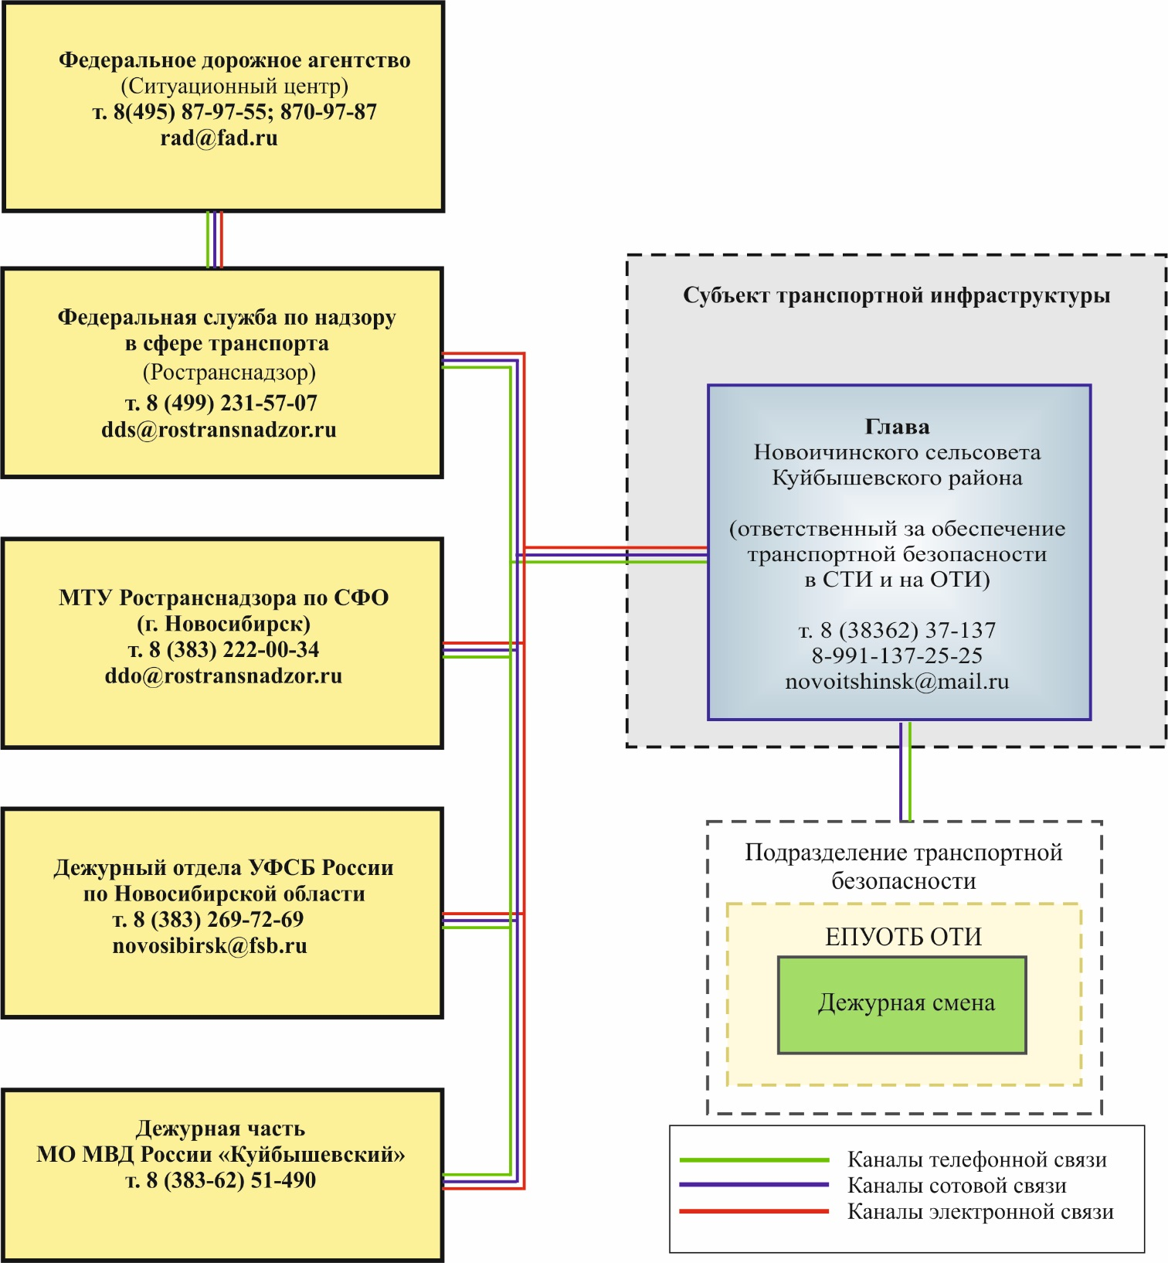

Приложение № 9

к постановлению администрации Новоичинского сельсовета

Куйбышевского района

Новосибирской области

от 12.10.2023 № 54

**Схема размещения и состав оснащения контрольно-пропускных пунктов и постов объекта транспортной инфраструктуры на границах зоны транспортной безопасности объектов транспортной инфраструктуры и (или) ее частей, технологического сектора зоны транспортной безопасности объекта транспортной инфраструктуры, критических элементов объекта транспортной инфраструктуры**

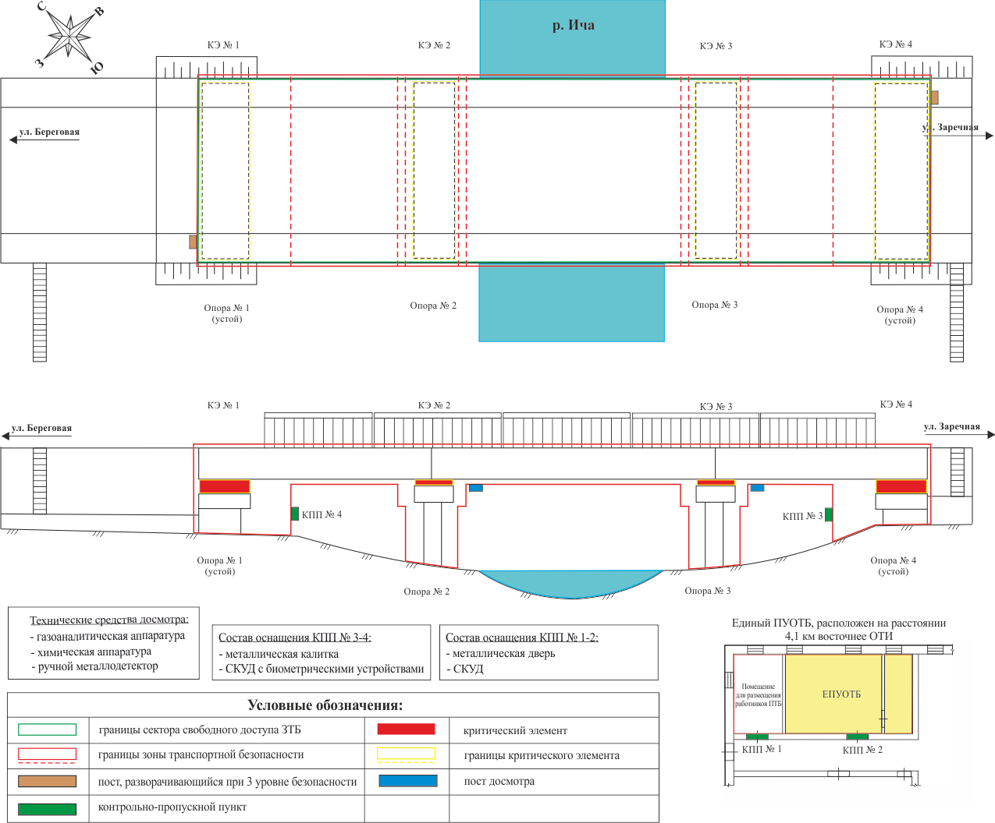

Приложение № 10

к постановлению администрации Новоичинского сельсовета

Куйбышевского района

Новосибирской области

от 12.10.2023 № 54

**Схема размещения технических систем и средств досмотра, включающего мероприятия, осуществляемые в целях обеспечения транспортной безопасности, по обследованию объектов досмотра, направленные на обнаружение предметов и веществ, которые запрещены или ограничены для перемещения, а также на выявление лиц, не имеющих правовых оснований для прохода (проезда) в зону транспортной безопасности объекта транспортной инфраструктуры или ее часть (за исключением сектора свободного доступа), на объекте транспортной инфраструктуры для выявления предметов и веществ, которые запрещены или ограничены для перемещения**

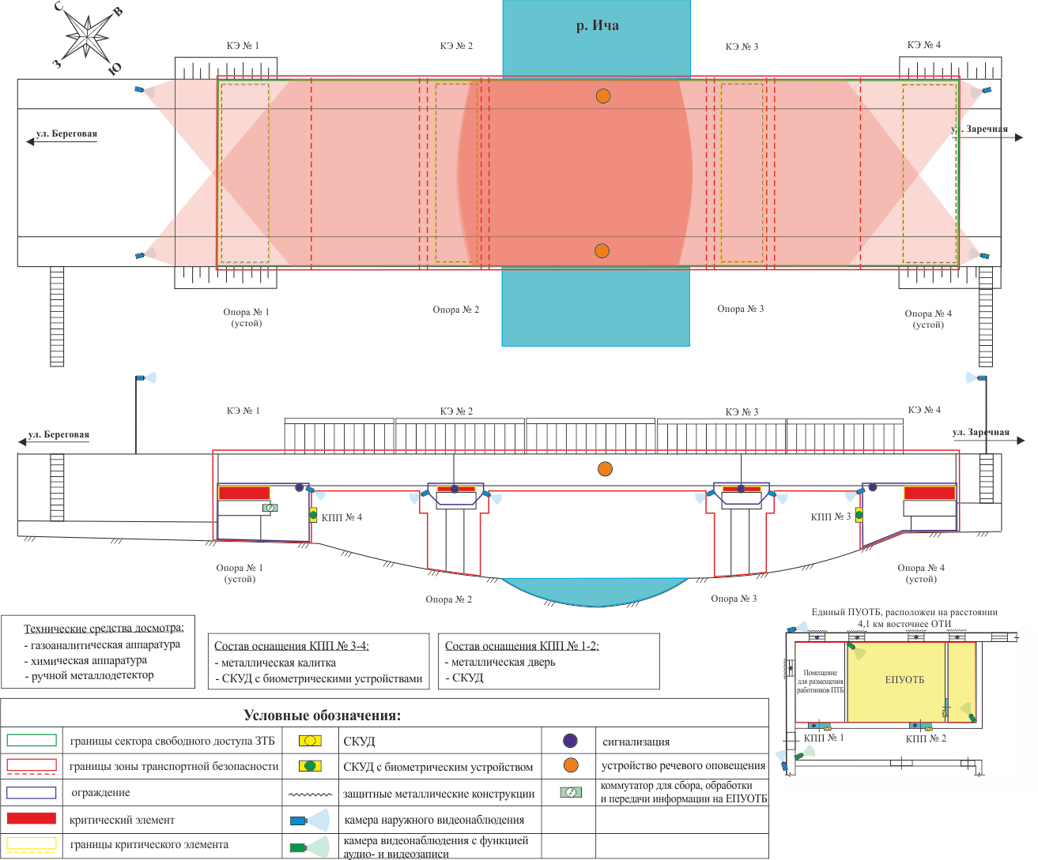

**Схема размещения технических средств, инженерных сооружений и средств досмотра на ЕПУОТБ ОТИ**

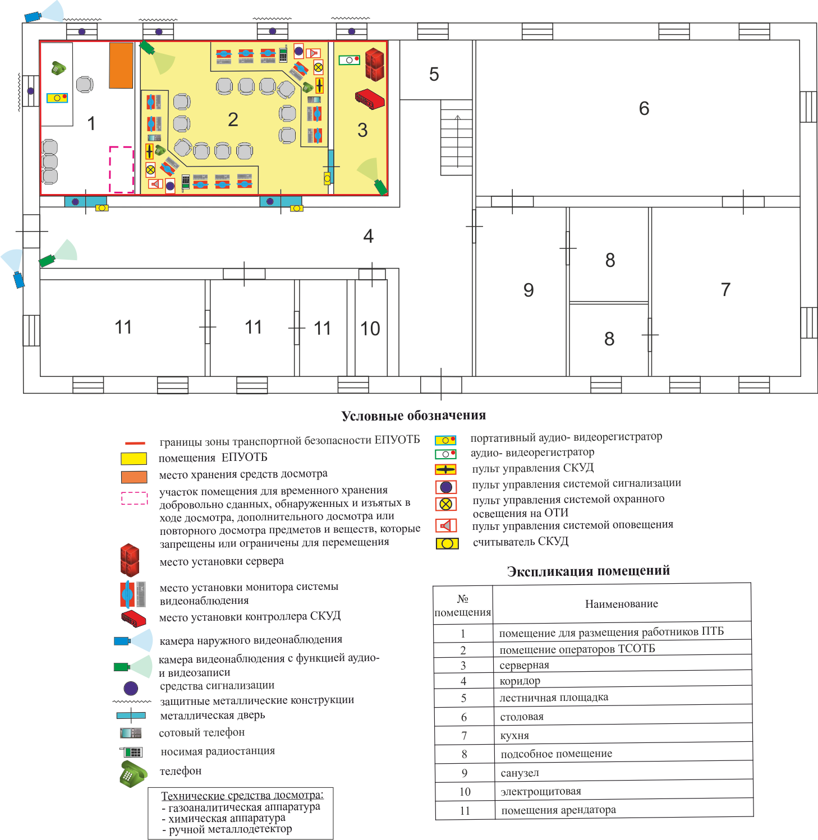

Приложение № 11

к постановлению администрации Новоичинского сельсовета

Куйбышевского района

Новосибирской области

от 12.10.2023 № 54

**Перечень и порядок эксплуатации (функционирования) технических средств обеспечения транспортной безопасности, установленных на объекте транспортной инфраструктуры (далее - технические средства обеспечения транспортной безопасности объекта транспортной инфраструктуры), а также заграждений, решеток, усиленных дверей, заборов, шлюзовых камер, досмотровых эстакад, запорных устройств, иных сооружений и устройств, предназначенных для принятия мер по недопущению несанкционированного проникновения и совершения актов незаконного вмешательства**

1. Перечень и порядок эксплуатации (функционирования) технических средств обеспечения транспортной безопасности, установленных на объекте транспортной инфраструктуры, а также заграждений, решеток, усиленных дверей, заборов, шлюзовых камер, досмотровых эстакад, запорных устройств, иных сооружений и устройств, предназначенных для принятия мер по недопущению несанкционированного проникновения и совершения актов незаконного вмешательства (далее - Порядок) разработан в соответствии с подпунктом 10 пункта 7 Требований по обеспечению транспортной безопасности, в том числе требования к антитеррористической защищенности объектов (территорий), учитывающие уровни безопасности для различных категорий объектов транспортной инфраструктуры дорожного хозяйства, утвержденных постановлением Правительства России от 21.12.2020 №2201.

2. Настоящий Порядок включает технологические требования и устанавливает процедуру эксплуатации (функционирования) техническим средствам и инженерным систем обеспечения транспортной безопасности (далее – ТСОТБ).

3. Функционирование определяется как процесс реализации функций (процесс действия, в котором части объекта взаимодействуют, выполняя определенные функции с поддержанием необходимого устойчивого состояния).

4. Ответственность за организацию функционирования ТСОТБ на ОТИ возлагается на лицо, ответственное за обеспечение транспортной безопасности в СТИ и на ОТИ.

5. К средствам обеспечения транспортной безопасности относятся: инженерные сооружения обеспечения (далее – ИСО) транспортной безопасности и технические средства обеспечения (далее – ТСО) транспортной безопасности, используемые на ОТИ в целях защиты от АНВ.

ИСО транспортной безопасности включают в себя конструкции ОТИ (заграждения, решетки, усиленные двери, заборы, и т.д.), предназначенные для воспрепятствования несанкционированному проникновению лица (группы лиц), пытающегося (пытающихся) совершить АНВ, в зону транспортной безопасности, в том числе с использованием транспортного средства.

ТСО транспортной безопасности включают в себя системы и средства сигнализации, контроля доступа, видеонаблюдения, аудио и видеозаписи, связи, оповещения, сбора, обработки, приема и передачи информации.

6. С целью выполнения требований по обеспечению транспортной безопасности, в том числе требований к антитеррористической защищенности объектов (территорий), учитывающих уровни безопасности для различных категорий объектов транспортной инфраструктуры дорожного хозяйства, утвержденных постановлением Правительства Российской Федерации от 21.12.2020 № 2201 выполнить следующие мероприятия:

- определить помещения по адресу с. Новоичинское ул. Школьная д.1а, в котором выделить:

отдельные помещения для размещения работников подразделения транспортной безопасности (в т.ч. ГБР);

отдельные участки помещений для временного хранения добровольно сданных, обнаруженных и изъятых в ходе досмотра, дополнительного досмотра или повторного досмотра предметов и веществ, которые запрещены или ограничены для перемещения.

Входные двери помещений оборудовать механическим запирающим устройством. Оснастить помещения необходимыми средствами управления и связи, обеспечивающими взаимодействие между силами обеспечения транспортной безопасности ОТИ;

- создать единый пункт управления обеспечением транспортной безопасности ОТИ (далее – ЕПУОТБ ОТИ). Выделить отдельное помещение и оснастить его необходимыми средствами управления и связи, обеспечивающими взаимодействие как между силами обеспечения транспортной безопасности объекта транспортной инфраструктуры, так и силами обеспечения транспортной безопасности других объектов транспортной инфраструктуры, с которыми имеется технологическое взаимодействие. Предусмотреть на ЕПУОТБ ОТИ посты операторов ТСОТБ и серверную.

- рабочие места операторов ТСОТБ оснастить компьютерами, мониторами, соответствующими программными обеспечениями.

-оснастить ЕПУОТБ ОТИ техническими средствами сбора, обработки, приема и передачи информации;

- установить на ОТИ резервный источник электропитания (аккумуляторные батареи) для обеспечения бесперебойной работы ТСОТБ ОТИ и ЕПУОТБ ОТИ.

**-** установить в помещениях ЕПУОТБ ОТИ видеокамеры с функцией аудиозаписи. Документирование действий СОТБ на КПП и постах ОТИ осуществлять за счет использования видеокамер с функцией аудиозаписи, устанавливаемых в подмостовом пространстве и над мостовым полотном ОТИ, а также использования переносных видеорегистраторов работниками СОТБ. Документирование действий СОТБ на КПП ЕПУОТБ ОТИ осуществлять за счет использования видеокамер с функцией аудиозаписи, устанавливаемой на ограждении территории блок-контейнера и переносных видеорегистраторов работников подразделения транспортной безопасности;

- в целях недопущения несанкционированного проникновения нарушителей в ЗТБ и на КЭ ОТИ установить инженерные заграждения:

* в подмостовом пространстве на границе зоны транспортной безопасности, у места сопряжения опорных частей на опоре № 1 (устой) с пролетным строением № 1 установить металлическое ограждение в виде решеток, исключающее возможность беспрепятственного проникновения к КЭ. В ограждении предусмотреть проход с запирающейся на замки калиткой. КПП № 4 определить на калитке;

- в подмостовом пространстве на границе зоны транспортной безопасности, у места сопряжения опорных частей на опоре № 4 (устой) с пролетным строением № 3 установить металлическое ограждение в виде решеток, исключающее возможность беспрепятственного проникновения к КЭ. В ограждении предусмотреть проход с запирающейся на замки калиткой. КПП № 3 определить на калитке;

* в верхней части промежуточных опор № 2-3 на границе зоны транспортной безопасности, у места сопряжения опорных частей с пролетными строениями установить металлическое ограждение в виде решеток по границам КЭ, исключающее возможность беспрепятственного проникновения к КЭ;
* предусмотреть проход с запирающейся на замки дверями на вход/выход в/из помещений единого ПУ ОТБ группы ОТИ. КПП № 1, 2 определить на входных дверях помещений единого ПУ ОТБ группы ОТИ, оборудованные считывателем СКУД;
* оконные проемы единого ПУ ОТБ группы ОТИ оборудовать защитными металлическими оконными конструкциями.

Установить следующие контрольно-пропускные пункты и посты ОТИ:

КПП-1 - на границе зоны транспортной безопасности ЕПУОТБ ОТИ (входная дверь помещения № 1 ЕПУОТБ ОТИ);

КПП-2 - на границе зоны транспортной безопасности ЕПУОТБ ОТИ (входная дверь помещения № 2 ЕПУОТБ ОТИ);

КПП-3 -на границе зоны транспортной безопасности на пути прохода к опоре (устою) № 4 и на КЭ-4 (калитка в инженерном ограждении);

КПП-4 - на границе зоны транспортной безопасности на пути прохода к опоре (устою) № 1 и на КЭ-1 (калитка в инженерном ограждении).

Посты ОТИ для осуществления досмотра, дополнительного досмотра, повторного досмотра при уровнях безопасности №№ 1-3 - на границе зоны транспортной безопасности ОТИ на пути прохода к промежуточным опорам № 2,3.

- установить на КПП и постах указатели: «Контрольно-пропускной пункт» или «Пост досмотра», «Граница зоны транспортной безопасности», а на границах зоны транспортной безопасности ОТИ средства информирования в наглядной и доступной форме (информационные таблички и т.п.) всех физических лиц, находящихся на ОТИ, о положениях законодательства Российской Федерации в области обеспечения транспортной безопасности и об организационно-распорядительных документах, направленных на реализацию мер по обеспечению транспортной безопасности ОТИ, в части, их касающейся, в том числе о запрете:

допуска в зоны транспортной безопасности ОТИ вне КПП и (или) постов ОТИ;

допуска в зону транспортной безопасности ОТИ или ее части по поддельным (подложным) удостоверяющим личность документам и пропускам;

перемещения предметов и веществ, которые запрещены или ограничены для перемещения;

действий на ОТИ, приводящих к повреждению устройств и оборудования ОТИ или использованию их не по функциональному назначению, влекущих за собой человеческие жертвы, материальный ущерб или способствующих наступлению таких последствий.

***Установить на ОТИ следующие технические средства обеспечения транспортной безопасности***, подлежащие обязательной сертификации в соответствии с требованиями п.8 статьи 12.2 ФЗ-16 и отвечающие требованиям к функциональным свойствам технических средств обеспечения транспортной безопасности, утвержденным Постановлением Правительства Российской Федерации от 26.09.2016 № 969 и обеспечивающие в соответствии с пунктом 8.1 Требований:

идентификацию физических лиц и (или) транспортных средств, являющихся объектами видеонаблюдения, на основании данных видеонаблюдения (далее - видеоидентификация) при их перемещении через контрольно-пропускные пункты, посты на границах зоны транспортной безопасности, ее частей, а также на критических элементах объекта транспортной инфраструктуры;

обнаружение физических лиц и транспортных средств, являющихся объектами видеонаблюдения, в заданном месте и в заданное время (далее - видеомониторинг) на периметре зоны транспортной безопасности объекта транспортной инфраструктуры;

передачу данных с систем видеонаблюдения в соответствии с порядком передачи данных;

хранение в электронном виде данных с технических средств обеспечения транспортной безопасности, имеющих для этого технические возможности, в течение одного месяца;

выявление нарушителя, в том числе оснащенного специальными средствами для проникновения на объект транспортной инфраструктуры, в реальном времени на периметре критических элементов объекта транспортной инфраструктуры;

интеграцию и (или) совместное применение технических средств обеспечения транспортной безопасности с учетом технических характеристик инженерных систем и сооружений, препятствующих проникновению нарушителя в зону транспортной безопасности объекта транспортной инфраструктуры (при наличии технической возможности);

документирование перемещения физических лиц на критические элементы объекта транспортной инфраструктуры и передачу данных в соответствии с порядком передачи данных о лицах, пропущенных в зону транспортной безопасности или на критические элементы объекта транспортной инфраструктуры, в реальном времени;

определение соответствия постоянного пропуска предъявителю с применением биометрических устройств на контрольно-пропускных пунктах, постах на критических элементах объекта транспортной инфраструктуры в соответствии с порядком допуска физических лиц, находящихся при них вещей, автотранспортных средств, самоходных машин и механизмов, и перемещаемых ими грузов в зону транспортной безопасности объекта транспортной инфраструктуры, ее части.

*Техническую систему сигнализации* в целях недопущения проникновения любых лиц в зону транспортной безопасности ОТИ и на критические элементы ОТИ вне установленных КПП и постов ОТИ иобеспечивающую создание необходимого количества рубежей защиты и сигнализации о попытках либо фактах незаконного проникновения в зону транспортной безопасности и на КЭ ОТИ, обеспечения передачи данных в соответствии с порядком передачи данных о лицах, допущенных в зону транспортной безопасности в реальном времени.

С этой целью средства сигнализации с выводом сигнала на ПУОТБ ОТИ установить:

на инженерном ограждении устоев № 1 и № 4;

на оконных и дверных конструкциях помещения для размещения работников ПТБ и ЕПУОТБ ОТИ.

*Техническую систему и средства контроля доступа* для недопущения преодоления любыми лицами КПП ОТИ без соблюдения условий допуска, наличия и действительности установленных видов разрешений в ЗТБ ОТИ (за исключением сектора свободного доступа), определения соответствия постоянного пропуска его предъявителю с применением биометрических устройств на КПП КЭ ОТИ, обеспечения передачи данных в соответствии с порядком передачи данных о лицах, допущенных в зону транспортной безопасности и на КЭ ОТИ в реальном времени.

С этой целью оборудованные КПП считывателями СКУД с выводом информации на ЕПУОТБ ввести в эксплуатацию, на ЕПУОТБ установить средства управления СКУД.

Считыватели СКУД установить:

на КПП-1и КПП-2 (входные двери ЕПУОТБ ОТИ);

на КПП-3 и КПП-4 (калитки в инженерном ограждении устоев № 4 и № 1) с применением биометрических устройств;

на входе в серверное помещение, в целях защиты технических средств обеспечения транспортной безопасности ОТИ от несанкционированного доступа к элементам управления, обработки и хранения данных.

*Техническую систему и средствами досмотра* обеспечивающую, в соответствии с требованиями пункта 19 Правил проведения досмотра, на КПП и постах обнаружение предметов и веществ, включенных в Перечни оружия, взрывчатых веществ или других устройств, предметов и веществ, в отношении которых установлен запрет или ограничение на перемещения в зону транспортной безопасности или ее часть (глава X Правил проведения досмотра), а также выявление лиц, не имеющих правовых оснований для прохода (проезда) в зону транспортной безопасности и (или) на критические элементы ОТИ.

В соответствии с требованиями пункта 48 Правил проведения досмотра, досмотр, дополнительный досмотр, повторный досмотр проводить с использованием средств досмотра – переносных и ручных металлодетекторов, газоаналитической и химической аппаратуры, а также других устройств, обеспечивающих обнаружение оружия, взрывчатых веществ или других устройств, предметов и веществ, в отношении которых установлены запрет или ограничение на перемещение в зону транспортной безопасности или ее часть.

В соответствии с пунктом 7.3 Требований предусмотреть наличие у работников образованного (сформированного) и (или) привлеченного подразделения транспортной безопасности ручных средств досмотра (металлодетекторов и газоанализаторов паров взрывчатых веществ).

Для хранения переносных (портативных) технических систем и средств досмотра рекомендуется оборудовать участок помещения, выделяемого для размещения работников подразделения транспортной безопасности.

Предусмотреть наличие у работников подразделения транспортной безопасности, осуществляющих мероприятия по проведению досмотра, повторного досмотра, дополнительного досмотра, наблюдению и собеседованию переносных средств видеонаблюдения, обеспечивающих аудио- и видеозапись для документирования действий работников ПТБ, осуществляющих мероприятия по обследованию объектов досмотра. Данные аудио- и видеозаписи подлежат хранению ПТБ в течение не менее 30 суток.

*Техническими средствами видеонаблюдения*, обеспечивающими:

контроль (наблюдение, мониторинг состояния) границ ЗТБ ОТИ или ее части и (или) КЭ ОТИ, контроль передвижения физических лиц, транспортных средств в ЗТБ ОТИ или ее части и (или) на КЭ;

видеоидентификацию физических лиц и (или) транспортных средств при их перемещении через КПП, посты на границе ЗТБ, её частей, а также КЭ ОТИ;

видеомониторинг физических лиц и транспортных средств в заданном месте и в заданное время на периметре ЗТБ ОТИ;

передачу данных с систем видеонаблюдения в соответствии с порядком передачи данных;

выявление нарушителя, оснащенного в том числе специальными техническими средствами, в режиме реального времени на КЭ ОТИ;

документирование перемещения физических лиц на критические элементы объекта транспортной инфраструктуры и передачу данных в соответствии с порядком передачи данных о лицах, пропущенных в зону транспортной безопасности или на критические элементы объекта транспортной инфраструктуры, в реальном времени;

документирования действий сил обеспечения транспортной безопасности на КПП и ЕПУОТБ ОТИ.

С этой целью установить технические средства видеонаблюдения:

на столбах (мачтах) над мостовым полотном, которые обеспечат над мостом контроль (наблюдение, мониторинг состояния) границ ЗТБ ОТИ, контроль передвижения физических лиц, транспортных средств, в ЗТБ ОТИ, видеомониторинг физических лиц и транспортных средств на периметре ЗТБ ОТИ;

в подмостовом пространстве в верхней части промежуточных опор и (устоев), которые обеспечат контроль (наблюдение, мониторинг состояния) границ ЗТБ ОТИ в подмостовом пространстве и (или) КЭ ОТИ, контроль передвижения физических лиц в ЗТБ ОТИ или ее части и (или) на КЭ, видеоидентификацию физических лиц при их перемещении через КПП 1 и КПП-2 на границе ЗТБ ОТИ, а также на КЭ ОТИ, видеомониторинг на периметре ЗТБ ОТИ в подмостовом пространстве, выявление нарушителя, оснащенного в том числе специальными техническими средствами для проникновения на ОТИ в реальном времени на КЭ ОТИ, документирование перемещения физических лиц на КЭ ОТИ и передачу данных в соответствии с порядком передачи данных о лицах, пропущенных в ЗТБ ОТИ или на КЭ ОТИ в реальном времени, документирование действий сил обеспечения транспортной безопасности на КПП-3 и КПП-4;

на внешних стенах помещения для размещения работников ПТБ и ЕПУОТБ ОТИ, которые обеспечат контроль (наблюдение, мониторинг состояния) границ ЗТБ территории ЕПУОТБ ОТИ, видеоидентификацию физических лиц при их перемещении через КПП-1 и КПП-2 на границе ЗТБ территории ЕПУОТБ ОТИ, видеомониторинг на периметре ЗТБ территории ЕПУОТБ ОТИ, документирования действий сил обеспечения транспортной безопасности на КПП-1 и КПП-2;

в помещениях ЕПУОТБ ОТИ, которые обеспечат документирования действий сил обеспечения транспортной безопасности на ЕПУОТБ ОТИ.

Для документирования действий сил обеспечения транспортной безопасности на ЕПУОТБ ОТИ использовать видеокамеры с функцией аудиозаписи, устанавливаемые в помещениях поста операторов ЕПУОТБ ОТИ и серверной.

*Технической системой и средствами видеозаписи*, обеспечивающей видеозапись в целях документирования действий сил ОТБ на КПП и постах ОТИ, на ЕПУОТБ ОТИ.

С этой целью установить в серверной ЕПУОТБ аудио- видеорегистратор с выводом на него информации с технических средств видеонаблюдения ОТИ (видеокамер с функцией аудиозаписи в т.ч. обеспечивающих документирование сил ОТБ на ЕПУОТБ, КПП-1, КПП-2, КПП-3, КПП-4 и постах ОТИ).

*Технической системой и средствами аудиозаписи*, обеспечивающей аудиозапись в целях документирования действий сил ОТБ на КПП и постах ОТИ, а также на ЕПУОТБ.

С этой целью установить в серверной ЕПУОТБ ОТИ аудио- видеорегистратор с выводом на него информации с технических средств видеонаблюдения ОТИ (видеокамер с функцией аудиозаписи в т.ч. обеспечивающих документирование сил ОТБ на ЕПУОТБ, КПП-1, КПП-2, КПП-3, КПП-4 и постах ОТИ).

*Технической системой связи, приема и передачи информации*

Обеспечить наличие на ЕПУОТБ ОТИ средств связи:

проводной телефонной связи;

сотовой телефонной связи.

В соответствии с требованиями пункта 8.1 Требований, предусмотреть техническую возможность передачи данных с систем видеонаблюдения в соответствии с порядком передачи данных.

*Техническими средствами оповещения* для доведения сигналов оповещения и экстренной информации до органов управления, должностных лиц, сил ликвидации чрезвычайных ситуаций и населения; для передачи сигналов оповещения и экстренной информации по стационарным и подвижным сетям связи общего пользования, а также технологическим сетям связи.

Для доведения сигналов оповещения и экстренной информации до физических лиц, находящихся на ОТИ, установлены рупорные громкоговорители, размещаемые на столбах (мачтах) над мостовым полотном ОТИ и на опорах ОТИ в подмостовом пространстве.

В целях оповещения должностных лиц в СТИ о совершении или попытках совершения АНВ о чрезвычайных ситуациях использовать на ПУОТБ следующие каналы связи:

проводной телефонной связи;

сотовой телефонной связи.

*Технической системой сбора и обработки информации*.

В целях сбора, обработки, приема и хранения информации, полученной со всех технических средств ОТБ, установленных на ОТИ, в помещении серверной на ЕПУОТБ установить серверное оборудование. Предусмотреть техническую возможность хранения в электронном виде данных со всех ТСОТБ ОТИ в течение 1 месяца. Для хранения в электронном виде данных со всех ТСОТБ ОТИ установить на ЕПУОТБ ОТИ сервер.

Оборудовать рабочие места операторов ТСО компьютерами, мониторами, программным обеспечением.

Обеспечить защиту технических средств обеспечения транспортной безопасности объекта транспортной инфраструктуры от несанкционированного доступа к элементам управления, обработки и хранения данных, а также поддерживать средства связи в постоянной готовности к их использованию.

С этой целью:

использовать устанавливаемые на ЕПУОТБ ОТИ технические средства сигнализации и технические средства контроля доступа;

организовать периодическую проверку исправности средства связи и готовности к их использованию.

Приложение № 12

к постановлению администрации Новоичинского сельсовета

Куйбышевского района

Новосибирской области

от 12.10.2023 № 54

**Инструкция**

**о пропускном и внутриобъектовом режимах на объекте транспортной инфраструктуры**

**Общие положения**

1. Инструкция о пропускном и внутриобъектовом режимах (далее – Инструкция) на объекте транспортной инфраструктуры разработана в соответствии под[пункта 10 пункта 7](http://base.garant.ru/12151931/#120101) Требований по обеспечению транспортной безопасности, в том числе требования к антитеррористической защищенности объектов (территорий), учитывающие уровни безопасности для различных категорий объектов транспортной инфраструктуры дорожного хозяйства (утвержденных постановлением Правительства России от 21.12.2020 №2201), а также с учетом Требований по соблюдению транспортной безопасности для физических лиц, следующих либо находящихся на объектах транспортной инфраструктуры или транспортных средствах, по видам транспорта (утвержденных постановлением Правительства РФ от 15.11.2014 № 1208) и требований приказа Министерства транспорта РФ от 23.07.2015 № 227 «Об утверждении Правил проведения досмотра, дополнительного досмотра, повторного досмотра в целях обеспечения транспортной безопасности».

2. Настоящая Инструкция определяет основные требования и порядок организации пропускного и внутриобъектового режимов на объекте транспортной инфраструктуры (далее – ОТИ), а также порядок проведения досмотра, дополнительного досмотра, повторного досмотра, наблюдения и собеседования на ОТИ работниками дежурной смены подразделения транспортной безопасности (далее – ПТБ):

прошедшими подготовку в соответствии с приказами Министерства транспорта РФ: от 12.07.2021 №232 «Об утверждении Порядка подготовки сил обеспечения транспортной безопасности», от 21.08.2014 №231   
«Об утверждении Требований к знаниям, умениям, навыкам сил обеспечения транспортной безопасности, личностным (психофизиологическим) качествам, уровню физической подготовки отдельных категорий сил обеспечения транспортной безопасности, включая особенности проверки соответствия знаний, умений, навыков сил обеспечения транспортной безопасности, личностных (психофизиологических) качеств, уровня физической подготовки отдельных категорий сил обеспечения транспортной безопасности применительно к отдельным видам транспорта», от 29.12.2020 №578 «Об утверждении типовых дополнительных профессиональных программ в области подготовки сил обеспечения транспортной безопасности»;

прошедшими аттестацию в соответствии с постановлением Правительства РФ от 26.02.2015 №172 «О порядке аттестации сил обеспечения транспортной безопасности», с приказом Федерального дорожного агентства от 30.08.2021 №171 «Об утверждении перечней вопросов, подлежащих применению органами аттестации (аттестующими организациями) для проверки соответствия знаний, умений и навыков аттестуемых лиц требованиям законодательства Российской Федерации о транспортной безопасности на объектах транспортной инфраструктуры дорожного хозяйства, на объектах транспортной инфраструктуры и транспортных средствах автомобильного транспорта и городского наземного электрического транспорта».

3. Настоящая Инструкция обязательна для исполнения субъектом транспортной инфраструктуры (администрация Новоичинского сельсовета), привлеченным подразделением транспортной инфраструктуры на ОТИ, а также физическими лицами, прибывающими на ОТИ либо находящимися на ОТИ.

4. Пропускной режим представляет собой совокупность правил, регламентирующих порядок входа (выхода) физических лиц, въезда (выезда) автотранспортных средств, самоходных машин и механизмов, вноса (выноса), ввоза (вывоза) предметов и веществ в зону транспортной безопасности, а также мероприятий, направленных на реализацию мер по обеспечению безопасности ОТИ.

Пропускной режим организуется для принятия мер:

- к недопущению проникновения любых лиц в зону транспортной безопасности (за исключением сектора свободного доступа) и (или) на критические элементы ОТИ вне установленных (обозначенных) КПП и постов ОТИ;

- к недопущению преодоления любыми лицами КПП и постов ОТИ без соблюдения условий допуска, наличия и действительности установленных видов разрешений в зону транспортной безопасности ОТИ (за исключением сектора свободного доступа) и (или) на критические элементы ОТИ.

5. Пропускной режим на ОТИ предусматривает:

- оборудование и организацию работы контрольно-пропускных пунктов (постов) на входах в зону транспортной безопасности (калитка в заграждении для входа на территорию ПУОТБ, калитки в заграждении для входа в подмостовое пространство;

- введение системы постоянных и разовых пропусков;

- определение перечней оружия, взрывчатых веществ и других устройств, предметов и веществ, в отношении которых установлен запрет или ограничение на перемещение в зону транспортной безопасности или её часть.

6. Основной задачей пропускного режима является установление порядка, исключающего возможность бесконтрольного проникновения и несанкционированного входа (выхода) в зону (из зоны) транспортной безопасности ОТИ, а также создание условий для обеспечения безопасности, сохранности материальных ценностей, соблюдения режимных требований и нормальной деятельности объекта.

7. Внутриобъектовый режим представляет собой совокупность организационных и технических мероприятий, порядок передвижения физических лиц и транспортных средств, а также правил поведения на ОТИ, направленных на обеспечение транспортной безопасности и предотвращение несанкционированного нахождения физических лиц, автотранспортных средств, самоходных машин, механизмов, предметов и веществ в зоне транспортной безопасности и на критических элементах ОТИ.

8. Внутриобъектовый режим на ОТИ контролируется силами обеспечения транспортной безопасности.

9. Внутриобъектовый режим направлен на:

- предотвращение несанкционированного нахождения физических лиц в какой-то из частей зоны транспортной безопасности (за исключением сектора свободного доступа) или на каком-то из критических элементов ОТИ;

- выявление подозрительных действий посетителей ОТИ;

- исключение несанкционированного перемещения в какую-то из частей зоны транспортной безопасности и на какой-то из критических элементов ОТИ запрещенных предметов и веществ;

10. Выполнение установленных требований пропускного и внутриобъектового режимов, распорядка дня работы обязательно для всех физических лиц, постоянно работающих или временно находящихся на ОТИ.

11. Ответственность за организацию пропускного и внутриобъектового режимов на ОТИ возлагается на лицо, ответственное за обеспечение транспортной безопасности на данном ОТИ.

**Раздел 1**

**1.1. Порядок организации и проведения досмотра**

1.1.1. Организация досмотра в целях обеспечения транспортной безопасности (далее - досмотр) возлагается на субъект транспортной инфраструктуры: администрацию Новоичинского сельсовета.

1.1.2. В ходе досмотра проводятся установление личности по документам, удостоверяющим личность и (или) проверка пропусков и (или) иных документов, относящихся к объектам досмотра, включая их сверку с образцами и с информацией в перевозочных документах, в целях выявления лиц, не имеющих правовых оснований для прохода (проезда), в зону транспортной безопасности или ее часть, а также оснований для перемещения в зону транспортной безопасности или её часть материальных предметов.

1.1.3. Основаниями для пересечения объектами досмотра границ сектора свободного доступа зоны транспортной безопасности, а также их нахождения на его территории, является отсутствие у таких объектов досмотра запрещенных или ограниченных для перемещения предметов и веществ, включенных в перечни оружия, взрывчатых веществ или других устройств, предметов и веществ, в отношении которых установлен запрет или ограничение на перемещения в зону транспортной безопасности или ее часть, согласно приложению №4 к Инструкции (далее - Перечни), перемещаемых без законных на то оснований, а также выполнение Требований по соблюдению транспортной безопасности, утвержденных постановлением Правительства РФ от 15.11.2014 № 1208 «Об утверждении требований по соблюдению транспортной безопасности для физических лиц, следующих либо находящихся на объектах транспортной инфраструктуры или транспортных средствах, по видам транспорта, а также в зонах безопасности, установленных вокруг отдельных судов и (или) иных плавучих средств с ядерным реактором либо судов и (или) иных плавучих средств, транспортирующих ядерные материалы, объектов транспортной инфраструктуры».

1.1.4. Основаниями для пересечения объектами досмотра - физическими лицами границ критического элемента ОТИ, а также их нахождения на территории соответствующих частей зоны транспортной безопасности, являются:

наличие у таких лиц постоянных пропусков или разовых пропусков и документов, удостоверяющих личность, оформленных в установленном порядке, действующих на момент проведения досмотра, дополнительного досмотра и повторного досмотра;

отсутствие у таких лиц запрещенных или ограниченных для перемещения предметов и веществ, включенных в Перечни, за исключением случаев, когда возможность перемещения соответствующих предметов и веществ, предусмотрена настоящей Инструкцией;

выполнение такими лицами [требований](https://normativ.kontur.ru/document?moduleId=1&documentId=370267#l21) по соблюдению транспортной безопасности.

1.1.5. Основаниями для пересечения объектами досмотра - иными материальными объектами границ критического элемента ОТИ, а также основанием для нахождения таких объектов досмотра на его территории, являются:

наличие перевозочного документа и (или) пропуска на данный материальный объект, оформленных в установленном порядке и действительных на момент проведения досмотра, дополнительного досмотра и повторного досмотра;

отсутствие в данных материальных объектах досмотра запрещенных или ограниченных для перемещения предметов и веществ, включенных в Перечни, перемещаемых в зону транспортной безопасности или её часть без законных на то оснований или в нарушение правил (порядков, условий) перевозки, установленных нормативными правовыми актами, действующими на автомобильном транспорте и дорожном хозяйстве.

1.1.6. Досмотр в целях обеспечения транспортной безопасности ОТИ проводится на контрольно-пропускных пунктах (далее – КПП), расположенных на границах зоны транспортной безопасности или ее частей, а также в зоне транспортной безопасности ОТИ.

1.1.7. В ходе досмотра осуществляются мероприятия по обследованию физических лиц, транспортных средств, грузов, багажа, почтовых отправлений, ручной клади и личных вещей, находящихся у физических лиц, иных материальных объектов (далее - объекты досмотра), направленные на обнаружение оружия, взрывчатых веществ или других устройств, предметов и веществ, включенных в Перечни.

1.1.8. Досмотр осуществляются уполномоченными лицами из числа работников подразделения транспортной безопасности, прошедшими подготовку и аттестованными в соответствии с законодательством Российской Федерации на соответствие требованиям к работникам сил обеспечения транспортной безопасности, осуществляющим досмотр (далее - работники досмотра), указанным в пункте 2. настоящей Инструкции.

1.1.9. КПП организуются на границах зоны транспортной безопасности и (или) ее частей (секторов), а посты – также и в зоне транспортной безопасности ОТИ, и оборудуются переносными (портативными) техническими средствами (далее – средства досмотра), обеспечивающими обнаружение предметов и веществ, включенных в Перечни, а также выявление лиц, не имеющих правовых оснований для прохода (проезда) в зону транспортной безопасности и (или) на критические элементы ОТИ в соответствии со Схемой размещения и составом оснащения КПП и постов.

К переносным (портативным) техническим средствам на ОТИ относятся:

газоанализатор взрывчатых веществ (дрейфспектрометр),

металлодетектор,

досмотровый комплект (зеркало).

1.1.10. Численность работников досмотра определяется субъектом транспортной инфраструктуры в зависимости от режима работы ОТИ, технической оснащенности КПП, постов.

1.1.11. Работники досмотра обязаны:

знать и выполнять настоящий Порядок при проведении досмотра;

принимать участие в защите ОТИ от АНВ;

выявлять попытки совершения и подготовку к совершению АНВ при исполнении возложенных на них должностных обязанностей по обеспечению транспортной безопасности ОТИ;

проводить сверку и (или) проверку документов, оценивать данные, выводимые техническими средствами обеспечения транспортной безопасности, для выявления подготовки к совершению АНВ или совершения АНВ в отношении ОТИ;

не допускать к перевозке оружие, взрывчатые вещества или другие устройства, предметы и вещества, включенные в Перечни, запрещенные к перевозке на данном виде транспорта при нарушении правил, установленными федеральными законами и иными нормативными правовыми актами Российской Федерации, регламентирующими порядок и условия их перевозки на видах транспорта;

быть внимательными и вежливыми с объектами досмотра - физическими лицами и не допускать действий, унижающих их достоинство;

не допускать повреждения материальных объектов досмотра, документов и пропусков;

оказывать в пределах своей компетенции в целях обеспечения транспортной безопасности ОТИ и ТС содействие правоохранительным органам в решении, возложенных на них задач, обеспечивать сохранность предметов, веществ и документов, являющихся орудием совершения АНВ, а также места совершения АНВ;

использовать технические средства обеспечения транспортной безопасности в соответствии с инструкциями по их эксплуатации;

информировать уполномоченные подразделения территориальных органов МВД России о лицах, застигнутых при совершении АНВ или подготовке к совершению АНВ, а также лицах, оказывающих сопротивление работникам досмотра при исполнении возложенных на них должностных обязанностей по обеспечению транспортной безопасности;

информировать уполномоченные подразделения территориальных органов МВД России и ФСБ России об обнаружении и идентификации оружия, боеприпасов, взрывчатых веществ и взрывных устройств, ядовитых или радиоактивных веществ, включенные в Перечни, и о перемещавших их лицах;

участвовать в проведении мероприятий по обеспечению сохранности сведений, составляющих государственную тайну, а также сведений, содержащихся в планах обеспечения транспортной безопасности ОТИ.

1.1.12. Работники подразделения транспортной безопасности, уполномоченные на проведение досмотра в рамках своих должностных обязанностей, имеют право:

требовать от физических лиц, следующих или находящихся на ОТИ и ТС, соблюдения требований по обеспечению транспортной безопасности;

сверять документы, удостоверяющие личность с личностью физических лиц, а также проверять у физических лиц на КПП (постах), перевозочные документы, пропуска, а также прочие документы, для выявления оснований для прохода (проезда) физических лиц и (или) перемещения материальных объектов досмотра в зону транспортной безопасности или ее часть, либо их нахождения в зоне транспортной безопасности или ее части;

проводить досмотр объектов досмотра на КПП (постах) досмотра, а также в зоне транспортной безопасности ОТИ и её части;

пресекать совершение АНВ и подготовку к совершению АНВ, при исполнении возложенных на них должностных обязанностей по обеспечению транспортной безопасности ОТИ;

применять физическую силу и специальные средства в случаях и порядке, установленных законодательством.

1.1.13. При прохождении досмотра объекты досмотра - физические лица:

предъявляют действительные пропуска, перевозочные и удостоверяющие личность документы по запросу работника подразделения транспортной безопасности; а также все материальные предметы, перевозимые, проносимые в зону транспортной безопасности ОТИ, верхнюю одежду, обувь, головные уборы, предметы под одеждой; а также автотранспорт, самоходные транспортные средства, машины и механизмы или их части, для проведения досмотра, дополнительного досмотра и повторного досмотра;

проходят обследование с помощью средств досмотра, в том числе по дополнительным запросам работника подразделения транспортной безопасности, пройти обследование с помощью средств досмотра в очередной раз;

выполняют требования работников досмотра по недопущению проноса (провоза) в зону транспортной безопасности ОТИ или её части предметов и веществ, указанных в Перечне;

выполняют требования работников досмотра по недопущению прохода (проезда) в зону транспортной безопасности ОТИ или её части физических лиц и транспортных средств, не имеющих на это правовых оснований;

дают ответы на вопросы работников, осуществляющих наблюдение и (или) собеседование, связанные с установлением связи данных физических лиц с совершением или подготовкой к совершению АНВ в отношении ОТИ.

1.1.14. Работник досмотра при исполнении служебных обязанностей должен быть одет по единому, установленным подразделением транспортной безопасности образцу и иметь отличительный знак подразделения транспортной безопасности, носимый на одежде или поверх одежды.

1.1.15. На КПП, постах досмотра осуществляется информирование физических лиц, следующих либо находящихся на ОТИ:

о целях и порядке прохождения досмотра;

о запрещенных и ограниченных к перемещению предметах и веществах, включенных в Перечни;

об ответственности за незаконный провоз (пронос) предметов и веществ, запрещенных к перевозке (проносу).

1.1.16. На КПП, постах досмотра размещаются указатели: «Контрольно-пропускной пункт» или «Пост досмотра», «Граница зоны транспортной безопасности». Допускается размещение на ОТИ иных указателей, информирующих находящихся или следующих на ОТИ лиц о требованиях по соблюдению транспортной безопасности при прохождении досмотра, дополнительного досмотра, повторного досмотра.

1.1.17. На территории КПП, постов досмотра не допускается несанкционированный доступ к объектам досмотра, прошедшим досмотр и допущенным в соответствующую часть зоны транспортной безопасности, а также их смешивание с объектами досмотра, в отношении которых мероприятия, предусмотренные настоящей Инструкцией, не были выполнены или с объектами досмотра, которые не были допущены в соответствующую часть зоны транспортной безопасности.

1.1.18. КПП, расположенные на пути попадания объектов досмотра в любую часть зоны транспортной безопасности, с территории вне границ зоны транспортной безопасности ОТИ, оборудуются заграждениями, исключающими наблюдение лиц, не относящихся к силам обеспечения транспортной безопасности ОТИ, за мероприятиями, осуществляемыми в ходе досмотра.

1.1.19. При перемещении объектов досмотра в сектор свободного доступа зоны транспортной безопасности с территории, прилегающей к ОТИ, проводятся досмотр, наблюдение и (или) собеседование; допускается проведение сверки и (или) проверки документов.

1.1.20. При перемещении объектов досмотра на критические элементы ОТИ проводятся сверка и (или) проверка документов; допускается проведение досмотра, наблюдения и (или) собеседования.

1.1.21. При нахождении объектов досмотра в зоне транспортной безопасности и на критических элементах ОТИ допускается проведение сверки и (или) проверки документов, наблюдения и (или) собеседования, досмотра.

1.1.22. Допускается проведение досмотра транспортных средств, его критических элементов и (или) частей зоны транспортной безопасности и (или) наблюдение и собеседование, сверка и (или) проверка документов, удостоверяющих личность лиц, находящихся на ТС или проходящих с ТС на ОТИ, для выявления предметов и веществ, указанных в Перечнях, а также физических лиц, не имеющих оснований для нахождения в зоне транспортной безопасности ОТИ или их частей.

1.1.23. В зону транспортной безопасности ОТИ или её часть не допускаются объекты досмотра, включая физических лиц, у которых были обнаружены, распознаны или идентифицированы оружие, взрывчатые вещества или другие устройства, предметы и вещества, включенные в Перечни, которые перемещались без законных на то оснований.

1.1.24. Перемещение в зону транспортной безопасности и на критические элементы ОТИ предметов и веществ, включенные в Перечни, персоналом СТИ, персоналом юридических лиц, осуществляющими деятельность в зоне транспортной безопасности ОТИ, допускается только после прохождения досмотра на общих основаниях.

1.1.25. Сотрудники Федеральной службы охраны Российской Федерации, Главного центра специальной связи Федерального агентства связи, Государственной фельдъегерской службы Российской Федерации, Межправительственной фельдъегерской связи, лица с дипломатическим статусом, обладающие дипломатическим иммунитетом, проходят досмотр на общих основаниях, за исключением случаев, предусмотренных законодательством Российской Федерации.

1.1.26. Ограничение и запрет на перемещение в зону транспортной безопасности или ее часть оружия и взрывчатых веществ, включенные в Перечни, не распространяется на взрывчатые вещества, оружие, их снаряжение и компоненты, предназначенные для решения боевых и оперативно-служебных задач, и состоящие в соответствии с нормативными правовыми актами Российской Федерации на вооружении государственных военизированных организаций, определенных Федеральным законом от 13.12.1996 № 150-ФЗ «Об оружии», при их перемещении сотрудниками таких организаций на законном основании, а также с учетом особенностей их перевозки в соответствии с правилами перевозки на автомобильном транспорте.

1.1.27. Досмотр проводится на оборудованных КПП и на постах, оснащенных как средствами досмотра, так и другими техническими средствами обеспечения транспортной безопасности, предусмотренными планами обеспечения транспортной безопасности, в том числе средствами, обеспечивающими аудио- и видеозапись для документирования действий работников подразделений транспортной безопасности, осуществляющих мероприятия по обследованию объектов досмотра. Данные аудио- и видеозаписи подлежат хранению подразделениями транспортной безопасности в течение не менее 30 суток.

1.1.28. Досмотр объектов досмотра неживой природы, сопровождающийся их вскрытием, в отсутствии владельцев таких объектов, проводится по решению лица, ответственного за обеспечение транспортной безопасности ОТИ, с обязательным видео- и аудио документированием, и составлением акта досмотра материальных объектов досмотра, сопровождающегося их вскрытием, в отсутствии владельца.

1.1.29. На КПП (постах), на которых осуществляется досмотр автотранспортных средств и (или) самоходной техники, машин и механизмов используются технические средства обеспечения транспортной безопасности, препятствующие несанкционированному проникновению в зону транспортной безопасности или ее часть автотранспортных средств, самоходной техники, машин и механизмов под управлением лица (группы лиц), пытающихся совершить АНВ.

1.1.30. Данные со средств досмотра, при технической возможности их обработки, подлежат хранению в течение установленного срока, в предусмотренным их техническими характеристиками виде и формате, а также передаче, в соответствии с порядком передачи данных с технических средств обеспечения транспортной безопасности.

1.1.31. В случаях, когда физические, биологические характеристики объектов досмотра делают применение средств досмотра затруднительным или невозможным, а также при выходе из строя средств досмотра, объекты досмотра через такой КПП (пост) в зону транспортной безопасности или её часть не допускаются до момента достижения целей досмотра в отношении таких объектов досмотра иными способами. В качестве таких способов досмотра предусматриваются:

визуальный осмотр материальных объектов досмотра и их содержимого;

проверка массогабаритных параметров материальных объектов досмотра, с последующей оценкой их соответствия техническим паспортным данным, а также данным в перевозочных документах;

использование одорологических способностей служебных собак (при их привлечении из кинологических служб) для выявления предметов и веществ, запрещенных или ограниченных к перемещению, включенные в Перечни;

ручной контактный способ досмотра, заключающийся в выявлении предметов и веществ, запрещенных или ограниченных к перемещению, включенные в Перечни, посредством контакта рук работника досмотра с поверхностью материальных объектов досмотра;

ручной контактный способ досмотра для выявления предметов и веществ, включенные в Перечни, сокрытых в одежде или под одеждой физических лиц. Указанный способ может применяться только при получении согласия досматриваемого лица, работником досмотра одного пола с досматриваемым;

визуальный осмотр материальных объектов досмотра и проверка целостности внешней упаковки, пломбировки (маркировки) при наличии сопроводительных документов, предусмотренных законодательством о техническом регулировании и в области обеспечения санитарно-эпидемиологического благополучия населения и содержащих информацию, указывающую на наличие свойств, препятствующих проведению досмотровых мероприятий иными способами, указанными в настоящем пункте.

Указанные способы досмотра могут применяться при досмотре физических лиц, автотранспортных средств, самоходных машин и механизмов, крупногабаритных объектов досмотра, в дополнение к применению средств досмотра.

1.1.32. Физические лица, имеющие имплантированные аппараты, стимулирующие сердечную деятельность, а также лица с ограниченными возможностями здоровья, при наличии медицинских документов (которые проверяются визуально, тщательным образом), и (или) информировании ими работников досмотра о противопоказаниях к обследованию таких лиц с применением средств досмотра, досматриваются ручным (контактным) способом.

1.1.33. В зависимости от назначения и оснащенности КПП и постов, для достижения целей досмотра - обнаружения (включая выявление, распознавание и идентификацию) предметов и веществ, включенных в Перечни, а также выявления лиц, не имеющих правовых оснований для прохода (проезда) в зону транспортной безопасности или ее часть и оснований для перемещения в зону транспортной безопасности ОТИ или её часть материальных предметов, работник досмотра:

проводит сверку и (или) проверку документов;

обследует объекты досмотра с использованием средств досмотра;

обнаруживает предметы и вещества, включенные в Перечни, или выявляют объекты досмотра, требующие проведения в их отношении дополнительного досмотра;

принимает решение о наличии оснований для допуска объектов досмотра в соответствующую часть зоны транспортной безопасности;

принимает решение об информировании лиц из числа сил обеспечения транспортной безопасности (начальника дежурной смены, руководство ПТБ);

оформляет на КПП, постах ОТИ соответствующие акты и журналы, приведенные в приложениях к настоящей Инструкции;

выполняет иные функции по поручению уполномоченных лиц из числа сил обеспечения транспортной безопасности, обеспечивающие достижение целей досмотра и его качества.

1.1.34. Работники досмотра не допускают в зону транспортной безопасности ОТИ или её часть предметы и вещества, указанные в Перечнях, содержащие взрывчатые вещества, являющиеся оружием или его составными частями, в случае, если ограниченные к обороту предметы и вещества не принадлежат определенным участникам оборота, либо специальные разрешения на оборот этих предметов и веществ отсутствует, а также физических лиц, при которых находились такие предметы и вещества. При обнаружении, распознавании таких предметов и веществ, работники досмотра сообщают об этом лицам, ответственным за обеспечение транспортной безопасности на ОТИ и (или) ТС и (или) специально уполномоченным на это СТИ, перевозчиками лицам из числа сил обеспечения транспортной безопасности, которые информируют уполномоченные подразделения территориальных органов МВД России и ФСБ России об обнаружении и распознавания оружия, боеприпасов, взрывчатых веществ или взрывных устройств, указанных в Перечнях и, о перемещавших их лицах, для принятия решения в соответствии с законодательством Российской Федерации.

1.1.35. Работники досмотра не допускают в зону транспортной безопасности ОТИ или её часть предметы и вещества, указанные в Перечнях, содержащие опасные радиоактивные агенты, опасные химические агенты и опасные биологические агенты, а также пассажиров, грузоотправителей, или иных лиц, при которых находились такие предметы и вещества. При обнаружении, распознавании таких предметов и веществ, работники досмотра сообщают об этом лицам, ответственным за обеспечение транспортной безопасности на ОТИ и (или) ТС и (или) специально уполномоченным на это СТИ, перевозчиками лицам из числа сил обеспечения транспортной безопасности, которые информируют уполномоченные подразделения территориальных органов МВД России и ФСБ России, а также представителей территориальных органов МЧС России и Роспотребнадзора, об обнаружении и распознавания, ядовитых или радиоактивных веществ, указанных в Перечнях, опасных биологических агентов и, о перемещавших их лицах, для принятия решения в соответствии с законодательством Российской Федерации.

**1.2. Порядок организации и проведения дополнительного досмотра, включающего мероприятия по обеспечению транспортной безопасности, обследованию объектов досмотра в целях распознавания и идентификации предметов и веществ, выявленных в ходе досмотра, а также по обследованию материально-технических объектов, которые могут быть использованы для совершения актов незаконного вмешательства**

1.2.1. Организация дополнительного досмотра возлагается на субъект транспортной инфраструктуры.

1.2.2. Решения о проведении дополнительного досмотра принимаются лицом, ответственным за обеспечение транспортной безопасности на ОТИ, назначенным приказом по субъекту транспортной инфраструктуры, или лицами из числа сил обеспечения транспортной безопасности (подразделение транспортной безопасности), уполномоченными на это субъектом транспортной инфраструктуры на договорной основе в рамках государственного контракта на оказание услуг по защите ОТИ от АНВ.

1.2.3. В ходе дополнительного досмотра проводятся установление личности по документам, удостоверяющим личность и (или) проверка пропусков и (или) иных документов, относящихся к объектам досмотра, включая их сверку с образцами и с информацией в перевозочных документах, в целях выявления лиц, не имеющих правовых оснований для прохода (проезда), в зону транспортной безопасности или ее часть, а также оснований для перемещения в зону транспортной безопасности или её часть материальных предметов.

1.2.4. Дополнительный досмотр в целях обеспечения транспортной безопасности ОТИ проводится на КПП, постах, расположенных на границах зоны транспортной безопасности или ее частей, а также в зоне транспортной безопасности ОТИ.

1.2.5. По результатам наблюдения и (или) собеседования, направленным на выявление лиц, в действиях которых усматриваются признаки подготовки к совершению АНВ, принимается решение о проведении дополнительного досмотра с составлением акта о принятом решении.

В ходе дополнительного досмотра в целях обеспечения транспортной безопасности (далее - дополнительный досмотр) осуществляются мероприятия по обследованию объектов досмотра в целях обнаружения, распознавания и идентификации, выявленных в ходе досмотра предметов и веществ, которые запрещены или ограничены для перемещения, а также по обследованию материально-технических объектов, которые могут быть использованы для совершения актов незаконного вмешательства (далее - АНВ).

1.2.6. Дополнительный досмотр осуществляются уполномоченными лицами из числа работников подразделения транспортной безопасности, прошедшими подготовку и аттестованными в соответствии с законодательством Российской Федерации на соответствие требованиям к работникам сил обеспечения транспортной безопасности, осуществляющим досмотр, дополнительный досмотр, повторный досмотр (далее - работники досмотра), указанным в пункте 2 Общих положений настоящей Инструкции.

1.2.7. При прохождении дополнительного досмотра на КПП, постах объекты досмотра - физические лица:

предъявляют действительные пропуска, перевозочные и удостоверяющие личность документы по запросу работника подразделения транспортной безопасности; а также все материальные предметы, перевозимые, проносимые в зону транспортной безопасности ОТИ, верхнюю одежду, обувь, головные уборы, предметы под одеждой; а также автотранспорт, самоходные транспортные средства, машины и механизмы или их части, для проведения досмотра, дополнительного досмотра и повторного досмотра;

проходят обследование с помощью средств досмотра, в том числе по дополнительным запросам работника подразделения транспортной безопасности, пройти обследование с помощью средств досмотра в очередной раз;

выполняют требования работников досмотра по недопущению проноса (провоза) в зону транспортной безопасности ОТИ или её части предметов и веществ, включенных в Перечни;

выполняют требования работников досмотра по недопущению прохода (проезда) в зону транспортной безопасности ОТИ или её части физических лиц и транспортных средств, не имеющих на это правовых оснований;

дают ответы на вопросы работников, осуществляющих наблюдение и (или) собеседование, связанные с установлением связи данных физических лиц с совершением или подготовкой к совершению АНВ в отношении ОТИ.

1.2.8. На КПП, постах досмотра осуществляется информирование физических лиц, следующих либо находящихся на ОТИ о целях и порядке прохождения дополнительного досмотра.

1.2.9. На КПП, постах досмотра размещаются указатели: «Контрольно-пропускной пункт» или «Пост досмотра», «Граница зоны транспортной безопасности». Допускается размещение на ОТИ иных указателей, информирующих находящихся или следующих на ОТИ лиц о требованиях по соблюдению транспортной безопасности при прохождении дополнительного досмотра.

1.2.10. КПП, расположенные на пути попадания объектов досмотра в любую часть зоны транспортной безопасности, с территории вне границ зоны транспортной безопасности ОТИ, оборудуются заграждениями, исключающими наблюдение лиц, не относящихся к силам обеспечения транспортной безопасности ОТИ, за мероприятиями, осуществляемыми в ходе дополнительного досмотра, в виде постовых будок досмотра.

1.2.11. При перемещении объектов досмотра в сектор свободного доступа зоны транспортной безопасности с территории, прилегающей к ОТИ, допускается дополнительного досмотра.

1.2.12. При перемещении объектов досмотра на критические элементы ОТИ допускается проведение дополнительного досмотра.

1.2.13. При нахождении объектов досмотра в зоне транспортной безопасности и на критических элементах ОТИ допускается проведение дополнительного досмотра.

1.2.14. Сотрудники Федеральной службы охраны Российской Федерации, Главного центра специальной связи Федерального агентства связи, Государственной фельдъегерской службы Российской Федерации, Межправительственной фельдъегерской связи, лица с дипломатическим статусом, обладающие дипломатическим иммунитетом, проходят дополнительный досмотр на общих основаниях, за исключением случаев, предусмотренных законодательством Российской Федерации.

1.2.15. Дополнительный досмотр проводится на оборудованных КПП и на постах, оснащенных как средствами досмотра, так и другими техническими средствами обеспечения транспортной безопасности, предусмотренными планами обеспечения транспортной безопасности, в том числе средствами, обеспечивающими аудио- и видеозапись для документирования действий работников подразделений транспортной безопасности, осуществляющих мероприятия по обследованию объектов досмотра. Данные аудио- и видеозаписи подлежат хранению подразделениями транспортной безопасности в течение не менее 30 суток.

1.2.16. Дополнительный досмотр объектов досмотра неживой природы, сопровождающийся их вскрытием, в отсутствии владельцев таких объектов, проводится по решению лица, ответственного за обеспечение транспортной безопасности ОТИ, с обязательным видео- и аудио документированием, и составлением акта досмотра материальных объектов досмотра, сопровождающегося их вскрытием, в отсутствии владельца.

1.2.17. На КПП (постах), на которых осуществляется дополнительный досмотр автотранспортных средств и (или) самоходной техники, машин и механизмов используются технические средства обеспечения транспортной безопасности, препятствующие несанкционированному проникновению в зону транспортной безопасности или ее часть автотранспортных средств, самоходной техники, машин и механизмов под управлением лица (группы лиц), пытающихся совершить АНВ.

1.2.18. В случаях, когда физические, биологические характеристики объектов досмотра делают применение средств досмотра затруднительным или невозможным, а также при выходе из строя средств досмотра, объекты досмотра через такой КПП (пост) в зону транспортной безопасности или её часть не допускаются до момента достижения целей досмотра в отношении таких объектов дополнительного досмотра иными способами. В качестве таких способов досмотра предусматриваются:

визуальный осмотр материальных объектов досмотра и их содержимого;

проверка массогабаритных параметров материальных объектов досмотра, с последующей оценкой их соответствия техническим паспортным данным, а также данным в перевозочных документах;

использование одорологических способностей служебных собак (при их привлечении из кинологических служб) для выявления предметов и веществ, запрещенных или ограниченных к перемещению, включенных в Перечни;

ручной контактный способ досмотра, заключающийся в выявлении предметов и веществ, запрещенных или ограниченных к перемещению, включенных в Перечни, посредством контакта рук работника досмотра с поверхностью материальных объектов досмотра;

ручной контактный способ досмотра для выявления предметов и веществ, включенных в Перечни, сокрытых в одежде или под одеждой физических лиц. Указанный способ может применяться только при получении согласия досматриваемого лица, работником досмотра одного пола с досматриваемым;

визуальный осмотр материальных объектов досмотра и проверка целостности внешней упаковки, пломбировки (маркировки) при наличии сопроводительных документов, предусмотренных законодательством о техническом регулировании и в области обеспечения санитарно-эпидемиологического благополучия населения и содержащих информацию, указывающую на наличие свойств, препятствующих проведению досмотровых мероприятий иными способами, указанными в настоящем пункте.

Указанные способы досмотра могут применяться при дополнительном досмотре физических лиц, автотранспортных средств, самоходных машин и механизмов, крупногабаритных объектов досмотра, в дополнение к применению средств досмотра.

1.2.19. В зависимости от назначения и оснащенности КПП и постов, для достижения целей дополнительного досмотра - обнаружения (включая выявление, распознавание и идентификацию) предметов и веществ, включенных в Перечни, а также выявления лиц, не имеющих правовых оснований для прохода (проезда) в зону транспортной безопасности или ее часть и оснований для перемещения в зону транспортной безопасности ОТИ или её часть материальных предметов, работник досмотра:

проводит сверку и (или) проверку документов;

обследует объекты досмотра с использованием средств досмотра;

обнаруживает предметы и вещества, включенные в Перечни, или выявляют объекты досмотра, требующие проведения в их отношении дополнительного досмотра;

обнаруживает, распознает и (или) идентифицирует с использованием средств досмотра, а также иными способами, указанными в пункте 2.2.18 настоящей Инструкции, предметы и вещества, включенные в Перечни;

принимает решение о наличии оснований для допуска объектов досмотра в соответствующую часть зоны транспортной безопасности;

принимает решение об информировании лиц из числа сил обеспечения транспортной безопасности (начальника дежурной смены, руководство ПТБ);

оформляет на КПП, постах ОТИ соответствующие акты и журналы, приведенные в приложениях к настоящей Инструкции;

выполняет иные функции по поручению уполномоченных лиц из числа сил обеспечения транспортной безопасности, обеспечивающие достижение целей дополнительного досмотра и его качества.

1.2.20. Работники досмотра не допускают в зону транспортной безопасности ОТИ или её часть предметы и вещества, указанные в Перечнях, содержащие взрывчатые вещества, являющиеся оружием или его составными частями, в случае, если ограниченные к обороту предметы и вещества не принадлежат определенным участникам оборота, либо специальные разрешения на оборот этих предметов и веществ отсутствует, а также физических лиц, при которых находились такие предметы и вещества. При обнаружении, распознавании таких предметов и веществ, работники досмотра сообщают об этом лицам, ответственным за обеспечение транспортной безопасности на ОТИ и (или) ТС и (или) специально уполномоченным на это СТИ, перевозчиками лицам из числа сил обеспечения транспортной безопасности, которые информируют уполномоченные подразделения территориальных органов МВД России и ФСБ России об обнаружении и распознавания оружия, боеприпасов, взрывчатых веществ или взрывных устройств, указанных в Перечнях и, о перемещавших их лицах, для принятия решения в соответствии с законодательством Российской Федерации.

1.20.21. Работники досмотра не допускают в зону транспортной безопасности ОТИ или её часть предметы и вещества, указанные в Перечнях, содержащие опасные радиоактивные агенты, опасные химические агенты и опасные биологические агенты, а также пассажиров, грузоотправителей, или иных лиц, при которых находились такие предметы и вещества. При обнаружении, распознавании таких предметов и веществ, работники досмотра сообщают об этом лицам, ответственным за обеспечение транспортной безопасности на ОТИ и (или) ТС и (или) специально уполномоченным на это СТИ, перевозчиками лицам из числа сил обеспечения транспортной безопасности, которые информируют уполномоченные подразделения территориальных органов МВД России и ФСБ России, а также представителей территориальных органов МЧС России и Роспотребнадзора, об обнаружении и распознавания, ядовитых или радиоактивных веществ, указанных в Перечнях, опасных биологических агентов и, о перемещавших их лицах, для принятия решения в соответствии с законодательством Российской Федерации.

**1.3. Порядок организации и проведения повторного досмотра, включающего мероприятия, осуществляемые при получении субъектом транспортной инфраструктуры информации об угрозе совершения акта незаконного вмешательства в целях обеспечения транспортной безопасности и выявления физических лиц, в действиях которых усматриваются признаки подготовки к совершению актов незаконного вмешательства, либо материально-технических объектов, которые могут быть использованы для совершения актов незаконного вмешательства**

1.3.1. Организация повторного досмотра возлагается на субъект транспортной инфраструктуры.

1.3.2. Решения о проведении повторного досмотра принимаются лицом, ответственным за обеспечение транспортной безопасности на ОТИ, назначенным приказом по субъекту транспортной инфраструктуры, или лицами из числа сил обеспечения транспортной безопасности, уполномоченными на это субъектом транспортной инфраструктуры на договорной основе в рамках государственного контракта на оказание охранных услуг.

1.3.3. В ходе повторного досмотра проводятся установление личности по документам, удостоверяющим личность и (или) проверка пропусков и (или) иных документов, относящихся к объектам досмотра, включая их сверку с образцами и с информацией в перевозочных документах, в целях выявления лиц, не имеющих правовых оснований для прохода (проезда), в зону транспортной безопасности или ее часть, а также оснований для перемещения в зону транспортной безопасности или её часть материальных предметов.

1.3.4. Основаниями для пересечения объектами досмотра границ сектора свободного доступа зоны транспортной безопасности, а также их нахождения на его территории, является отсутствие у таких объектов досмотра запрещенных или ограниченных для перемещения предметов и веществ, включенных в Перечни, перемещаемых без законных на то оснований, а также выполнение требований по соблюдению транспортной безопасности.

1.3.5. Основаниями для пересечения объектами досмотра - физическими лицами границ критического элемента ОТИ, а также их нахождения на территории соответствующих частей зоны транспортной безопасности, являются:

наличие у таких лиц постоянных пропусков или разовых пропусков и документов, удостоверяющих личность, оформленных в установленном порядке, действующих на момент проведения досмотра, дополнительного досмотра и повторного досмотра;

отсутствие у таких лиц запрещенных или ограниченных для перемещения предметов и веществ, включенных в Перечни, за исключением случаев, когда возможность перемещения соответствующих предметов и веществ, предусмотрена настоящей Инструкцией;

выполнение такими лицами [требований](https://normativ.kontur.ru/document?moduleId=1&documentId=370267#l21) по соблюдению транспортной безопасности.

1.3.6. Основаниями для пересечения объектами досмотра - иными материальными объектами границ критического элемента ОТИ, а также основанием для нахождения таких объектов досмотра на его территории, являются:

наличие перевозочного документа и (или) пропуска на данный материальный объект, оформленных в установленном порядке и действительных на момент проведения повторного досмотра;

отсутствие в данных материальных объектах досмотра запрещенных или ограниченных для перемещения предметов и веществ, включенных в Перечни, перемещаемых в зону транспортной безопасности или её часть без законных на то оснований или в нарушение правил (порядков, условий) перевозки, установленных нормативными правовыми актами, действующими на автомобильном транспорте и дорожном хозяйстве.

1.3.7. Повторный досмотр в целях обеспечения транспортной безопасности ОТИ проводится на контрольно-пропускных пунктах (далее - КПП), постах, расположенных на границах зоны транспортной безопасности или ее частей, а также в зоне транспортной безопасности ОТИ.

1.3.8. В ходе повторного досмотра в целях обеспечения транспортной безопасности осуществляются мероприятия по повторному обследованию объектов досмотра для выявления физических лиц, в действиях которых усматриваются признаки подготовки к совершению АНВ, либо материально-технических объектов, которые могут быть использованы для совершения АНВ. Повторный досмотр проводится при получении СТИ информации об угрозе совершения АНВ.

1.3.9. Повторный досмотр осуществляются уполномоченными лицами из числа работников подразделения транспортной безопасности, прошедшими подготовку и аттестованными в соответствии с законодательством Российской Федерации на соответствие требованиям к работникам сил обеспечения транспортной безопасности, осуществляющим досмотр, дополнительный досмотр, повторный досмотр (далее - работники досмотра), указанным в пункте 2 Общих положений настоящей Инструкции.

1.3.10. При прохождении повторного досмотра объекты досмотра - физические лица:

предъявляют действительные пропуска, перевозочные и удостоверяющие личность документы по запросу работника подразделения транспортной безопасности; а также все материальные предметы, перевозимые, проносимые в зону транспортной безопасности ОТИ, верхнюю одежду, обувь, головные уборы, предметы под одеждой; а также автотранспорт, самоходные транспортные средства, машины и механизмы или их части, для проведения досмотра, дополнительного досмотра и повторного досмотра;

проходят обследование с помощью средств досмотра, в том числе по дополнительным запросам работника подразделения транспортной безопасности, пройти обследование с помощью средств досмотра в очередной раз;

выполняют требования работников досмотра по недопущению проноса (провоза) в зону транспортной безопасности ОТИ или её части предметов и веществ, включенных в Перечни;

выполняют требования работников досмотра по недопущению прохода (проезда) в зону транспортной безопасности ОТИ или её части физических лиц и транспортных средств, не имеющих на это правовых оснований;

дают ответы на вопросы работников, осуществляющих наблюдение и (или) собеседование, связанные с установлением связи данных физических лиц с совершением или подготовкой к совершению АНВ в отношении ОТИ.

1.3.11. На КПП, постах досмотра осуществляется информирование физических лиц, следующих либо находящихся на ОТИ о целях и порядке прохождения повторного досмотра.

1.3.12. Допускается размещение на ОТИ указателей, информирующих находящихся или следующих на ОТИ лиц о требованиях по соблюдению транспортной безопасности при прохождении повторного досмотра.

1.3.13. На территории КПП, постов досмотра не допускается несанкционированный доступ к объектам досмотра, прошедшим повторный досмотр и допущенным в соответствующую часть зоны транспортной безопасности, а также их смешивание с объектами досмотра, в отношении которых мероприятия, предусмотренные настоящей Инструкцией, не были выполнены или с объектами досмотра, которые не были допущены в соответствующую часть зоны транспортной безопасности.

1.3.14. КПП, расположенные на пути попадания объектов досмотра в любую часть зоны транспортной безопасности, с территории вне границ зоны транспортной безопасности ОТИ, оборудуются заграждениями, исключающими наблюдение лиц, не относящихся к силам обеспечения транспортной безопасности ОТИ, за мероприятиями, осуществляемыми в ходе повторного досмотра.

1.3.15. При перемещении объектов досмотра в сектор свободного доступа зоны транспортной безопасности с территории, прилегающей к ОТИ, допускается проведение дополнительного досмотра.

1.3.16. При перемещении объектов досмотра на критические элементы ОТИ допускается проведение дополнительного досмотра.

1.3.17. При нахождении объектов досмотра в зоне транспортной безопасности и на критических элементах ОТИ допускается проведение повторного досмотра.

1.3.18. В зону транспортной безопасности ОТИ или её часть не допускаются объекты досмотра, включая физические лица, у которых были обнаружены, распознаны или идентифицированы запрещенные или ограниченные для перемещения оружие, взрывчатые вещества или другие устройства, предметы и вещества, включенные в Перечни, которые перемещались без законных на то оснований.

1.3.19. Сотрудники Федеральной службы охраны Российской Федерации, Главного центра специальной связи Федерального агентства связи, Государственной фельдъегерской службы Российской Федерации, Межправительственной фельдъегерской связи, лица с дипломатическим статусом, обладающие дипломатическим иммунитетом, проходят повторный досмотр на общих основаниях, за исключением случаев, предусмотренных законодательством Российской Федерации.

1.3.20. Повторный досмотр проводится на оборудованных КПП и на постах, оснащенных как средствами досмотра, так и другими техническими средствами обеспечения транспортной безопасности, предусмотренными планами обеспечения транспортной безопасности, в том числе средствами, обеспечивающими аудио- и видеозапись для документирования действий работников подразделений транспортной безопасности, осуществляющих мероприятия по обследованию объектов досмотра. Данные аудио- и видеозаписи подлежат хранению подразделениями транспортной безопасности в течение не менее 30 суток.

1.3.21. Повторный досмотр объектов досмотра неживой природы, сопровождающийся их вскрытием, в отсутствии владельцев таких объектов, проводится по решению лица, ответственного за обеспечение транспортной безопасности ОТИ, с обязательным видео- и аудио документированием, и составлением акта досмотра материальных объектов досмотра, сопровождающегося их вскрытием, в отсутствии владельца.

1.3.22. На КПП (постах), на которых осуществляется повторный досмотр автотранспортных средств и (или) самоходной техники, машин и механизмов используются технические средства обеспечения транспортной безопасности, препятствующие несанкционированному проникновению в зону транспортной безопасности или ее часть автотранспортных средств, самоходной техники, машин и механизмов под управлением лица (группы лиц), пытающихся совершить АНВ.

1.3.23. В случаях, когда физические, биологические характеристики объектов досмотра делают применение средств досмотра затруднительным или невозможным, а также при выходе из строя средств досмотра, объекты досмотра через такой КПП (пост) в зону транспортной безопасности или её часть не допускаются до момента достижения целей досмотра в отношении таких объектов повторного досмотра иными способами. В качестве таких способов досмотра предусматриваются:

визуальный осмотр материальных объектов досмотра и их содержимого;

проверка массогабаритных параметров материальных объектов досмотра, с последующей оценкой их соответствия техническим паспортным данным, а также данным в перевозочных документах;

использование одорологических способностей служебных собак (при их привлечении из кинологических служб) для выявления предметов и веществ, запрещенных или ограниченных к перемещению, включенных в Перечни;

ручной контактный способ досмотра, заключающийся в выявлении предметов и веществ, запрещенных или ограниченных к перемещению, включенных в Перечни, посредством контакта рук работника досмотра с поверхностью материальных объектов досмотра;

ручной контактный способ досмотра для выявления предметов и веществ, включенных в Перечни, сокрытых в одежде или под одеждой физических лиц. Указанный способ может применяться только при получении согласия досматриваемого лица, работником досмотра одного пола с досматриваемым;

визуальный осмотр материальных объектов досмотра и проверка целостности внешней упаковки, пломбировки (маркировки) при наличии сопроводительных документов, предусмотренных законодательством о техническом регулировании и в области обеспечения санитарно-эпидемиологического благополучия населения и содержащих информацию, указывающую на наличие свойств, препятствующих проведению досмотровых мероприятий иными способами, указанными в настоящем пункте.

Указанные способы досмотра могут применяться при повторном досмотре физических лиц, автотранспортных средств, самоходных машин и механизмов, крупногабаритных объектов досмотра, в дополнение к применению средств досмотра.

1.3.24. В зависимости от назначения и оснащенности КПП и постов, для достижения целей досмотра, дополнительного досмотра, повторного досмотра - обнаружения (включая выявление, распознавание и идентификацию) предметов и веществ, включенных в Перечни, а также выявления лиц, не имеющих правовых оснований для прохода (проезда) в зону транспортной безопасности или ее часть и оснований для перемещения в зону транспортной безопасности ОТИ или её часть материальных предметов, работник досмотра:

проводит сверку и (или) проверку документов;

обследует объекты досмотра с использованием средств досмотра;

обнаруживает предметы и вещества, включенные в Перечни, или выявляют объекты досмотра, требующие проведения в их отношении дополнительного досмотра;

обнаруживает, распознает и (или) идентифицирует с использованием средств досмотра, а также иными способами, указанными в пункте 2.3.23 настоящей Инструкции, предметы и вещества, включенные в Перечни;

принимает решение о наличии оснований для допуска объектов досмотра в соответствующую часть зоны транспортной безопасности;

принимает решение об информировании лиц из числа сил обеспечения транспортной безопасности (начальника дежурной смены, руководство ПТБ);

оформляет на КПП, постах ОТИ соответствующие акты (приложения № 9 и № 11 к Инструкции) и регистрирует акты в соответствующие журналы учета (приложения № 10 и № 12 к Инструкции);

выполняет иные функции по поручению уполномоченных лиц из числа сил обеспечения транспортной безопасности, обеспечивающие достижение целей повторного досмотра и их качество.

1.3.25. Работники досмотра не допускают в зону транспортной безопасности ОТИ или её часть предметы и вещества, указанные в Перечнях, содержащие взрывчатые вещества, являющиеся оружием или его составными частями, в случае, если ограниченные к обороту предметы и вещества не принадлежат определенным участникам оборота, либо специальные разрешения на оборот этих предметов и веществ отсутствует, а также физических лиц, при которых находились такие предметы и вещества. При обнаружении, распознавании таких предметов и веществ, работники досмотра сообщают об этом лицам, ответственным за обеспечение транспортной безопасности на ОТИ и (или) ТС и (или) специально уполномоченным на это СТИ, перевозчиками лицам из числа сил обеспечения транспортной безопасности, которые информируют уполномоченные подразделения территориальных органов МВД России и ФСБ России об обнаружении и распознавания оружия, боеприпасов, взрывчатых веществ или взрывных устройств, указанных в Перечнях и, о перемещавших их лицах, для принятия решения в соответствии с законодательством Российской Федерации.

1.3.26. Работники досмотра не допускают в зону транспортной безопасности ОТИ или её часть предметы и вещества, указанные в Перечнях, содержащие опасные радиоактивные агенты, опасные химические агенты и опасные биологические агенты, а также пассажиров, грузоотправителей, или иных лиц, при которых находились такие предметы и вещества. При обнаружении, распознавании таких предметов и веществ, работники досмотра сообщают об этом лицам, ответственным за обеспечение транспортной безопасности на ОТИ и (или) ТС и (или) специально уполномоченным на это СТИ, перевозчиками лицам из числа сил обеспечения транспортной безопасности, которые информируют уполномоченные подразделения территориальных органов МВД России и ФСБ России, а также представителей территориальных органов МЧС России и Роспотребнадзора, об обнаружении и распознавания, ядовитых или радиоактивных веществ, указанных в Перечнях, опасных биологических агентов и, о перемещавших их лицах, для принятия решения в соответствии с законодательством Российской Федерации.

**1.4. Порядок организации и проведения наблюдения и (или) собеседования, включающих мероприятия, проводимые в целях обеспечения транспортной безопасности в ходе досмотра в случаях, предусмотренных настоящим документом, и направленные на выявление физических лиц, в действиях которых усматриваются признаки подготовки к совершению актов незаконного вмешательства, по результатам проведения, которых принимается решение о проведении дополнительного досмотра**

1.4.1. Порядок проведения наблюдения и (или) собеседования в целях обеспечения транспортной безопасности устанавливает условия, цели, задачи и последовательность действий работников подразделения транспортной безопасности при проведении наблюдения и (или) собеседования для выявления подготовки к совершению АНВ или совершения АНВ в отношении ОТИ. Порядок учитывается субъектом транспортной инфраструктуры при организации наблюдения и (или) собеседования для выявления признаков подготовки или совершения АНВ на ОТИ, в соответствии с перечнем признаков вероятной связи физических лиц с совершением или подготовкой к совершению АНВ.

1.4.2. Работники ПТБ, уполномоченные на осуществление наблюдения и собеседования обязаны:

знать и выполнять настоящий Порядок при проведении наблюдения и (или) собеседования;

принимать участие в защите ОТИ от АНВ в соответствии с планами обеспечения транспортной безопасности;

выявлять попытки совершения и подготовку к совершению АНВ при исполнении возложенных на них должностных обязанностей по обеспечению транспортной безопасности ОТИ;

проводить сверку и (или) проверку документов, наблюдение и (или) собеседование с физическими лицами, а также оценивать данные, выводимые техническими средствами обеспечения транспортной безопасности, для выявления признаков связи физических лиц с совершением АНВ или подготовкой к совершению АНВ в отношении ОТИ;

сверять документы, удостоверяющие личность с личностью физических лиц, проверять у физических лиц на КПП (постах) пропуска, а также иные документы для выявления оснований для прохода (проезда) физических лиц и (или) перемещения материальных объектов досмотра в зону транспортной безопасности или ее часть, либо их нахождения в зоне транспортной безопасности или ее части;

использовать технические средства обеспечения транспортной безопасности в соответствии с инструкциями по их эксплуатации;

быть внимательными и вежливыми с объектами досмотра - физическими лицами и не допускать действий, унижающих их достоинство;

не допускать повреждения материальных объектов досмотра, документов и пропусков;

оказывать в пределах своей компетенции в целях обеспечения транспортной безопасности ОТИ содействие правоохранительным органам в решении возложенных на них задач, обеспечивать сохранность предметов, веществ и документов, являющихся орудием совершения АНВ, а также места совершения АНВ;

оформлять на КПП, постах акты и журналы, приведенные в Приложениях к Инструкции о пропускном и внутриобъектовом режимах;

участвовать в проведении мероприятий по обеспечению сохранности сведений, составляющих государственную тайну, а также сведений, содержащихся в планах обеспечения транспортной безопасности ОТИ;

пресекать в соответствии с планами обеспечения транспортной безопасности совершение АНВ и подготовку к совершению АНВ, при исполнении возложенных на них должностных обязанностей по обеспечению транспортной безопасности ОТИ;

применять физическую силу, специальные средства и огнестрельное оружие в случаях и порядке, установленных [законодательством](garantF1://12082530.500);

информировать уполномоченные подразделения территориальных органов МВД России о лицах, застигнутых при совершении АНВ или подготовке к совершению АНВ, а также лицах, оказывающих сопротивление работникам досмотра при исполнении возложенных на них должностных обязанностей по обеспечению транспортной безопасности;

выполнять иные функции по поручению уполномоченных лиц из числа сил обеспечения транспортной безопасности, обеспечивающие достижение целей наблюдения и (или) собеседования и их качество.

1.4.3. Работники подразделения транспортной безопасности ОТИ обязаны выявлять путём постоянного непрерывного контроля выводимых данных, эксплуатационных и функциональных показателей инженерно-технических систем обеспечения транспортной безопасности, также на КПП, физических лиц, во внешнем виде и поведении которых присутствуют признаки подготовки и совершения АНВ, а также материально-технические объекты, которые могут быть использованы для совершения АНВ. В случае выявления таких признаков, подозрительных предметов и веществ старшим дежурной смены подразделения транспортной безопасности ОТИ принимается решение на приведение в действие группы быстрого реагирования и задержании подозрительных лиц.

1.4.4. При прохождении собеседования на КПП, постах объекты досмотра - физические лица:

предъявляют действительные пропуска, перевозочные и удостоверяющие личность документы по запросу работника подразделения транспортной безопасности; а также все материальные предметы, перевозимые, проносимые в зону транспортной безопасности ОТИ, верхнюю одежду, обувь, головные уборы, предметы под одеждой;

дают ответы на вопросы работников, осуществляющих наблюдение и (или) собеседование, связанные с установлением связи данных физических лиц с совершением или подготовкой к совершению АНВ в отношении ОТИ.

1.4.5. При перемещении объектов досмотра в сектор свободного доступа зоны транспортной безопасности с территории, прилегающей к ОТИ, проводятся наблюдение и (или) собеседование.

1.4.6. При перемещении объектов досмотра на критические элементы ОТИ допускается проведение наблюдения и (или) собеседования.

1.4.7. При нахождении объектов досмотра в зоне транспортной безопасности и на критических элементах ОТИ допускается проведение наблюдения и (или) собеседования.

1.4.8. Допускается проведение наблюдение и собеседование, сверка и (или) проверка документов, удостоверяющих личность лиц, находящихся на ТС или проходящих с ТС на ОТИ, для выявления предметов и веществ, включенные в Перечни, а также физических лиц, не имеющих оснований для нахождения в зоне транспортной безопасности ОТИ или их частей.

1.4.9. В случае выявления признаков связи физических лиц с подготовкой к совершению АНВ проводится дополнительное наблюдение, собеседование с такими физическими лицами для подтверждения или опровержения выявленных признаков, а также выявления возможных признаков связи физических лиц с совершением АНВ, с составлением акта (приложение № 7 к Инструкции) и регистрации акта в журнале учета (приложение № 8 к Инструкции).

1.4.10. В случае подтверждения признаков связи физических лиц с подготовкой к совершению АНВ, информация о таких лицах, включая перечень и описание выявленных признаков, идентифицирующие, перевозочные данные, сведения о контактах таких лиц незамедлительно предоставляется лицу, ответственному за обеспечение транспортной безопасности ОТИ, для информирования уполномоченных подразделений территориальных органов МВД России, ФСБ России, компетентного органа в области обеспечения транспортной безопасности данного вида транспорта и Ространснадзора.

1.4.11. В случае выявления признаков связи физических лиц с совершением АНВ проводится дополнительное наблюдение и (или) собеседование с такими физическими лицами для идентификации выявленных признаков. В случае идентификации признаков связи физических лиц с совершением АНВ, информация о таких лицах, включая перечень и описание выявленных признаков, незамедлительно предоставляется лицу, ответственному за обеспечение транспортной безопасности ОТИ для информирования уполномоченных подразделений территориальных органов МВД России, ФСБ России, компетентного органа в области обеспечения транспортной безопасности данного вида транспорта и Ространснадзора. В отношении физических лиц, у которых были идентифицированы признаки связи с совершением АНВ, может производиться дополнительное наблюдение за такими лицами, включая наблюдение на прилегающих к ОТИ территориях.

**Раздел 2**

**2.1. Порядок сверки и (или) проверки документов, на основании которых осуществляется допуск объектов досмотра в зону транспортной безопасности объекта транспортной инфраструктуры и (или) ее часть (за исключением сектора свободного доступа)**

2.1.1. Настоящий Порядок устанавливает процедуру действий уполномоченных работников подразделения транспортной безопасности при сверке и (или) проверке документов у физических лиц с целью выявления подготовки к совершению АНВ или совершения АНВ в отношении ОТИ.

2.1.2. Работники подразделения транспортной безопасности имеют право:

требовать от работников, выполняющих какие-либо работы на ОТИ на законных основаниях, от должностных лиц Администрации Новоичинского сельсовета Куйбышевского района Новосибирской области и других граждан соблюдения пропускного и внутриобъектового режимов на ОТИ;

проверять на ОТИ у физических лиц документы, удостоверяющие их личность, а также документы, дающие право на вход (выход) лиц, въезд (выезд) транспортных средств, внос (вынос), ввоз (вывоз) имущества в зону транспортной безопасности и на критические элементы ОТИ и из них;

2.1.3. Ответственность за организацию сверки и проверки документов возлагается на начальника дежурной смены подразделения транспортной безопасности ОТИ.

2.1.4. Непосредственную проверку документов осуществляют работники подразделения транспортной безопасности, которые должны знать Инструкцию о пропускном и внутриобъектовом режимах, действующие пропуска (постоянные, разовые и материальные) и их отличительные особенности.

2.1.5. В ходе непосредственной проверки документов работник подразделения транспортной безопасности осуществляет проверку пропуска с помощью технических средств проверки (проверка машиносчитываемой части пропуска с помощью биометрических устройств или проверка двумерного штрих-кода с помощью сканирующих устройств типа «смартфон»), а также сличает предъявленный посетителем пропуск с образцом, затем проверяет соответствие фамилии, имени, отчества с документами, удостоверяющими личность, уточняет цель и время пребывания в разрешенном секторе зоны транспортной безопасности или на критическом элементе, и срок действия пропуска. После проверки пропуска на достоверность работник подразделения транспортной безопасности осуществляет запись данных посетителя в соответствующий журнал (журнал учета посетителей).

2.1.6. При обнаружении неправильно оформленных, недействительных, объявленных утраченными пропусков, лицо, предъявившее такой документ, задерживается и передаётся для дальнейшего разбирательства уполномоченному работнику территориального органа МВД по месту нахождения ОТИ.

2.1.7. По результатам сверки и (или) проверки документов работники подразделения транспортной безопасности делают вывод о возможной связи данного физического лица (лиц) с совершением или подготовкой к совершению АНВ в отношении ОТИ.

2.1.8. Связь физических лиц с совершением или подготовкой к совершению АНВ в отношении ОТИ устанавливается при подтверждении и (или) идентификации в ходе проверки документов, наблюдения, собеседования с физическими лицами признаков связи данных физических лиц с совершением АНВ или подготовкой к совершению АНВ.

2.1.9. В случае выявления признаков связи физических лиц с подготовкой к совершению АНВ проводится дополнительная проверка документов для подтверждения или опровержения выявленных признаков, а также выявления возможных признаков связи физических лиц с совершением АНВ.В случае подтверждения признаков связи физических лиц с подготовкой к совершению АНВ, информация о таких лицах, включая перечень и описание выявленных признаков, идентифицирующие данные, сведения о контактах таких лиц незамедлительно предоставляется лицу, ответственному за обеспечение транспортной безопасности ОТИ для информирования уполномоченных подразделений территориальных органов МВД России, ФСБ России, компетентного органа в области обеспечения транспортной безопасности данного вида транспорта и Ространснадзора.

2.1.10. В случае выявления признаков связи физических лиц с совершением АНВ проводится дополнительная проверка документов для идентификации выявленных признаков. В случае идентификации признаков связи физических лиц с совершением АНВ, информация о таких лицах, включая перечень и описание выявленных признаков, незамедлительно предоставляется лицу, ответственному за обеспечение транспортной безопасности ОТИ для информирования уполномоченных подразделений территориальных органов МВД России, ФСБ России, компетентного органа в области обеспечения транспортной безопасности данного вида транспорта и Ространснадзора. В отношении физических лиц, у которых были идентифицированы признаки связи с совершением АНВ, может производиться дополнительное наблюдение за такими лицами, включая наблюдение на прилегающих к ОТИ или ТС территориях.

**2.2. Порядок учета и допуска в зону транспортной безопасности объекта транспортной инфраструктуры или ее часть, на критические элементы объекта транспортной инфраструктуры объектов досмотра**

**(за исключением сектора свободного доступа)**

2.2.1. Допуск объектов досмотра в зону транспортной безопасности или её части и на критические элементы ОТИ (за исключением сектора свободного доступа) осуществляется работниками подразделения транспортной безопасности после проведения процедуры досмотра.

2.2.2. Свободный доступ физических лиц в зону транспортной безопасности ОТИ и его критических элементов ограничивается соответствующими знаками и указателями, размещенными на их границах.

2.2.3. Документами, дающими право входа (въезда) в зону транспортной безопасности или на критические элементы ОТИ (за исключением сектора свободного доступа), являются постоянные или разовые пропуска, при предъявлении документа, удостоверяющего личность.

Документами, дающими право перемещения материальных объектов в зону транспортной безопасности или на критические элементы (за исключением сектора свободного доступа), являются материальные пропуска, при предъявлении документа, удостоверяющего личность.

2.2.4. Пожарно-спасательные расчеты, аварийно-спасательные команды, службы поискового и аварийно-спасательного обеспечения, бригады скорой медицинской помощи, прибывшие для ликвидации пожаров, аварий, других чрезвычайных ситуаций природного и техногенного характера, а также для эвакуации пострадавших и тяжелобольных, допускаются в зону транспортной безопасности ОТИ в сопровождении лиц из числа сил обеспечения транспортной безопасности ОТИ (без оформления разовых пропусков).

2.2.5. Уполномоченные представители федеральных органов исполнительной власти Российской Федерации, прибывающие на ОТИ для выполнения служебных заданий и функций на основании служебных удостоверений и заданий, предписаний, командировочных удостоверений допускаются в зоны транспортной безопасности только в сопровождении уполномоченных представителей подразделений органов Федеральной службы безопасности Российской Федерации и органов внутренних дел, обладающих постоянными пропусками для прохода на ОТИ, или уполномоченных лиц из числа сил обеспечения транспортной безопасности ОТИ.

2.2.6. Лица, обладающие разовыми пропусками, за исключением уполномоченных представителей федеральных органов исполнительной власти, допускаются на критические элементы ОТИ только в сопровождении работников из числа сил обеспечения транспортной безопасности ОТИ.

2.2.7. Инспекторы государственного пожарного надзора, должностные лица государственных органов, наделенных полномочиями по выполнению функций контроля и надзора за состоянием ОТИ, проходят в зону транспортной безопасности ОТИ по разовым пропускам в сопровождении сотрудников сил транспортной безопасности ОТИ и должностного лица Администрации Новоичинского сельсовета Новосибирской области.

2.2.8. Документы, удостоверяющие личность посетителей, предъявляются работникам подразделения транспортной безопасности в развернутом виде.

К документам, удостоверяющим личность физических лиц, относятся:

- паспорт гражданина Российской Федерации;

- удостоверение личности для военнослужащих (офицеров, прапорщиков, мичманов);

- военный билет - для солдат, матросов, сержантов и старшин.

2.2.9. Ограничение и запрет на перемещение в зону транспортной безопасности или ее часть оружия и взрывчатых веществ, включенных в Перечни, не распространяется на взрывчатые вещества, оружие, их снаряжение и компоненты, предназначенные для решения боевых и оперативно-служебных задач, и состоящие в соответствии с нормативными правовыми актами Российской Федерации на вооружении государственных военизированных организаций, определенных Федеральным законом от 13.12.1996 № 150-ФЗ «Об оружии», при их перемещении сотрудниками таких организаций на законном основании, а также с учетом особенностей их перевозки в соответствии с правилами перевозки на видах транспорта

2.2.10. Сотрудники Федеральной службы охраны Российской Федерации, Главного центра специальной связи Федерального агентства связи, Государственной фельдъегерской службы Российской Федерации, Межправительственной фельдъегерской связи, лица с дипломатическим статусом, обладающие дипломатическим иммунитетом, проходят досмотр, дополнительный досмотр, повторный досмотр на общих основаниях.

2.2.11. При осуществлении федерального государственного контроля (надзора) в соответствии с требованиями Постановление Правительства РФ от 29.06.2021 №1051 «Об утверждении Положения о федеральном государственном контроле (надзоре) в области транспортной безопасности и признании утратившими силу некоторых актов Правительства Российской Федерации и отдельных положений некоторых актов Правительства Российской Федерации» должностные лица Федеральной службы по надзору в сфере транспорта и ее территориальных органов (государственный транспортный инспектор) вправе производить осмотр ОТИ на предмет выполнения требований в области транспортной безопасности, для чего имеют право беспрепятственно посещать служебные, производственные помещения, иные помещения и сооружения ОТИ.

2.2.12. Лица с признаками алкогольного или наркотического опьянения на территорию зоны транспортной безопасности ОТИ (за исключением сектора свободного доступа) не допускаются.

2.2.13. Для ведения базы данных посетителей ОТИ (зоны транспортной безопасности и критических элементов) осуществляется запись в журнал учета посетителей всех лиц, как имеющих постоянные и разовые пропуска, так и допущенные на ОТИ и критические элементы в сопровождении работников из числа сил обеспечения транспортной безопасности ОТИ.

**Раздел 3**

**3.1. Порядок действий сил обеспечения транспортной безопасности при выявлении на контрольно-пропускных пунктах и постах объектов транспортной инфраструктуры объектов досмотра, не имеющих правовых оснований на допуск, нахождение в зоне транспортной безопасности объекта транспортной инфраструктуры, ее части и (или) на критических элементах объекта транспортной инфраструктуры**

3.1.1. Допуск физических лиц на ОТИ осуществляется составом дежурной смены подразделения транспортной безопасности.

3.1.2. В ходе досмотра, дополнительного досмотра, повторного досмотра, наблюдения и собеседования проводятся установление личности по документам, удостоверяющим личность и (или) проверка пропусков и (или) иных документов, относящихся к объектам досмотра (далее - сверка документов), включая их сверку с образцами и с информацией в перевозочных документах (далее - проверка документов), в целях выявления лиц, не имеющих правовых оснований для прохода (проезда), в зону транспортной безопасности или ее часть, а также оснований для перемещения в зону транспортной безопасности или её часть материальных предметов.

3.1.3. Основаниями для пересечения объектами досмотра физическими лицами границ критического элемента ОТИ, а также их нахождения на территории соответствующих частей зоны транспортной безопасности, являются:

наличие у таких лиц постоянных пропусков или разовых пропусков и документов, удостоверяющих личность, оформленных в установленном порядке, действующих на момент проведения досмотра, дополнительного досмотра и повторного досмотра;

отсутствие у таких лиц, запрещенных или ограниченных для перемещения предметов и веществ, включенных в Перечни, за исключением случаев, когда возможность перемещения соответствующих предметов и веществ установлена дополнительными нормативно-правовыми актами;

выполнение такими лицами Требований по соблюдению транспортной безопасности.

3.1.4. Основаниями для пересечения объектами досмотра - иными материальными объектами границ критического элемента ОТИ, а также основанием для нахождения таких объектов досмотра на его территории, являются:

наличие пропуска на данный материальный объект, оформленных в установленном порядке и действительных на момент проведения досмотра, дополнительного досмотра и повторного досмотра;

отсутствие в данных материальных объектах досмотра запрещенных или ограниченных для перемещения предметов и веществ, включенных в Перечни, перемещаемых в зону транспортной безопасности или её часть без законных на то оснований или в нарушение правил (порядков, условий) перевозки, установленных нормативными правовыми актами, действующими на автомобильном транспорте и дорожном хозяйстве.

3.1.5. В случае выявления на КПП и постах ОТИ объектов досмотра, не имеющих правовых оснований на проход (проезд) и нахождение в зоне транспортной безопасности ОТИ или её части и (или) на критических элементах ОТИ, старший дежурной смены подразделения транспортной безопасности:

- принимает решение о задержании работниками группы быстрого реагирования нарушителя пропускного и внутриобъектового режимов,

- сообщает о данном факте лицу, ответственному за обеспечение транспортной безопасности ОТИ, и доводит информацию до дежурного территориального органа ФСБ России и территориального органа МВД России по месту нахождения ОТИ для последующей передачи нарушителя и изъятых предметов и веществ, включенных в Перечни,

- составляет следующие акты (в зависимости от фактов выявления):

акт обнаружения у физического лица при производстве сверки и (или) проверки документов отсутствия пропуска и (или) документов, удостоверяющих личность, при нахождении его в зоне транспортной безопасности ОТИ или её части,

акт передачи физического лица (нарушителя), а также предметов и веществ, которые запрещены или ограничены для перемещения в зону транспортной безопасности или ее часть;

- по прибытии на ОТИ уполномоченных территориального органа МВД России передаёт по актам нарушителя и изъятые предметы и вещества, включенные в Перечни, в соответствии с согласованным Порядком передачи уполномоченным представителям подразделений органов Федеральной службы безопасности Российской Федерации и органов внутренних дел выявленных лиц, совершивших или подготавливающих совершение актов незаконного вмешательства, за которые установлена административная или уголовная ответственность (далее - нарушители), а также идентифицированных оружия, боеприпасов, взрывчатых веществ и взрывных устройств, ядовитых или радиоактивных веществ при отсутствии законных оснований на их хранение и ношение (приложение № 2 к Инструкции).

**3.2. Порядок действий сил обеспечения транспортной безопасности при обнаружении предметов и веществ, которые запрещены или ограничены для перемещения**

3.2.1. Обнаружение предметов и веществ, которые запрещены или ограничены для перемещения в зону транспортной безопасности и на критические элементы ОТИ, осуществляется в ходе проведения досмотровых мероприятий уполномоченными работниками подразделения транспортной безопасности.

3.2.2. Основаниями для пересечения объектами досмотра границ сектора свободного доступа зоны транспортной безопасности, а также их нахождения на его территории, является отсутствие у таких объектов досмотра запрещенных или ограниченных для перемещения предметов и веществ, включенных в Перечни, перемещаемых без законных на то оснований, а также выполнение Требований по соблюдению транспортной безопасности.

3.2.3. Основаниями для пересечения объектами досмотра физическими лицами границ критического элемента ОТИ, а также их нахождения на территории соответствующих частей зоны транспортной безопасности, являются:

наличие у таких лиц постоянных пропусков или разовых пропусков и документов, удостоверяющих личность, оформленных в установленном порядке, действующих на момент проведения досмотра, дополнительного досмотра и повторного досмотра;

отсутствие у таких лиц, запрещенных или ограниченных для перемещения предметов и веществ, включенных в Перечни, за исключением случаев, когда возможность перемещения соответствующих предметов и веществ установлена дополнительными нормативно-правовыми актами;

выполнение такими лицами Требований по соблюдению транспортной безопасности.

3.2.4. Основаниями для пересечения объектами досмотра - иными материальными объектами границ критического элемента ОТИ, а также основанием для нахождения таких объектов досмотра на его территории, являются:

наличие пропуска на данный материальный объект, оформленных в установленном порядке и действительных на момент проведения досмотра, дополнительного досмотра и повторного досмотра;

отсутствие в данных материальных объектах досмотра запрещенных или ограниченных для перемещения предметов и веществ, включенных в Перечни, перемещаемых в зону транспортной безопасности или её часть без законных на то оснований или в нарушение правил (порядков, условий) перевозки, установленных нормативными правовыми актами, действующими на автомобильном транспорте и дорожном хозяйстве.

3.2.5. В случае выявления на КПП и постах ОТИ при проведении досмотровых мероприятий предметов и веществ, включенных в Перечни, старший дежурной смены подразделения транспортной безопасности:

- принимает решение о задержании работниками группы быстрого реагирования нарушителя пропускного и внутриобъектового режимов и изъятии запрещенных предметов и веществ, в соответствии с Порядком задержания уполномоченными работниками подразделений транспортной безопасности для передачи органам внутренних дел или органам федеральной службы безопасности физических лиц, нарушивших требования в области обеспечения транспортной безопасности, оружия, боеприпасов, патронов к оружию, взрывчатых веществ или взрывных устройств, ядовитых или радиоактивных веществ при условии отсутствия законных оснований для их ношения или хранения, а также по документам, удостоверяющих личность, установление личности физического лица, находящегося и (или) пересекающего зону транспортной безопасности (приложение № 1 к Инструкции),

- сообщает о данном факте лицу, ответственному за обеспечение транспортной безопасности ОТИ, и доводит информацию до дежурного территориального органа ФСБ России и территориального органа МВД России по месту нахождения ОТИ для последующей передачи нарушителя и изъятых предметов и веществ, включенные в Перечни,

- составляет следующие акты:

акт обнаружения и изъятия у физического лица при производстве досмотра, дополнительного досмотра, повторного досмотра, запрещенных к проносу в зону транспортной безопасности предметов или веществ, включенные в Перечни (приложение № 13 к Инструкции), с регистрацией акта в Журнале учета (приложение № 14 к Инструкции);

акт передачи уполномоченным представителям подразделений органов Федеральной службы безопасности Российской Федерации и органов внутренних дел выявленных лиц, совершивших или подготавливающих совершение актов незаконного вмешательства, за которые установлена административная или уголовная ответственность, а также идентифицированных оружия, боеприпасов, взрывчатых веществ и взрывных устройств, ядовитых или радиоактивных веществ при отсутствии законных оснований на их хранение и ношение (приложение № 15 к Инструкции);

- по прибытии на ОТИ уполномоченных территориального органа МВД России передаёт по актам нарушителя и изъятые предметы и вещества, включенные в Перечни, в соответствии с согласованным Порядком передачи уполномоченным представителям подразделений органов Федеральной службы безопасности Российской Федерации и органов внутренних дел выявленных лиц, совершивших или подготавливающих совершение актов незаконного вмешательства, за которые установлена административная или уголовная ответственность, а также идентифицированных оружия, боеприпасов, взрывчатых веществ и взрывных устройств, ядовитых или радиоактивных веществ при отсутствии законных оснований на их хранение и ношение (приложение № 2 к Инструкции).

**Раздел 4**

**4.1. Порядок оценки данных, полученных с использованием технических средств обеспечения транспортной безопасности**

4.1.1. ЕПУ ОТБ ОТИ работает круглосуточно и непрерывно, в котором располагается дежурная смена сил обеспечения транспортной безопасности ОТИ, осуществляющая непрерывный контроль выводимых эксплуатационных и функциональных показателей технических средств и инженерных систем обеспечения транспортной безопасности в целях выявления нарушителей, совершение или подготовку к совершению АНВ.

4.1.2. К выводимым эксплуатационным и функциональным показателям технических средств и инженерных систем обеспечения транспортной безопасности с использованием программных алгоритмов видеоаналитики в автоматическом, полуавтоматическом и ручном режимах относятся:

звуковая и видеоинформация на мониторах, поступающая с видеокамер;

графический план ОТИ с отображением размещения на ОТИ датчиков: периметральной сигнализации, охранно-пожарной сигнализации, контроля и управления доступом с отображением зон тревожных датчиков; стационарных видеокамер с зонами обзора и калибровки; с отображением цветных пиктограмм объектов видеонаблюдения (человек, транспорт, неизвестный тип);

текстовая и сигнальная информация внутреннего мониторинга работоспособности оборудования комплекса ИТСО (сбой, отключение или неправильная работа, контроль оператора, контроль системы, работа от источника бесперебойного питания ИБП, включение ДГУ, нет связи с устройством, нет информации о состоянии компонента и т.д.);

тревожная световая и звуковая сигнализация оконечных устройств систем система охранной сигнализации (СОС), средств контроля и управления доступом (СКУД), система телевизионного наблюдения (СТН);

мнемонические символы на видеоизображении наблюдаемого объекта в виде рамок (выделяющих объекты), траекторий движения объектов видеонаблюдения, идентификационного номера зафиксированного события и т.д.;

сигнальная видеоинформация тревожных событий на экране монитора автоматизированного рабочего места оператора комплекса ИТСО, размещенного на посту оператора ТСО (подозрение на нарушителя, тревога, ложная тревога, мешающее событие и т.д.);

сигнальная информация о включении охранного освещения;

световая информация о работе системы оповещения и связи;

информационные бегущие строки о проведении плановых мероприятий дежурной сменой подразделения транспортной безопасности;

информация о формировании событий системного журнала (авторизация пользователей и их времени работы в системе, обработки тревожных событий пользователем системы, переключения режимов управления комплексом ИТСО, изменение состояния управления оконечными устройствами и т.д.)

информация о работе с видеоархивом (поиск и экспорт архивных видеозаписей и кадров по тревожным событиям, по распознанным объектам).

4.1.3. Деятельность оператора ТСО по управлению программным комплексом ИТСО и оценке выводимых данных осуществляется в соответствии с Руководством пользователя системы, разработанным и утвержденным руководителем подрядной организации, выполнившей строительно-монтажные и пусконаладочные работы комплекса ИТСО.

**Раздел 5**

**5.1. Порядок выдачи, учета, хранения, использования и уничтожения пропусков**

5.1.1. Порядок выдачи, учета, хранения, использования и уничтожения пропусков разработан в соответствии с под[пунктом 10 пункта 7](http://base.garant.ru/12151931/" \l "120101) Требований по обеспечению транспортной безопасности, в том числе требования к антитеррористической защищенности объектов (территорий), учитывающие уровни безопасности для различных категорий объектов транспортной инфраструктуры дорожного хозяйства.

5.1.2. Настоящий порядок устанавливают виды и формы пропусков, порядок их выдачи, учета, хранения, использования и уничтожения в субъекте транспортной инфраструктуры (далее – Учреждение).

5.1.3. Пропуск является официальным документом, подтверждающим права его владельца осуществлять деятельность в зоне транспортной безопасности и/или на критических элементах ОТИ.

5.1.4. Под контрольно-пропускным пунктом (далее - КПП) понимается специально оборудованное место на ОТИ для осуществления контроля в установленном порядке за проходом людей и проездом транспортных средств в зону транспортной безопасности.

5.1.5. К зоне транспортной безопасности в сфере дорожного хозяйства относится объект транспортной инфраструктуры, его часть (наземная, подземная, воздушная, надводная), для которых в соответствии с требованиями по обеспечению транспортной безопасности устанавливается особый режим прохода (проезда) физических лиц (транспортных средств) и проноса (провоза) грузов, багажа, ручной клади, личных вещей либо перемещения животных.

5.1.6. К сектору свободного доступа зоны транспортной безопасности относится проезжая часть и пешеходные тротуары ОТИ, оснований для прохода физических лиц и проезда транспортных средств, а также проноса (провоза) грузов и вещей, по которым не требуется.

5.1.7. К критическим элементам ОТИ относятся: строения, помещения, конструктивные, технологические и технические элементы ОТИ, акт незаконного вмешательства в отношении которых приведет к полному или частичному прекращению его функционирования и/или возникновению чрезвычайных ситуаций.

5.1.8. Для контроля за перемещением физических лиц, автотранспортных средств и материальных объектов в зону транспортной безопасности и на критические элементы ОТИ устанавливаются следующие виды пропусков:

- постоянные,

- разовые,

- материальные.

5.1.9. Постоянные пропуска физических лиц содержат следующую информацию:

а) номер;

б) наименование субъекта транспортной инфраструктуры, выдавшего пропуск;

в) место работы (службы), должность, фамилия, имя, отчество (при наличии) и фотография владельца пропуска;

г) срок и временной интервал действия постоянного пропуска и сектор зоны транспортной безопасности объекта транспортной инфраструктуры, в который допущен владелец пропуска;

д) машиносчитываемая часть для биометрической идентификации - для постоянных пропусков физических лиц, выдаваемых для допуска на объекты транспортной инфраструктуры I категорий.

5.1.10. Постоянные пропуска на служебные, производственные автотранспортные средства, самоходные машины и механизмы, а также разовые пропуска на иные автотранспортные средства содержат следующую информацию:

а) номер;

б) наименование субъекта транспортной инфраструктуры, выдавшего пропуск;

в) вид, марка, модель, цвет, государственный регистрационный знак (номер);

г) сведения о его собственнике (наименование - для юридических лиц, фамилия, имя, отчество (при наличии) - для физических лиц, в том числе для индивидуальных предпринимателей);

д) срок и временной интервал действия пропуска;

е) наименование должности лица, под управлением которого будут находиться автотранспортные средства, самоходные машины и механизмы.

5.1.11. Разовые пропуска физических лиц содержат следующую информацию:

а) номер;

б) фамилия, имя и отчество (при наличии) владельца пропуска;

в) серия, номер, дата и место выдачи документа, удостоверяющего личность;

г) наименование субъекта транспортной инфраструктуры, выдавшего пропуск;

д) срок и временной интервал действия пропуска;

е) сектора зоны транспортной безопасности объекта транспортной инфраструктуры, в которые допущен владелец пропуска.

5.1.12. Образцы пропусков согласовываются с уполномоченными подразделениями органов Федеральной службы безопасности Российской Федерации и органов внутренних дел (приложение № 16 к Инструкции).

5.1.13. Постоянные пропуска выдаются:

а) работникам субъекта транспортной инфраструктуры - на срок действия трудового договора, но не более чем на 5 лет;

б) на служебные, производственные автотранспортные средства, самоходные машины и механизмы, эксплуатируемые субъектами транспортной инфраструктуры, - на срок, не превышающий 5 лет;

в) работникам юридических лиц и (или) индивидуальным предпринимателям, осуществляющим деятельность в зоне транспортной безопасности объекта транспортной инфраструктуры, - в пределах сроков действия договоров, в соответствии с которыми они осуществляют указанную деятельность на основании письменных обращений руководителей таких юридических лиц или индивидуальных предпринимателей, заверенных печатью (при ее наличии);

г) на служебные, производственные автотранспортные средства, самоходные машины и механизмы, эксплуатируемые юридическими лицами и индивидуальными предпринимателями, осуществляющими деятельность в зоне транспортной безопасности объекта транспортной инфраструктуры, - в пределах действия договоров и соглашений, в соответствии с которыми они осуществляют указанную деятельность в этой зоне на основании заверенных печатью (при ее наличии) письменных обращений руководителей таких юридических лиц или индивидуальных предпринимателей.

5.1.14. Разовые пропуска выдаются посетителям объекта транспортной инфраструктуры (за исключением сектора свободного доступа зоны транспортной безопасности объекта транспортной инфраструктуры) на основании письменных обращений уполномоченных работников субъекта транспортной инфраструктуры, федеральных органов исполнительной власти, юридических лиц или индивидуальных предпринимателей, осуществляющих деятельность в зоне транспортной безопасности объекта транспортной инфраструктуры, заверенных печатью (при ее наличии).

5.1.15. Материальные пропуска выдаются на перемещаемые в зону транспортной безопасности объекта транспортной инфраструктуры (за исключением сектора свободного доступа зоны транспортной безопасности объекта транспортной инфраструктуры) и (или) из нее материально-технические объекты, за исключением объектов, подлежащих перевозке, а также транспортных средств, самоходных машин и механизмов, оружия, находящихся на вооружении федеральных органов исполнительной власти.

5.1.16. Материальные пропуска на предметы и вещества, которые запрещены или ограничены для перемещения на объект транспортной инфраструктуры и транспортное средство, с которым объект транспортной инфраструктуры осуществляет технологическое взаимодействие, а также на материально-технические объекты, содержащие такие предметы и вещества, выдаются:

а) работникам субъекта транспортной инфраструктуры - на основании заверенных печатью (при ее наличии) письменных обращений уполномоченных работников субъекта транспортной инфраструктуры;

б) служащим (работникам) федеральных органов исполнительной власти - на основании удостоверенных печатью письменных обращений уполномоченных работников федеральных органов исполнительной власти;

в) работникам юридических лиц и индивидуальных предпринимателей, осуществляющих деятельность в зоне транспортной безопасности объекта транспортной инфраструктуры и зоне транспортной безопасности транспортного средства, с которым объект транспортной инфраструктуры осуществляет технологическое взаимодействие, - на основании удостоверенных печатью (при ее наличии) письменных обращений уполномоченных работников юридических лиц и индивидуальных предпринимателей, осуществляющих деятельность в зоне транспортной безопасности объекта транспортной инфраструктуры.

5.1.17. Материальные пропуска должны содержать следующую информацию: номер пропуска; фамилию, имя, отчество лица, перемещающего предметы и вещества, которые запрещены или ограничены для перемещения в зону транспортной безопасности; занимаемую должность и место работы данного лица; наименование ОТИ; наименование предмета и вещества; сектор зоны транспортной безопасности и (или) критический элемент, в который перемещается предмет и вещества; срок (период) действия пропуска.

5.1.18. Письменные обращения о допуске на объект транспортной инфраструктуры физического лица включают полное наименование юридического лица или индивидуального предпринимателя, инициирующего выдачу пропуска, или фамилию, имя, отчество (при наличии), дату и место рождения, место регистрации, занимаемую должность, серию, номер, дату и место выдачи документа, удостоверяющего личность физического лица, а также сведения о целях пребывания физического лица в секторах зоны транспортной безопасности объекта транспортной инфраструктуры и сроке (периоде), на который требуется оформить ему пропуск.

5.1.19. Письменные обращения о допуске на объект транспортной инфраструктуры служебных, производственных автотранспортных средств, самоходных машин и механизмов, иных автотранспортных средств включают полное наименование юридического лица или индивидуального предпринимателя, инициирующих выдачу пропуска, сведения об автотранспортных средствах, самоходных машинах и механизмах, на которые требуется оформить пропуск (в том числе вид, марка, модель, цвет, регистрационный знак (номер), сведения о должности лица (лиц), под управлением которого будут находиться эти автотранспортные средства, самоходные машины и механизмы, а также сведения о целях пребывания в секторах зоны транспортной безопасности объекта транспортной инфраструктуры и сроке (периоде), на который требуется оформить пропуск.

5.1.20. Письменные обращения о выдаче постоянных и разовых пропусков заполняются на русском языке разборчиво от руки или с использованием технических средств (компьютера) без сокращений слов, аббревиатур, исправлений или помарок.

5.1.21. Письменные обращения о выдаче материального пропуска на перемещение предметов и веществ, которые запрещены или ограничены для перемещения, включают полное наименование юридического лица или индивидуального предпринимателя, инициирующего выдачу пропуска, сведения о лице, которому требуется оформить пропуск, в том числе фамилию, имя, отчество (при их наличии), дату и место рождения, место жительства (регистрации), занимаемую должность, серию, номер, дату и место выдачи документа, удостоверяющего личность, а также сведения о целях перемещения предметов и веществ, которые запрещены или ограничены для перемещения, сроке (периоде), на который требуется оформить пропуск, секторах зоны транспортной безопасности объекта транспортной инфраструктуры и (или) критических элементах объекта транспортной инфраструктуры, в которые разрешен допуск.

5.1.22. Постоянные и материальные пропуска выдаются уполномоченным представителям подразделений федеральных органов исполнительной власти, осуществляющим деятельность на объекте транспортной инфраструктуры и транспортном средстве, с которым объект транспортной инфраструктуры осуществляет технологическое взаимодействие, для обеспечения их прохода (проезда) в зону транспортной безопасности объекта транспортной инфраструктуры или ее часть и (или) на критические элементы объекта транспортной инфраструктуры либо в зону транспортной безопасности транспортного средства или ее часть и (или) на критические элементы транспортного средства, с которым объект транспортной инфраструктуры осуществляет технологическое взаимодействие, для выполнения служебных задач и функций на основании письменных обращений уполномоченных лиц подразделений федеральных органов исполнительной власти без учета положений, предусмотренных пунктами 5.1.18, 5.1.19. настоящего Порядка, а также без применения биометрических устройств.

5.1.23. Разовые пропуска уполномоченным представителям подразделений федеральных органов исполнительной власти, осуществляющим деятельность на объекте транспортной инфраструктуры и транспортном средстве, с которым объект транспортной инфраструктуры осуществляет технологическое взаимодействие, а также лицам, прибывающим на объект транспортной инфраструктуры и транспортное средство, с которым объект транспортной инфраструктуры осуществляет технологическое взаимодействие, для выполнения служебных задач и функций на основании служебных удостоверений и заданий, предписаний, командировочных удостоверений, выдаются на контрольно-пропускных пунктах по факту обращения в сроки, не препятствующие выполнению ими служебных задач и функций. При необходимости уполномоченным представителям федеральных органов исполнительной власти, прибывающим на объект транспортной инфраструктуры и указанное транспортное средство, обеспечивается допуск в зону транспортной безопасности объекта транспортной инфраструктуры и (или) на критические элементы объекта транспортной инфраструктуры и в зону транспортной безопасности транспортного средства и (или) на критические элементы транспортного средства для выполнения служебных задач и функций на основании служебных удостоверений и заданий, предписаний, командировочных удостоверений в сопровождении уполномоченных представителей подразделений органов Федеральной службы безопасности Российской Федерации и органов внутренних дел, обладающих постоянными пропусками для прохода на объект транспортной инфраструктуры и указанное транспортное средство, или уполномоченных лиц из числа сил обеспечения транспортной безопасности объекта транспортной инфраструктуры.

5.1.24. Без оформления разовых пропусков допускаются в зону транспортной безопасности объекта транспортной инфраструктуры в сопровождении лиц из числа сил обеспечения транспортной безопасности объекта транспортной инфраструктуры только пожарно-спасательные расчеты, аварийно-спасательные команды, службы поискового и аварийно-спасательного обеспечения, бригады скорой медицинской помощи, прибывшие для ликвидации пожаров, аварий, других чрезвычайных ситуаций природного и техногенного характера, а также для эвакуации пострадавших и тяжелобольных.

5.1.25. Лица, обладающие разовыми пропусками, за исключением уполномоченных представителей федеральных органов исполнительной власти, допускаются на критические элементы объекта транспортной инфраструктуры только в сопровождении работников из числа сил обеспечения транспортной безопасности объекта транспортной инфраструктуры.

5.1.26. Выдача постоянных пропусков осуществляется по согласованию с уполномоченными подразделениями органов Федеральной службы безопасности (УФСБ России по Новосибирской области и МО МВД России «Куйбышевский»).

5.1.27. Выдача разовых пропусков осуществляется с уведомлением уполномоченных подразделений органов Федеральной службы безопасности Российской Федерации и органов внутренних дел.

5.1.28. Согласование выдачи постоянных и разовых пропусков осуществляется в соответствии с Порядком согласования выдачи постоянных пропусков с уполномоченными подразделениями органов Федеральной службы безопасности Российской Федерации и органов внутренних дел и уведомления уполномоченных подразделений органов Федеральной службы безопасности Российской Федерации и органов внутренних дел о выдаче разовых пропусков (приложение № 3 к Инструкции).

5.1.29. Подготовка, выдача и учет пропусков осуществляется ответственным за обеспечение транспортной безопасности на ОТИ, назначенным приказом руководителя СТИ.

5.1.30. Пропуска любых установленных видов выдаются только при личном обращении лиц, допускаемых в зону транспортной безопасности объекта транспортной инфраструктуры, а факт выдачи пропуска регистрируется в базах, данных на электронном и бумажном носителях (в журналах регистрации и выдачи пропусков – под роспись). При регистрации используется сплошная нумерация бланков пропусков. Бланки постоянных пропусков и журнал регистрации постоянных пропусков хранятся у ответственного за обеспечение транспортной безопасности ОТИ (группы ОТИ). Бланки разовых пропусков и журнал регистрации разовых пропусков хранятся на ОТИ у начальника смены подразделения транспортной безопасности. Форма журнала регистрации и выдачи пропусков для доступа в зону транспортной безопасности и на критические элементы ОТИ приведена в приложении № 5 к Инструкции.

5.1.31. При вручении пропуска проводится инструктаж о правилах его использования и возврата. Владелец пропуска несет персональную ответственность за его сохранность. Передача пропуска иным лицам не допускается. По окончании срока действия пропуск сдается по месту их выдачи.

5.1.32. Субъектом транспортной инфраструктуры обеспечивается защита баз, данных и реквизитов выданных и планируемых к выдаче пропусков от доступа посторонних лиц. Электронные и бумажные носители (заготовки) для пропусков хранятся в условиях, обеспечивающих их надлежащее использование.

5.1.33. При нахождении в зоне транспортной безопасности объекта транспортной инфраструктуры (за исключением сектора свободного доступа) и (или) на критических элементах объекта транспортной инфраструктуры владельцев постоянных пропусков, за исключением сотрудников органов Федеральной службы безопасности Российской Федерации и органов внутренних дел, осуществляющих деятельность на объекте транспортной инфраструктуры, а также за исключением случаев, при которых нарушаются правила техники безопасности, ношение таких пропусков осуществляется на видном месте поверх одежды.

5.1.34. При прекращении трудовых отношений, изменении штатного расписания (перечня) должностей работников субъекта транспортной инфраструктуры, юридических лиц и индивидуальных предпринимателей, осуществляющих деятельность в зоне транспортной безопасности объекта транспортной инфраструктуры, нарушении владельцами пропусков положения (инструкции) о пропускном и внутриобъектовом режимах на объекте транспортной инфраструктуры, а также в иных случаях, предусмотренных законодательством Российской Федерации, пропуска изымаются (аннулируются).

5.1.35. Аннулированные пропуска и пропуска с истекшим сроком действия уничтожаются с обязательной регистрацией факта уничтожения по акту (приложение № 6 к Инструкции), утверждаемому уполномоченным лицом (ответственным за обеспечение транспортной безопасности в субъекте транспортной инфраструктуры). На основании соответствующего акта в Журнале регистрации и выдачи пропусков производятся записи об их уничтожении с указанием даты и номера акта.

Приложение №1

к Инструкции о пропускном

и внутриобъектовом режимах

|  |  |
| --- | --- |
| «СОГЛАСОВАНО»  УФСБ России  по Новосибирской области  _____________/_______________/  «___» _________________ 2023г.  м.п. | «СОГЛАСОВАНО»  МО МВД России  «Куйбышевский»  _____________/_______________/  «___» _________________ 2023г.  м.п. |

**ПОРЯДОК**

**задержания уполномоченными работниками подразделений транспортной безопасности для передачи органам внутренних дел или органам федеральной службы безопасности физических лиц, нарушивших требования в области обеспечения транспортной безопасности, оружия, боеприпасов, патронов к оружию, взрывчатых веществ или взрывных устройств, ядовитых или радиоактивных веществ при условии отсутствия законных оснований для их ношения или хранения, а также по документам, удостоверяющим личность, установление личности физического лица, находящегося и (или) пересекающего зону транспортной безопасности**

1. Порядок задержания уполномоченными работниками подразделений транспортной безопасности для передачи органам внутренних дел или органам федеральной службы безопасности физических лиц, нарушивших требования в области обеспечения транспортной безопасности, оружия, боеприпасов, патронов к оружию, взрывчатых веществ или взрывных устройств, ядовитых или радиоактивных веществ при условии отсутствия законных оснований для их ношения или хранения, а также по документам, удостоверяющим личность, установление личности физического лица, находящегося и (или) пересекающего зону транспортной безопасности (далее - Порядок) разработан на основании Федерального закона от 09.02.2007 № 16-ФЗ «О транспортной безопасности» и в соответствии с подпунктом 10 пункта 7 Требований по обеспечению транспортной безопасности, в том числе требований к антитеррористической защищенности объектов (территорий), учитывающих уровни безопасности для различных категорий объектов транспортной инфраструктуры дорожного хозяйства, утвержденных постановлением Правительства Российской Федерации от 21.12.2020 № 2201.
2. Задержание нарушителей уполномоченными работниками подразделения транспортной безопасности осуществляется в соответствии со ст. 17, ст. 18 Закона РФ от 11.03.1992 № 2487-1 «О частной детективной и охранной деятельности в Российской Федерации», Федерального закона от 14.04.1999 № 77- ФЗ «О ведомственной охране».
3. Идентификация запрещенных предметов и веществ осуществляется в соответствии с Приказом Минтранса РФ от 23.07.2015 № 227 «Об утверждении Правил проведения досмотра, дополнительного досмотра, повторного досмотра в целях обеспечения транспортной безопасности».

1.4. Действия работников подразделения транспортной безопасности при выявлении и задержании нарушителей, а также идентификации обнаруженных предметов и веществ осуществляются в соответствии с должностной инструкцией.

**2. Задержание физических лиц, нарушивших требования в области обеспечения транспортной безопасности, в том числе по документам, удостоверяющим личность, установление личности физического лица, находящегося и (или) пересекающего зону транспортной безопасности**.

1. *Действия уполномоченных работников подразделения транспортной безопасности, в том числе включенных в состав группы быстрого реагирования.*
2. После задержания выявленного нарушителя на объекте транспортной инфраструктуры (далее - ОТИ), работник подразделения транспортной безопасности обязан:

проинформировать по имеющимся каналам связи старший дежурной смены подразделения транспортной безопасности о произведенном задержании;

по согласованию с начальником дежурной смены доставить нарушителя на единый пункт управления обеспечением транспортной безопасности (далее - ЕПУ ОТБ ОТИ).

1. В случае возникновения ситуации, препятствующей доставке задержанного нарушителя на ЕПУ ОТБ ОТИ, сотрудники подразделения транспортной безопасности (далее - ПТБ) обязаны удерживать нарушителя на месте совершения акта незаконного вмешательства (далее - АНВ), руководствуясь законодательством РФ и должностной инструкцией до прибытия уполномоченных представителей подразделений УФСБ России по Новосибирской области и МО МВД России «Куйбышевский».
2. В случае идентификации у нарушителя взрывных устройств и взрывчатых веществ, производится их не замедленное изъятие с дальнейшей передачей уполномоченным представителям подразделений органов МО МВД России «Куйбышевский» с соблюдением мер безопасности.
3. Идентифицированные взрывные устройства и взрывчатые вещества передаются уполномоченным представителям подразделений органов УФСБ России по Новосибирской области и МО МВД России «Куйбышевский» в соответствии с «Порядком передачи уполномоченным представителям подразделений органов Федеральной службы безопасности Российской Федерации и органам внутренних дел выявленных лиц, совершивших или подготавливающих совершение актов незаконного вмешательства, за которые установлена административная или уголовная ответственность, а также идентифицированного оружия, боеприпасов, взрывчатых веществ и взрывных устройств, ядовитых или радиоактивных веществ при отсутствии законных оснований на их хранение и ношение».
4. По прибытии с задержанным на ЕПУ ОТБ ОТИ уполномоченные работники подразделения транспортной безопасности должны обеспечить удержание нарушителя до прибытия уполномоченных представителей подразделений органов УФСБ России по Новосибирской области и МО МВД России «Куйбышевский».
5. На ЕПУ ОТБ ОТИ по прибытии работников подразделения транспортной безопасности с задержанным нарушителем делается отметка в «Журнале» о времени доставления нарушителя, а. также фамилия и инициалы сотрудников подразделения транспортной безопасности и наименование ОТИ, на территории которого произведено задержание. Также в «Журнал» вписываются личные данные свидетелей АНВ, если такие были.
6. По прибытии уполномоченных представителей подразделений органов УФСБ России по Новосибирской области и МО МВД России «Куйбышевский», осуществить передачу задержанного нарушителя в соответствии с «Порядком передачи уполномоченным представителям подразделений органов Федеральной службы безопасности Российской Федерации и органам внутренних дел выявленных лиц, совершивших или подготавливающих совершение актов незаконного вмешательства, за которые установлена административная или уголовная ответственность, а также идентифицированного оружия, боеприпасов, взрывчатых веществ при отсутствии законных оснований на их хранение и ношение».

*2.2. Действия старший дежурной смены подразделения транспортной безопасности:*

1. При получении информации о задержании выявленного нарушителя на ОТИ, начальник дежурной смены, руководствуясь законодательством РФ и должностной инструкцией, осуществляет незамедлительное информирование лица, ответственного за обеспечение транспортной безопасности на ОТИ и в СТИ.
2. При передаче нарушителя начальник дежурной смены совместно с уполномоченными представителями подразделений органов УФСБ России по Новосибирской области и МО МВД России «Куйбышевский» вносит в протокол задержания данные работников подразделения транспортной безопасности и мотивы задержания нарушителя.
3. После передачи нарушителя начальник дежурной смены вносит в «Журнал» данные из служебных удостоверений прибывших уполномоченных представителей подразделений органов УФСБ России по Новосибирской области и МО МВД России «Куйбышевский».
4. *Действия лица, ответственного за обеспечение транспортной безопасности в субъекте и на объекте транспортной инфраструктуры.*

При получении информации о задержании выявленного нарушителя на ОТИ, ответственный за обеспечение транспортной безопасности на ОТИ осуществляет незамедлительное информирование уполномоченных представителей подразделений органов УФСБ России по Новосибирской области и МО МВД России «Куйбышевский».

**3. Изъятие оружия, боеприпасов, патронов к оружию, взрывчатых веществ или взрывных устройств, ядовитых или радиоактивных веществ при условии отсутствия законных оснований для их ношения или хранение.**

1. *Действия работников подразделения транспортной безопасности, в том числе включенных в состав группы быстрого реагирования:*
2. После идентификации запрещенных предметов и веществ у нарушителя или на ОТИ, работник ПТБ обязан:

-проинформировать по имеющимся каналам связи старший дежурной смены об идентификации запрещенных предметов и веществ на ЕПУ ОТБ ОТИ;

-по согласованию с начальником дежурной смены принимать решение о доставке идентифицированных запрещенных предметов и веществ на ЕПУ ОТБ ОТИ.

1. В случае принятия решения об отсутствии необходимости в транспортировке или наличии обстоятельств, препятствующих доставке запрещенных предметов и веществ на ЕПУ ОТБ ОТИ сотрудники ПТБ обеспечивают их сохранность до прибытия уполномоченных представителей подразделений органов УФСБ России по Новосибирской области и МО МВД России «Куйбышевский».
2. Идентифицированные взрывные устройства и взрывчатые вещества должны оставаться на месте и не подлежат транспортировке или любым иным действиям с ними до прибытия уполномоченных представителей подразделений органов УФСБ России по Новосибирской области и МО МВД России «Куйбышевский». Необходимо принять меры по исключению допуска посторонних лиц.
3. В случае идентификации взрывных устройств и взрывчатых веществ, работники подразделения транспортной безопасности обязаны поддерживать связь с начальником дежурной смены и ответственным за обеспечение транспортной безопасности на ОТИ и действовать по их указаниям в соответствии с должностной инструкцией.
4. По прибытии на ЕПУ ОТБ ОТИ работники ПТБ должны произвести опись идентифицированных запрещенных предметов и веществ с занесением соответствующей информации в «Журнал». В «Журнале» делается отметка о времени доставки запрещенных предметов и веществ, а также фамилия и инициалы сотрудников ПТБ и наименования ОТИ, на территории которого были идентифицированы запрещенные предметы и вещества. Также в «Журнал» вписываются личные данные свидетелей, если такие были.
5. По прибытии уполномоченных представителей подразделений органов УФСБ России по Новосибирской области и МО МВД России «Куйбышевский», осуществить передачу идентифицированных запрещенных предметов и веществ в соответствии с «Порядком передачи уполномоченным представителям подразделений органов Федеральной службы безопасности Российской Федерации и органам внутренних дел выявленных лиц, совершивших или подготавливающих совершение актов незаконного вмешательства, за которые установлена административная или уголовная ответственность, а, также идентифицированного оружия, боеприпасов, взрывчатых веществ и взрывных устройств, ядовитых или радиоактивных веществ при отсутствии законных оснований на их хранение и ношение».

*3.2. Действия старший дежурной смены ПТБ'*

1. При получении информации об идентификации взрывных устройств и взрывчатых веществ на ОТИ, начальник дежурной смены ПТБ, руководствуясь законодательством РФ и должностной инструкцией, осуществляет незамедлительное информирование лица, ответственного за обеспечение транспортной безопасности в СТИ и на ОТИ.
2. Начальник дежурной смены действует по указанию лица, ответственного за обеспечение транспортной безопасности на ОТИ.
3. В случае идентификации взрывных устройств и взрывчатых веществ, начальник дежурной смены координирует действия ПТБ по согласованию с уполномоченными представителями подразделений органов УФСБ России по Новосибирской области и МО МВД России «Куйбышевский» через ответственного за обеспечение транспортной безопасности на ОТИ.
4. При передаче запрещенных предметов и веществ начальник дежурной смены совместно с уполномоченными представителями подразделений органов УФСБ России по Новосибирской области и МО МВД России «Куйбышевский» вносит в акт приема-передачи данные сотрудников подразделения транспортной безопасности, а также перечень предметов и веществ по описи.

3.2.5. После передачи запрещенных предметов и веществ начальник дежурной смены должен внести в журнал данные из служебных удостоверений прибывших уполномоченных представителей подразделений органов УФСБ России по Новосибирской области и МО МВД России «Куйбышевский».

*3.3. Действия лица, ответственного за обеспечение транспортной безопасности в субъекте и на объекте транспортной инфраструктуры:*

1. При получении информации об идентификации запрещенных предметов и веществ на ОТИ, ответственный за обеспечение транспортной безопасности на ОТИ осуществляет незамедлительное информирование уполномоченных представителей подразделений органов УФСБ России по Новосибирской области и МО МВД России «Куйбышевский».
2. В случае получения сообщения об идентификации взрывных устройств и взрывчатых веществ, ответственный за обеспечение транспортной безопасности в СТИ и на ОТИ обеспечивает поддержание постоянной связи с уполномоченными представителями подразделений органов УФСБ России по Новосибирской области и МО МВД России «Куйбышевский».

Приложение № 2

к Инструкции о пропускном

и внутриобъектовом режимах

|  |  |
| --- | --- |
| «СОГЛАСОВАНО»  УФСБ России  по Новосибирской области  _____________/_______________/  «___» _________________ 2023г.  м.п. | «СОГЛАСОВАНО»  МО МВД России  «Куйбышевский  _____________/_______________/  «___» _________________ 2023г.  м.п. |

**ПОРЯДОК**

**передачи уполномоченным представителям подразделений органов Федеральной службы безопасности Российской Федерации и органам внутренних дел выявленных лиц, совершивших или подготавливающих совершение актов незаконного вмешательства, за которые установлена административная или уголовная ответственность, а также выявленных оружия, боеприпасов, взрывчатых веществ и взрывных устройств, ядовитых или радиоактивных веществ при отсутствии законных оснований на их хранение и ношение**

1. Данный порядок разработан, на основании подпункта 10 пункта 7 «Требований по обеспечению транспортной безопасности, в том числе требований к антитеррористической защищенности объектов (территорий), учитывающих уровни безопасности для различных категорий объектов транспортной инфраструктуры дорожного хозяйства, утвержденных постановлением Правительства Российской Федерации от 21.12.2020 г. № 2201.
2. При выявлении лица (лиц), совершившего (ых) акт незаконного вмешательства (далее - АНВ), или подготавливающего совершение АНВ, за которые установлена административная или уголовная ответственность, а также выявлении идентифицированного оружия, боеприпасов, взрывчатых веществ и взрывных устройств, ядовитых или радиоактивных веществ, при отсутствии законных оснований на их хранение и ношение, если лицо (лица) не вооружённое огнестрельным оружием или взрывоопасными предметами, которые можно быстро привести в действие, работники сил обеспечения транспортной безопасности проводят его задержание и на месте задержания производят его личный досмотр (в соответствии с требованиями приказа Министерства транспорта Российской Федерации № 227 от 23.07.2015), с целью установления отсутствия у данного лица предметов и веществ, которые могут нанести вред жизни и здоровью сотрудников сил обеспечения транспортной безопасности и сторонних лиц, а также с целью установления личности, с обязательным составлением акта обнаружения и изъятия у физического лица при производстве и перевозке опасных грузов, предметов или веществ.
3. После проведения задержания лица (лиц), совершившего (их) АНВ, или подготавливающего совершение АНВ, или обнаружения предметов (веществ), которые запрещены или ограничены для перемещения к проносу (провозу), работник подразделения транспортной безопасности докладывает о данном событии старшему дежурному смены ЕПУ ОТБ ОТИ, для принятия им мер по направлению дополнительных сил обеспечения транспортной безопасности (группы быстрого реагирования. входящей в состав подразделения транспортной безопасности ОТИ), к месту происшествия, в целях принятия мер по прекращению движения автотранспортных средств и людей на прилегающей к месту совершения АНВ территории.
4. Начальник дежурной смены ЕПУ ОТБ ОТИ после получения информации о проведенном задержании либо об обнаружении предметов (веществ), запрещенных к перевозке, передает подученную информацию ответственному за обеспечение транспортной безопасности ОТИ, принимает меры по эвакуации людей из опаской зоны, прекращению движения автотранспортных средств и людей на прилегающей к месту совершения АНВ территории, ограждению (при необходимости) места происшествия и его охране, до прибытия уполномоченных представителей подразделении органов УФСБ России по Новосибирской области и МО МВД России «Куйбышевский», недопущению на эту территорию людей, транспортных средств, самоходных машин и механизмов, а также составлению акта задержания липа (лиц), совершившего (их) АНВ, или подготавливающего совершение АНВ, или обнаружения предметов (веществ), которые запрещены или ограничены для перемещении к проносу (провозу).
5. Ответственный за обеспечение транспортной безопасности в СТИ и на ОТИ обязан:

* убедится в объективности и достоверности полученной информации, с использованием находящихся в его ведении технических средств (видеонаблюдения, а в отдельных случаях и визуально);
* уточнить и получить наиболее полную информацию о произошедшем событии;
* предоставить информацию по средствам телефонной связи об угрозах совершения (совершении) АНВ на ОТИ в следующие структуры:

УФСБ России по Новосибирской области;

МО МВД России «Куйбышевский»;

в Компетентный орган в области обеспечения транспортной безопасности (Управление транспортной безопасности Федерального дорожного агентства «Росавтодор») через оперативного дежурного федеральной службы по надзору в сфере транспорта и территориального управления Ространснадзора;

* в случае изменения уровня безопасности довести данные изменения до лиц, непосредственно связанных с обеспечением транспортной безопасности на ОТИ;
* при введении режима контртеррористической операции в соответствии с Федеральным законом от 06.03.2006 года. №35-Ф3 «О противодействии терроризму» действует по указанию соответствующих членом оперативных штабов и представителей сил реагирования.
* организовать работы по ликвидации последствий АНВ путем координации работ дорожно-эксплуатационной организации;
* действовать по обстановке.

По прибытию па место события уполномоченных представителей подразделения органов УФСБ России по Новосибирской области и МО МВД России «Куйбышевский» действовать по их указанию, контролировать передачу им задержанных лиц или обнаруженных веществ, с обязательным указанием должности, знания и ФИО сотрудника (ов) уполномоченных подразделении органов УФСБ России по Новосибирской области и УМВД России по Новосибирской области, даты и времени передачи, физического состояния задержанного (по визуальным признакам) в протоколе (акте) задержания (обнаружения), при необходимости получить копию протокола осмотра мест происшествия.

Приложение № 3

к Инструкции о пропускном

и внутриобъектовом режимах

|  |  |
| --- | --- |
| «СОГЛАСОВАНО»  УФСБ России  по Новосибирской области  _____________/_______________/  «___» _________________ 2023г.  м.п. | «СОГЛАСОВАНО»  МО МВД России  «Куйбышевский»  _____________/_______________/  «___» _________________ 2023г.  м.п. |

**ПОРЯДОК**

**согласования выдачи постоянных пропусков с уполномоченными подразделениями органов Федеральной службы безопасности Российской Федерации и органов внутренних дел и уведомления уполномоченных подразделений органов Федеральной службы безопасности Российской Федерации и органов внутренних дел о выдаче разовых пропусков**

1. Настоящий Порядок разработан в соответствии с Требованиями по обеспечению транспортной безопасности, в том числе требованиями к антитеррористической защищенности объектов (территорий), учитывающими уровни безопасности для различных категорий объектов транспортной инфраструктуры дорожного хозяйства, утвержденными постановлением Правительства РФ от 21.12.2020 № 2201.

2. Настоящий Порядок устанавливает процедуру согласования выдачи постоянных пропусков с уполномоченными подразделениями органов Федеральной службы безопасности Российской Федерации и органов внутренних дел и уведомления уполномоченных подразделений органов Федеральной службы безопасности Российской Федерации и органов внутренних дел о выдаче разовых пропусков для допуска на категорированные объекты транспортной инфраструктуры дорожного хозяйства (далее — ОТИ администрации Новоичинского сельсовета Куйбышевского района Новосибирской области.

3. Ответственность за организацию согласования выдачи постоянных пропусков с уполномоченными подразделениями органов Федеральной службы безопасности Российской Федерации и органов внутренних дел и уведомления уполномоченных подразделений органов Федеральной службы безопасности Российской Федерации и органов внутренних дел о выдаче разовых пропусков возлагается на лицо, ответственное за обеспечение транспортной безопасности в администрации Новоичинского сельсовета.

4. При получении письменных обращений в адрес администрации Новоичинского сельсовета о выдаче постоянных пропусков на физических лиц, служебные, производственные автотранспортные средства, самоходные машины и механизмы для их допуска на категорированные ОТИ, ответственный за обеспечение транспортной безопасности в администрации Новоичинского сельсовета в течение 10-ти рабочих дней со дня получения такого обращения направляет для согласования выдачи постоянного пропуска в УФСБ России по Новосибирской области и МО МВД России «Куйбышевский» запрос за подписью уполномоченного ответственного должностного лица, с информацией, включающей в себя:

*для физических лиц:*

полное наименование юридического лица или индивидуального предпринимателя, инициирующего выдачу пропуска, установочные данные лица, которому требуется оформить пропуск, в том числе фамилию, имя, отчество, дату и место рождения, место жительства (пребывания), занимаемую должность, сведения о серии, номере, дате и месте выдачи документа, удостоверяющего личность и наименование органа его выдавшего, а также сведения о целях пребывания физического лица в зоне транспортной безопасности объекта транспортной инфраструктуры и сроке (периоде), на который требуется оформить ему пропуск;

*для транспортных средств:*

-полное наименование юридического лица или индивидуального предпринимателя, инициирующего выдачу пропуска, сведения об автотранспортных средствах, самоходных машинах и механизмах, на которые требуется оформить пропуск, в том числе вид, марка, модель, цвет, регистрационный знак (номер), сведения о должности лица (лиц), под управлением которого будут находиться эти автотранспортные средства, самоходные машины и механизмы, а также сведения о целях пребывания в зоне транспортной безопасности объекта транспортной инфраструктуры и сроке (периоде), на который требуется оформить пропуск.

1. Не позднее 30 дней со дня регистрации письменного обращения УФСБ России по Новосибирской области и МО МВД России «Куйбышевский» организуют проверку в соответствии с «Правилами проверки субъектом транспортной инфраструктуры сведений в отношении лиц, принимаемых на работу, непосредственно связанную с обеспечением транспортной безопасности, или выполняющих такую работу», утвержденных постановлением Правительства Российской Федерации от 24.11.2015 № 1257, в том числе на причастность физического лица и организации к организованной преступной группе (организации, группировке), экстремистской или террористической направленности, и направляют в адрес администрации Новоичинского сельсовета информацию в письменном виде о согласовании или отказе в согласовании выдачи постоянного пропуска.
2. При получении от УФСБ России по Новосибирской области и МО МВД России «Куйбышевский» заключения о согласовании выдачи постоянного пропуска ответственный за обеспечение транспортной безопасности в администрации Новоичинского сельсовета в течение 10-ти рабочих дней со дня получения данного заключения осуществляет выдачу постоянного пропуска в соответствии с Инструкцией о пропускном и внутриобъектовом режимах.
3. При получении от УФСБ России по Новосибирской области и МО МВД России «Куйбышевский» заключения об отказе в согласовании выдачи постоянного пропуска, ответственный за обеспечение транспортной безопасности в администрации Новоичинского сельсовета в течение 10-ти рабочих дней со дня получения данного заключения уведомляет организацию или юридическое лицо, инициирующего выдачу пропуска об отказе в выдаче постоянного пропуска. Лицо, в отношении которого получен отказ в согласовании выдачи постоянного пропуска также лишается права получения разового пропуска.
4. При получении письменных обращений в адрес администрации Новоичинского сельсовета о выдаче разовых пропусков на физических лиц, служебные, производственные автотранспортные средства, самоходные машины и механизмы для их допуска на категорированные ОТИ, ответственный за обеспечение транспортной безопасности в администрации Новоичинского сельсовета в течение 10-ти рабочих дней со дня получения такого обращения направляет в УФСБ России по Новосибирской области и МО МВД России «Куйбышевский» информацию за подписью уполномоченного ответственного должностного лица со сведениями, указанными в п.4 настоящего Порядка

Приложение № 4

к Инструкции о пропускном

и внутриобъектовом режимах

**ПЕРЕЧНИ**

**оружия, взрывчатых веществ и других устройств, предметов и веществ, в отношении которых установлен запрет или ограничение на перемещение в зону транспортной безопасности или её часть**

**(для объектов транспортной инфраструктуры дорожного хозяйства)**

1. Перечень оружия

1.1. Боевое оружие и его основные части, а также боеприпасы к такому оружию;

1.3. Оружие, производимое только для экспорта, отвечающее требованиям стран-импортеров;

2.Перечень взрывчатых веществ

2.2. Взрывчатые вещества:

1) Бризантные;

2) Промышленные;

3) Инициирующие;

4) Самодельные взрывчатые вещества на основе соединений азота и иные смесевые со средствами инициирования или без них;

5) Перхлораты;

6) Пороха пироксилиновые, дымные и прочие.

2.3. Составные части взрывных устройств:

1) Заряды твердотопливные;

2) Средства инициирования:

средства воспламенения механического действия;

средства детонирования механического действия;

исполнительные механизмы на основе средств инициирования.

2.4. Снаряжение и прочие составные части взрывных устройств:

1) шашки снаряжательные;

2) шашки (детонаторы).

3.Перечень других устройств, предметов и веществ, в отношении которых установлен запрет или ограничение на перемещение в зону транспортной безопасности или ее часть (если их масса или объем превышают 100 кг или 100 куб. дм, соответственно)

3.1. Предметы и вещества, содержащие опасные радиоактивные агенты:

соединения и изделия с радиоактивными изотопами;

источники альфа- и нейтронного излучения;

источники бета-излучения;

источники гамма- и тормозного излучений;

источники образцовые альфа-излучения;

источники образцовые бета-излучения;

источники гамма-излучения (на основе изотопов цезия, кобальта);

источники образцовые рентгеновского излучения;

источники тепла закрытые радионуклидные;

источники тепла закрытые радионуклидные на основе радионуклидов альфа-излучения;

источники тепла закрытые радионуклидные на основе радионуклидов бета-излучения;

3.2. Предметы и вещества, содержащие опасные химические агенты:

3,4-метилендиоксифенил-2-пропанон;

Адамсит;

Азотная кислота;

Аконит;

Аконитин;

Аммиак;

Ангидрид уксусной кислоты;

Арсин;

Ацеклидин (3-хинуклидинилацетат);

Би-3ет - Хинуклидил-3-бензилат (от англ. BZ) - 3-хинукледиловый эфир бензиловой кислоты;

Бромистый водород;

Бруцин;

ВИ-газ, Ви-Экс (от англ.VX), ЕА 1701 - О-этил-8-2-диизопропиламиноэтилметилфосфонат;

Гексафторид вольфрама;

Гиосциамин – основание, камфорат (L-тропилтропат (камфорат), сульфат (L- тропилтропат (сульфат);

Глифтор (1,3-дифторпропанол-2 (1) 70-75%, 1-фтор-3-хлорпропанол-2 (2) 10-20%);

Горчичный газ (иприт);

Жидкость И-М (этилцеллозольва 50%, метанола 50%);

Жидкость, содержащая хлорид натрия, нитрат уранила, 4-хлорбензальдегид;

Зарин и Зоман;

Змеиный яд;

Диборан;

ИзосафролКарбахолин (N-(бета-карбамоилоксиэтил)-триметиламмония хлорид);

Лизергид;

Люизит;

Малеиновый ангидрид;

Меркаптофос;

Метиловый спирт;

Мышьяковистый ангидрид и его производные, включая их лекарственные формы в разных дозировках;

Мышьяковый ангидрид и его производные, включая их лекарственные формы в разных дозировках;

Новарселон (5-(3-амино-4-оксифениларсено)-2-гидроксианилинометилсульфоксилат);

Перфторизобутен;

Пиперональ;

Промеран (3-хлорртуть-2-метоксипропилмочевина) и его лекарственные формы в разных дозировках;

Пчелиный яд очищенный;

Рицин;

Ртуть металлическая, а также соли ртути;

Сафрол;

Сернистый газ;

Серная кислота;

Сероводород;

Сероуглерод;

Си-Эн (от англ. CN) - хлорацетофенон;

Си-Эс (от англ. CS) - динитрил о-хлорбензилиденмалоновой кислоты;

Си-Ар (от англ. CR) - дибензоксазепин;

Синильная (цианистоводородная) кислота, Циклон-Б и цианиды металлов;

Скополаминагидробромид;

Стрихнина нитрат и его лекарственные формы в разных дозировках;

Спирт этиловй синтетический, технический и пищевой, непригодный для производства алкогольной продукции;

Сумма алкалоидов красавки;

Соли пирофосфорной кислоты;

Соли цианистой роданистоводородной кислот;

Таллий и его соли;

Тетракарбонил никеля;

Тетраэтилсвинец и его смеси с другими веществами (этиловая жидкость и прочее), кроме этилированных бензинов;

Треххлористый фосфор;

Трифторид бора;

Фосген и дифосген;

Фосфид цинка;

Фосфор белый (фосфор желтый);

Ферроцианиды;

Фтор и фторзамещающие сильные органические кислоты;

Фтористый водород (плавиковая кислота);

Формальдегид;

Хлороформ (Трихлорметан);

Хлор и хлорзамещенные сильные органические кислоты;

Хлорид бора;

Хлористый водород;

Хлорпикрин;

Цианистый водород;

Циановая и циануровая кислоты, замещенные фторированные и хлорированные;

Цианплав;

Цинхонин;

Щавелевая кислота;

Экстрат чилибухи;

Эргомитрин и его соли;

Эрготамин и его соли;

Этилмеркурхлорид;

Этиленоксид;

Этиленгликоль.

3.3. Предметы и вещества, содержащие опасные биологические агенты:

3.3.1. Бактерии (включая риккетсиозы и хламидии):

сибирская язва;

окопная лихорадка;

бруцелез;

сап;

мелиоидоз;

туляремия;

брюшной тиф;

шигеллез;

холера;

чума;

лихорадка Ку;

клещевой тиф;

эпидемический сыпной тиф;

пятнистая лихорадка Скалистых гор;

пситтакоз;

3.3.2. Грибки:

Кокцидиоидомикоз.

3.3.3. Вирусы, вызывающие болезни:

Болезнь, вызванная вирусом Хантаан / коррейская и другие виды гемморрагической лихорадки);

Другая вирусная пневмония;

Крымская гемморрагическая лихорадка;

Лихорадка Рифт-Валли;

Болезнь, вызванная вирусом Эбола;

Болезнь, вызванная вирусом Марбург;

Лимфоцитарныйхориоменингит;

Хунин (Аргентинская гемморрагическая лихорадка);

Магупо (Боливийская гемморрагическая лихорадка);

Лихорадка Ласса;

Клещевой вирусный энцефалит / русский весенне-летний энцефалит;

Лихорадка Денге;

Желтая лихорадка;

Омская гемморрагическая лихорадка;

Японский энцефалит;

Западный лошадиный эцефаломиелит;

Восточный лошадиный эцефаломиелит;

Болезнь, вызванная вирусом Чикунгунья;

Дихорадка О’Ньогн-Ньонг;

Венесуэльский лошадиный эцефаломиелит;

Оспа;

Инфекции, вызванные обезьяньей оспы;

Белая оспа;

Грипп и пневмония.

3.3.4. Простейшие:

Неглериаз;

Токсопалазмоз;

Шистосомоз.

Приложение № 5

к Инструкции о пропускном

и внутриобъектовом режимах

Форма

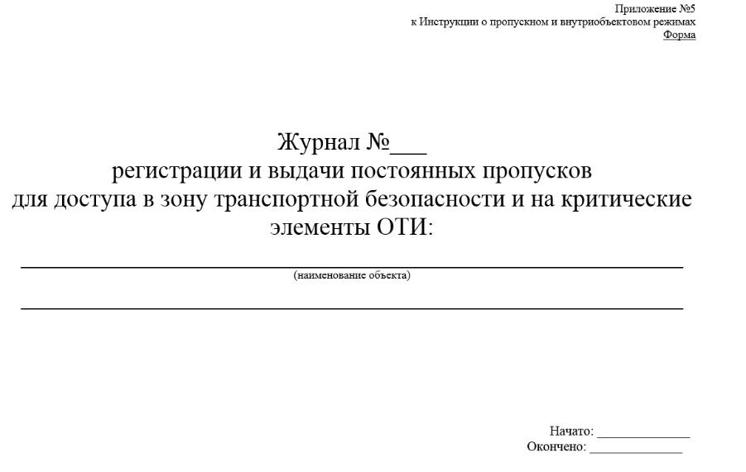

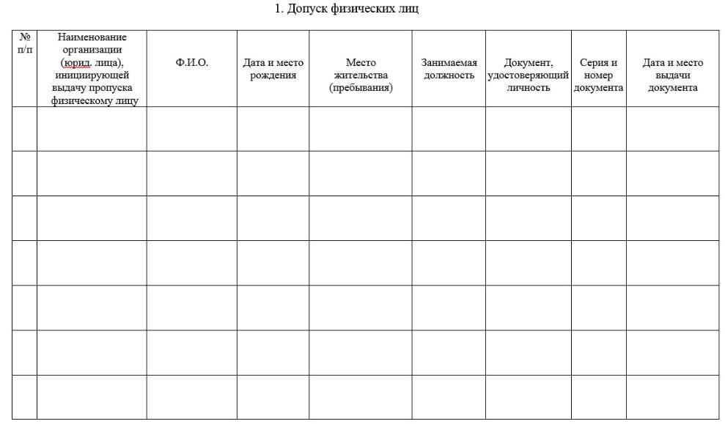

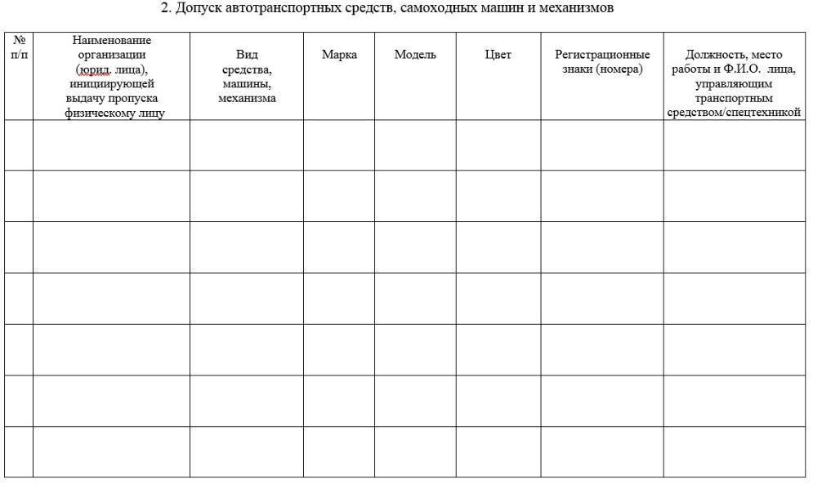

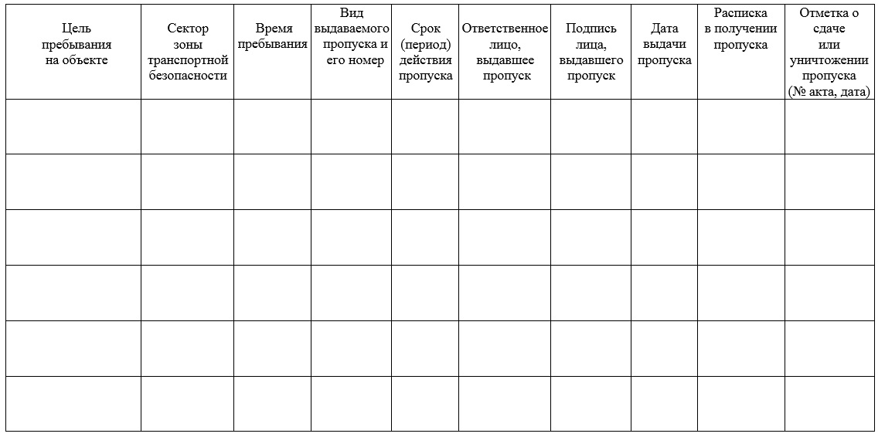

Приложение № 6

к Инструкции о пропускном и

внутриобъектовом режимах

Форма

**РАЗРЕШАЮ УНИЧТОЖИТЬ**

Глава Новоичинского сельсовета

_____________________________

«___» ___________20___г.

**АКТ №**

Комиссия в составе:

Председатель___________________________________________________

Члены комиссии: _______________________________________________

_______________________________________________

________________________________________________

отобрала на уничтожение испорченные н аннулированные пропуска, пропуска с истекшим сроком действия (сданные и использованные) для прохода в зоны транспортной безопасности объектов транспортной инфраструктуры:

|  |  |  |  |  |  |  |
| --- | --- | --- | --- | --- | --- | --- |
| № пп | Наименование ОТИ | Вид пропуска | Рег. номер | Дата выдачи | Срок действия | Причина уничтожения |
|  |  |  |  |  |  |  |
|  |  |  |  |  |  |  |

Всего подлежит уничтожению ( ) пропусков.

Правильность произведенных записей в акте с данными учета сверил.

«____» ______________20__г.

Члены комиссии:

«____» ______________20__г.

Отметки об уничтожении документальных материалов произвел.

______________________________________________________________________

«____» ______________20__г.

Приложение № 7

к Инструкции о пропускном

и внутриобъектовом режимах

Форма

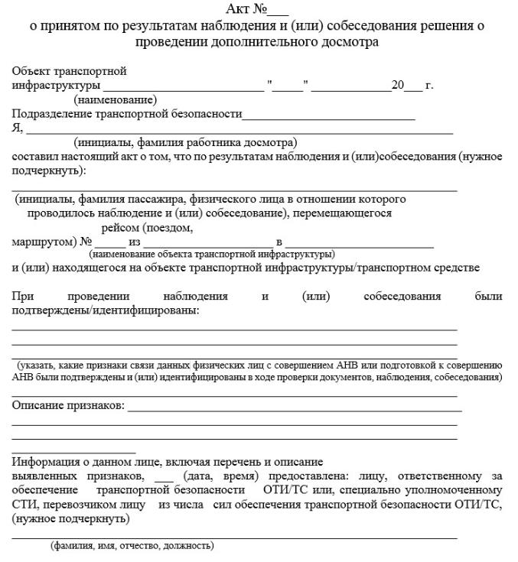

Приложение № 8

к Инструкции о пропускном

и внутриобъектовом режимах

Форма

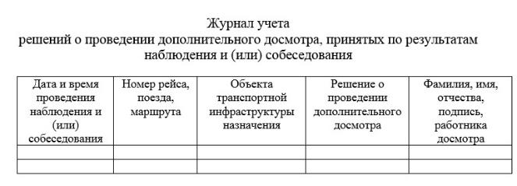

Приложение № 9

к Инструкции о пропускном

и внутриобъектовом режимах

Форма

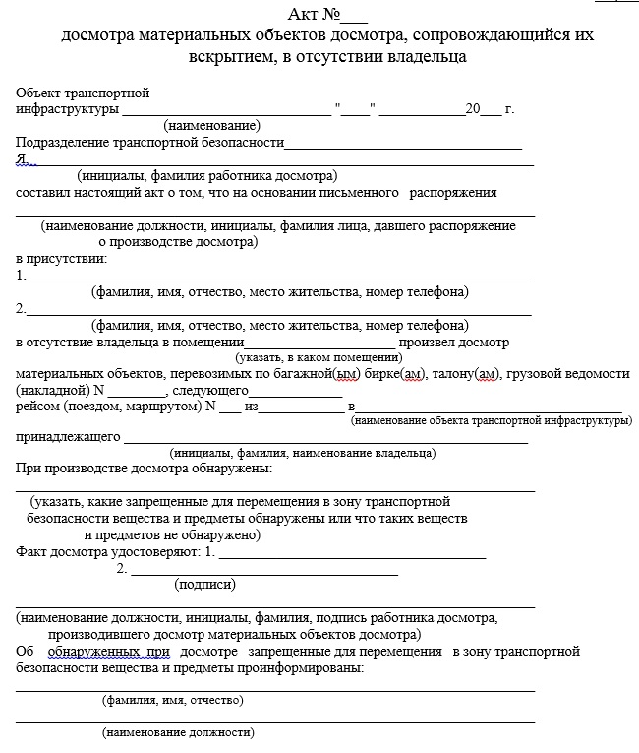

Приложение № 10

к Инструкции о пропускном

и внутриобъектовом режимах

Форма

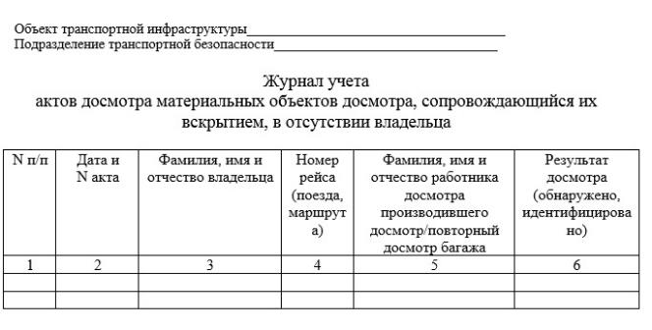

Приложение № 11

к Инструкции о пропускном

и внутриобъектовом режимах

Форма

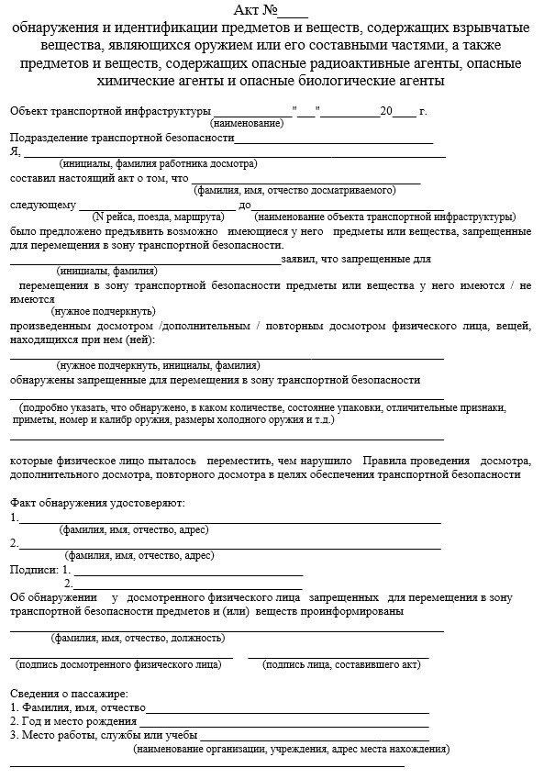

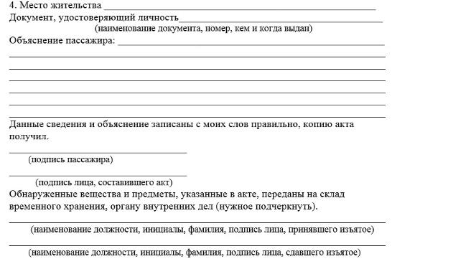

Приложение № 12

к Инструкции о пропускном

и внутриобъектовом режимах

Форма

Журнал учета  
актов обнаружения и идентификации предметов и веществ, содержащих взрывчатые вещества, являющихся оружием или его составными частями, а также предметов и веществ, содержащих опасные радиоактивные агенты, опасные химические агенты и опасные биологические агенты

|  |  |  |  |  |  |  |
| --- | --- | --- | --- | --- | --- | --- |
| № п/п | Дата и № акта | Фамилия, имя и отчество досматрива-емого | Номер рейса  (поезда, маршрута) | Вид досмотра (досмотр, повторный, дополнительный) | Результат (что обнаружено) | Фамилия имя и отчество работника  досмотра |
| 1 | 2 | 3 | 4 | 5 | 6 | 7 |
|  |  |  |  |  |  |  |
|  |  |  |  |  |  |  |

Приложение № 13

к Инструкции о пропускном

и внутриобъектовом режимах

Форма

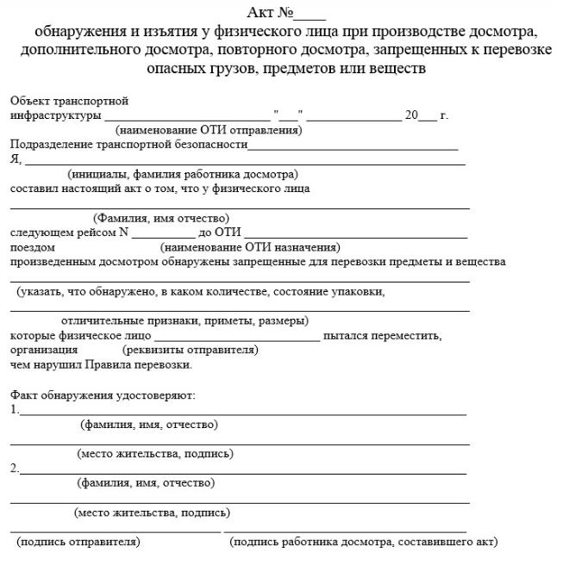

Приложение № 14

к Инструкции о пропускном

и внутриобъектовом режимах

Форма

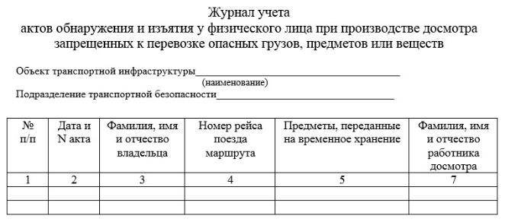

Приложение № 15

к Инструкции о пропускном

и внутриобъектовом режимах

Форма

**АКТ**

**передачи уполномоченным представителям подразделений органов Федеральной службы безопасности Российской Федерации и органов внутренних дел выявленных лиц, совершивших или подготавливающих совершение актов незаконного вмешательства, за которые установлена административная или уголовная ответственность, а также идентифицированных оружия, боеприпасов, взрывчатых веществ и взрывных устройств, ядовитых или радиоактивных веществ при отсутствии законных оснований на их хранение и ношение**

N_______ "___" ______________20___ г.

_____ч. _____мин.

Объект транспортной инфраструктуры____________________________________________

(наименование)

Подразделение транспортной безопасности________________________________________

Список задержанных лиц, идентифицированных предметов и веществ, дата и время задержания: _______________________________________________________________________________________________________________________________________________¬¬¬_______-__________________________________________________________________________________________________________________________________________________________-__________________________________________________________________________________________________________________________________________________________-

Передал ______________________________________________________________________

(ФИО, должность сотрудника ПТБ)

Принял ______________________________________________________________________

(ФИО, должность сотрудника уполномоченного представителя ФОИВ)

Приложение № 16

к Инструкции о пропускном

и внутриобъектовом режимах

Форма

|  |  |
| --- | --- |
| «СОГЛАСОВАНО»  УФСБ России  по Новосибирской области  _____________/_______________/  «___» _________________ 2023г.  м.п. | «СОГЛАСОВАНО»  МО МВД России  «Куйбышевский»  _____________/_______________/  «___» _________________ 2023г.  м.п. |

**ОБРАЗЦЫ**

**пропусков для доступа физических лиц, автотранспортных средств, самоходных машин и механизмов в зону транспортной безопасности ОТИ и ее частей и на критические элементы ОТИ**

1. **Постоянный пропуск физических лиц**

|  |  |  |
| --- | --- | --- |
| Место для  фотографии  (биометрическая часть)  м.п. | ПРОПУСК №________________________________  (машиносчитываемая часть)  на допуск в зону транспортной безопасности  Фамилия_______________ Имя ________________  Отчество____________________________________  Место работы (службы)-_______________________  Должность__________________________________  Наименование ОТИ­__________________________  Сектор ЗТБ- _________________________________ | |
| Срок действия пропуска___________________________  Временной интервал с______________ до______________  (указывается время в часах) | | |
| Выдан:___________________________________________________ | | |
| Дата выдачи  « »__________20____г. | | Глава Новоичинского сельсовета  ______________________ |

1. **Постоянные пропуска на служебные, автотранспортные средства, самоходные машины и механизмы. Разовые пропуска на иные автотранспортные средства.**

|  |  |
| --- | --- |
| ПРОПУСК №________  на допуск транспортного средства в зону транспортной безопасности  Вид __________________________________________________________  Марка ____________________ Модель _________________________  Цвет __ ___________________ Регистрационный знак _______________  Собственник:  Наименование организации______________________________________  Фамилия__________________ Имя_________________________________ Отчество______________________________________________________  Должность лица, управляющее транспортным средством  __ __________________________________  Сектор ЗТБ ___________________________________________________ | |
| Срок действия пропуска___________________________  Временной интервал с______________ до______________  (указывается время в часах) | |
| Выдан _____________________________________________________ | |
| Дата выдачи  « »__________20____г.  МП | Глава Новоичинского сельсовета  ______________________ |

1. **Разовые пропуска физических лиц**

|  |  |
| --- | --- |
| РАЗОВЫЙ ПРОПУСК №__________________  на допуск в зону транспортной безопасности  Фамилия_________________________ Имя ___________________________ Отчество__________________________________________________________  Документ, удостоверяющий личность: ________________________________  Серия_______________ Номер_____________________________  Выдан___________________________________________________________  Место работы_____________________________________________________  Наименование объекта транспортной инфраструктуры  __________________________________________________________________  Сектор ЗТБ ____ ______________________________­ __________________________________________________________________ | |
| Срок действия пропуска___________________________  Временной интервал с______________ до______________  (указывается время в часах) | |
| Выдан ___________________________________________________________ | |
| Дата выдачи  « »__________20____г.  МП | Глава Новоичинского сельсовета  ______________________ |

1. **Образец материального пропуска.**

|  |  |
| --- | --- |
| МАТЕРИАЛЬНЫЙ ПРОПУСК №__________________  Фамилия______________________ Имя____________________  Отчество___________________________________________________________  Место работы______________________________________________________  Наименование ОТИ______________________________ _________________  Сектор ЗТБ ________________________________________________________  __________________________________________________________________ | |
| Вносит (выносит), ввозит (вывозит)____________________________________  ___________________________________________________________________  Срок действия пропуска___________________________  Временной интервал с______________ до______________  (указывается время в часах) | |
| Выдан ___________________________________________________________ | |
| Дата выдачи  « »__________20____г.  МП | Глава Новоичинского сельсовета  ______________________ |